Amrywiaeth a Chynhwysiant:
Adroddiad Blynyddol 2017-2018
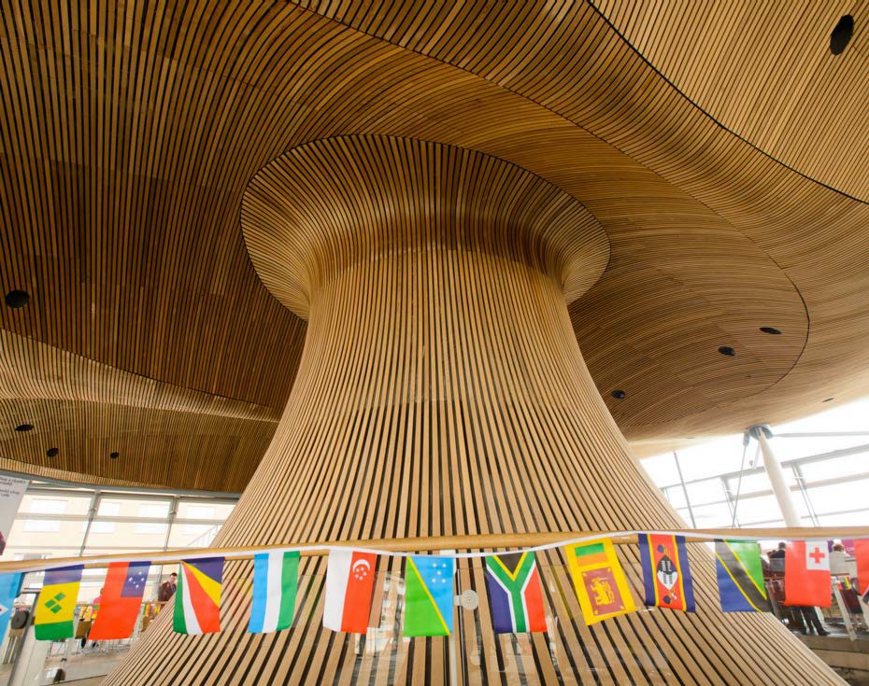
Gorffennaf 2018

Cynulliad Cenedlaethol Cymru yw’r corff sy’n cael ei ethol yn ddemocrataidd i gynrychioli buddiannau Cymru a’i phobl, i ddeddfu ar gyfer Cymru, i gytuno ar drethi yng Nghymru, ac i ddwyn Llywodraeth Cymru i gyfrif.

Gallwch weld copi electronig o’r ddogfen hon ar wefan y Cynulliad Cenedlaethol:

www.cynulliad.cymru

Gellir cael rhagor o gopïau o’r ddogfen hon mewn ffurfiau hygyrch, yn cynnwys Braille, print bras, fersiwn sain a chopïau caled gan:

Cynulliad Cenedlaethol Cymru Bae Caerdydd

CF99 1NA
Ffôn: 0300 200 6565
E-bost: Cysylltu@cynulliad.cymru
Twitter: @CynulliadCymru

© Hawlfraint Comisiwn Cynulliad Cenedlaethol Cymru 2018
Ceir atgynhyrchu testun y ddogfen hon am ddim mewn unrhyw fformat neu gyfrwng cyn belled ag y caiff ei atgynhyrchu’n gywir ac na chaiff ei ddefnyddio mewn cyd-destun camarweiniol na difrïol. Rhaid cydnabod mai Comisiwn Cynulliad Cenedlaethol Cymru sy’n berchen ar hawlfraint y deunydd a rhaid nodi teitl y ddogfen.

Amrywiaeth a Chynhwysiant:
Adroddiad Blynyddol 2017-2018
Gorffennaf 2018

Cynnwys
Rhagair 6
Uchafbwyntiau'r flwyddyn 8
Ein nodau Amrywiaeth a Chynhwysiant 10
Ein Pobl – creu amgylchedd gwaith cynhwysol 12
Allgymorth, ymgysylltiad a chyfranogiad democrataidd 28
Amrywiaeth a Chynhwysiant yn ein gwaith 44
Beth nesaf? 48
Atodiad A: Gwybodaeth Fonitro 50
Atodiad B: Archwiliad Cyflog Cyfartal a Data Adrodd ar y Bwlch Cyflog Rhwng y Rhywiau ar gyfer 2018 95
Archwiliad Cyflog Cyfartal 2018 99

Rhagair
Mae'r adroddiad hwn yn rhoi'r wybodaeth ddiweddaraf am weithgareddau sy'n ymwneud ag amrywiaeth a chynhwysiant ar gyfer y cyfnod rhwng 1 Ebrill 2017 a 31 Mawrth 2018.

Rydym wrth ein bodd bod Comisiwn y Cynulliad yn parhau i roi amrywiaeth a chynhwysiant wrth wraidd popeth a wnawn fel senedd, fel cyflogwr ac fel darparwr gwasanaeth i'r cyhoedd yr ydym yn eu cynrychioli.

Mae'r adroddiad blynyddol hwn yn cynnwys rhai o uchafbwyntiau'r flwyddyn. Er nad yw ac nad oedd modd iddo grynhoi popeth a wnawn, mae'n rhoi cipolwg ar ein dull gweithredu.

Rydym yn ddiolchgar iawn i'n staff am y gwaith a wnânt i'n helpu i fod yn sefydliad cynhwysol. Gwyddom mai ein staff yw ein hased gorau ac rydym am sicrhau eu bod yn gweithio mewn amgylchedd cefnogol a diogel.

Nid ydym yn hunanfodlon. Mae gennym lawer o waith i'w wneud o hyd - mae sicrhau bod ein gweithlu'n cynrychioli'r gymuned yr ydym yn ei gwasanaethu yn un o'n blaenoriaethau. Fodd bynnag, mae'n bwysig cydnabod pa mor bell y bu inni deithio a dathlu'r llwyddiannau hyd yma.

Fel erioed, rydym yn croesawu eich adborth ar yr adroddiad hwn ac ar ein dull o sicrhau bod amrywiaeth a chynhwysiant yn rhan greiddiol o bopeth a wnawn.

Manon Antoniazzi
Prif Weithredwr a Chlerc y Cynulliad

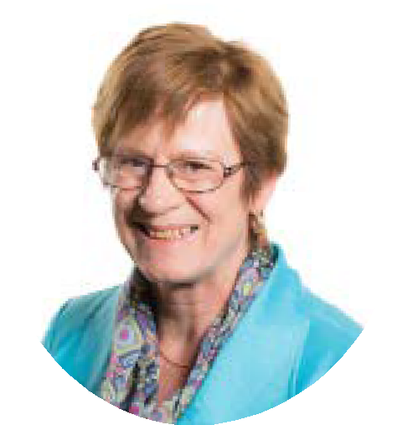Joyce Watson AC
Comisiynydd y Cynulliad sy'n gyfrifol am gyflogeion a
chydraddoldeb

Uchafbwyntiau'r flwyddyn

Cawsom ein henwi gan Stonewall fel cyflogwr gorau'r DU i bobl LHDT. Nododd Stonewall ein bod yn arloeswr, a chawsom ein henwi'n gyflogwr Traws-gynhwysol Gorau, a chafodd ein rhwydwaith gweithle glod uchel am ei weithgaredd. Yn yr arolwg cysylltiedig, roedd 91% o'n staff nad oeddent yn LHDT yn cytuno eu bod yn ystyried eu hunain yn eiriolwr ar gyfer cydraddoldeb LHDT.

Mae dros 15,000 o bobl o bob rhan o gymunedau amrywiol Cymru wedi dweud eu dweud ym mhwyllgorau'r Cynulliad drwy arolygon a fforymau ar-lein yn ystod y cyfnod hwn.

Gwnaethom ragor o waith i sicrhau ein bod yn diogelu urddas pobl pan fyddant yn gweithio yn y Cynulliad neu'n ymgysylltu â
phobl sy'n gweithio yma.

Mae ein hathrawon a'n gweithwyr ieuenctid cymwys wedi parhau i ymgysylltu â phlant a phobl ifanc i ddatblygu ymwybyddiaeth ddemocrataidd ac i hyrwyddo'r senedd ieuenctid arfaethedig. Yn ystod y cyfnod adrodd hwn, mae 21,135 o bobl ifanc wedi ymgysylltu â ni yn ystod sesiynau addysgol a drefnwyd.

Rydym wedi cynnal adolygiad o'n harferion recriwtio i sicrhau eu bod yn gynhwysol.

Rydym wedi cyrraedd cymunedau ledled Cymru i annog cyfranogiad democrataidd ac i hyrwyddo'r Cynulliad fel cyflogwr o ddewis, gan gynnwys yn Pride Cymru, mewn cyfres o ddigwyddiadau ar gyfer Mis Hanes Pobl Dduon, a dathlu menywod mewn gwleidyddiaeth drwy nodi canmlwyddiant yr hawl i rai menywod bleidleisio.

Fe wnaethom ailwampio ein cynllun prentisiaeth i gynyddu allgymorth allanol a gwneud y cynllun yn fwy cynhwysol gan arwain at geisiadau mwy amrywiol nag erioed o'r blaen.

Mae ein pwyllgorau wedi ymdrin ag ystod o bynciau amrywiaeth a chynhwysiant gan gynnwys ffoaduriaid, hawliau plant, iechyd meddwl amenedigol, a chydraddoldeb a Brexit.

Yn dilyn lanso ein polisi Iechyd Meddwl, lansiwyd MINDFUL, ein rhwydwaith cydraddoldeb iechyd a lles meddyliol yn y gweithle. Drwy gydol y flwyddyn, mae'r rhwydwaith wedi gweithio'n helaeth gyda phartneriaid allanol i hyrwyddo iechyd a lles meddyliol a lleihau stigma.

Fe wnaethom ddathlu amrywiaeth diwylliannol pobl sy'n gweithio yn y Cynulliad gyda llyfr rysetiau o brydau traddodiadol o bob cwr o'r byd.

Ein nodau Amrywiaeth a Chynhwysiant
Ein Gweledigaeth a'n Gwerthoedd
Mae'n bwysig bod y Cynulliad yn parhau i fod yn hygyrch i bobl Cymru a thu hwnt: gan ei gwneud yn berthnasol, yn hawdd ac yn ystyrlon i bobl ryngweithio ag ef a chyfrannu at ei waith. Mae hefyd yn bwysig inni ein bod yn gyflogwr cynhwysol, gan alluogi pob aelod o staff i gyflawni ei lawn botensial.
Rydym eisiau parhau i fod yn sefydliad sy'n esiampl i eraill o ran rhoi gwerth ar amrywiaeth, hyrwyddo cynhwysiant ac ymgorffori cydraddoldeb, fel cyflogwr ac fel sefydliad seneddol. Ein gweledigaeth yw bod yn sefydliad sy'n hygyrch ac sy'n ymgysylltu â phobl Cymru ac yn eu parchu.
- Mae ein gwerthoedd yn diffinio 'r ffordd yr ydym yn gweithio. Rydym wedi;
- sicrhau bod amrywiaeth a chynhwysiant wedi'u hymgorffori ym mhopeth a wnawn;
- herio a cheisio dileu achosion o aflonyddu a gwahaniaethu;
- cydnabod y rhwystrau rhag cynhwysiant, mynediad a chyfranogiad a chwalu'r rhwystrau hynny;
- ymddwyn fel cyflogwr cynhwysol a sefydliad seneddol hygyrch;
- anelu at sicrhau bod ein gweithlu yn gynrychioliadol o’n cymdeithas amrywiol, gan gynnwys ar lefel uwch;
- annog ac ehangu cyfranogiad yng ngweithgareddau'r Cynulliad ac ymgysylltiad â'r Cynulliad gan bobl ledled Cymru; a
- hybu agweddau cadarnhaol tuag at amrywiaeth a chynhwysiant, a meithrin perthnasoedd da rhwng gwahanol grwpiau o bobl.

Ein Blaenoriaethau

Mae ein S trategaeth Amrywiaeth a Chynhwysiant 2016-21
yn nodi'r blaenoriaethau a'r amcanion a ganlyn.
- Meithrin arweinyddiaeth gynhwysol a diwylliant cynhwysol yn y gweithle. Byddwn yn cyflawni'r amcan hwn drwy sicrhau atebolrwydd ar lefel uwch ac arweinyddiaeth gynhwysol, a thrwy gefnogi a datblygu ein Rhwydweithiau Cydraddoldeb yn y Gweithle.
- Adeiladu ar ein dull o ddatblygu'r sefydliad. Byddwn yn cyflawni'r amcan hwn drwy ganfod a chwalu'r rhwystrau rhag cynhwysiant, meincnodi a chydnabyddiaeth allanol, dysgu a datblygu, a pholisïau cynhwysol ar gyfer y gweithle.
- Cynorthwyo Aelodau’r Cynulliad a'u staff i gynnwys amrywiaeth yn eu gwaith. Byddwn yn cyflawni'r amcan hwn drwy eu cynorthwyo i gynnwys amrywiaeth a chynhwysiant yn eu rolau fel cyflogwyr, fel darparwyr gwasanaethau ac yn eu gwaith fel gweithwyr achos, craffwyr a deddfwyr, a thrwy ymgysylltu â phobl Cymru.
- Cynorthwyo staff Comisiwn y Cynulliad i gynnwys amrywiaeth a chynhwysiant yn eu gwaith. Byddwn yn cyflawni'r amcan hwn drwy wneud penderfyniadau, cynllunio a darparu gwasanaethau mewn modd cynhwysol, a thrwy ystyried amrywiaeth a chynhwysiant wrth brynu nwyddau a gwasanaethau.
- Ymddwyn fel Cyflogwr Cynhwysol sy'n denu ac yn cadw'r gronfa ehangaf o dalent lle mae pob aelod o staff yn cael cyfle i wireddu ei botensial llawn. Byddwn yn cyflawni'r amcan hwn drwy gefnogi ein gweithlu talentog, cydnabod tangynrychiolaeth yn ein gweithlu a mynd i'r afael â hynny, a chasglu a defnyddio data amrywiaeth i nodi a mynd i'r afael ag anghydraddoldebau.

Ein Pobl – creu amgylchedd gwaith cynhwysol
Yng Nghomisiwn y Cynulliad, rydym bob amser yn ymdrechu i fod yn gyflogwr cynhwysol. Rydym am fod yn gyflogwr o ddewis y mae pobl o'r tu allan i'n sefydliad eisiau gweithio iddo ac rydym am i'r Cynulliad fod yn lle dymunol a deniadol i weithio. Rydym am fod yn gyflogwr sy'n esiampl i eraill, ac yn lle y gall pobl ffynnu mewn amgylchedd diogel a chefnogol.
Creu amgylchedd gwaith cynhwysol


31 diwrnod o wyliau blynyddol y
flwyddyn
- Codiadau cyflog cynyddol

13 diwrnod o wyliau cyhoeddus a
gwyliau braint y flwyddyn
- Cynllun Pensiwn ‘Principal’ y
Gwasanaeth Sifil

Hawl i wasanaethau iechyd
galwedigaethol

- Hawl i Rhaglen Cymorth i
Weithwyr
Polisïau cyfeillgar i deuluoedd, yn cynnwys seibiant gyrfa, gweithio rhan-amser, rhannu swydd, gweithio yn ystod tymor yr ysgol
yn unig, absenoldeb arbennig
- Rhwydweithiau staff cefnogol
- Absenoldeb mamolaeth, maeth a mabwysiadu hael, a rhannu
absenoldeb rhieni

Arolwg staff 2017

Cawsom ymateb gwych i'n harolwg staff diweddaraf a chanlyniadau cadarnhaol o ran amrywiaeth a chynhwysiant. Ymatebodd 82% o'r staff i'n harolwg staff, gyda sgôr ymgysylltu o 74%. Dywedodd 81% o'r ymatebwyr eu bod yn cael eu trin â pharch gan y bobl y maent yn gweithio â hwy, dywedodd 77% fod Comisiwn y Cynulliad yn parchu gwahaniaethau unigol, ac roedd 79% yn teimlo eu bod yn cael eu gwerthfawrogi a'u parchu am bwy ydynt.
Er ein bod wedi cael nifer fawr o ymatebion, mae'r cyfraddau datgan isel ar gyfer monitro cydraddoldeb yn golygu ei bod yn anodd dod i unrhyw gasgliadau cadarn neu nodi unrhyw dueddiadau. Byddwn yn parhau i annog pobl i gwblhau'r ffurflen monitro cydraddoldeb fel rhan o'r arolwg staff er mwyn sicrhau ein bod yn cael darlun mwy cyflawn o'r adborth gan ein gweithlu cyfan.
Ystadegau'r gweithlu a recriwtio

Mae ein data gweithlu a recriwtio wedi'u cyhoeddi yn Atodiad A. Mae'n dangos ein bod yn parhau i ddenu a recriwtio ystod amrywiol o bobl. Rydym wedi recriwtio pobl o ystod o oedrannau, pobl a chanddynt anableddau, a phobl o wahanol hil, crefydd a chyfeiriadedd rhywiol. Rydym wedi recriwtio niferoedd tebyg o fenywod a dynion (21 a 24 yn y drefn honno) ond nid ydym wedi recriwtio neb sydd â hunaniaeth wahanol o ran rhywedd nac unrhyw un sy'n nodi ei fod yn drawsryweddol.
Yn fewnol, er mai nifer cymharol fach o gyfleoedd gwaith mewnol a gafwyd (28 o gyfleoedd), cawsom ymgeiswyr llwyddiannus o gefndir Du, Asiaidd a Lleiafrifoedd Ethnig (BAME) ac ymgeiswyr a chanddynt anableddau, o grwpiau oedran gwahanol a chanddynt gyfeiriadedd rhywiol gwahanol. Dengys y data fod menywod ddwywaith yn fwy tebygol na dynion o gael cynnig swydd yn fewnol.
Rydym yn cydnabod yr angen i barhau i weithio ar gynyddu amrywiaeth ein gweithlu er mwyn cynrychioli'n well y cymunedau yr ydym yn eu gwasanaethu. Mae ein hadolygiad o recriwtio wedi ein galluogi i nodi cyfleoedd pellach ar gyfer lleihau rhwystrau ac annog ystod amrywiol o ymgeiswyr.
Her BAME Llefarydd Tŷ'r Cyffredin

Gwahoddwyd ein Tîm Amrywiaeth a'n rhwydwaith Hil, Ethnigrwydd a Threftadaeth Ddiwylliannol i gymryd rhan yn her Pobl Dduon, Asiaidd a Lleiafrifoedd Ethnig y Llefarydd. Amcan yr her oedd newid ffocws egni ac ymrwymiad cyflogwyr y DU i ganolbwyntio ar wella'r ffordd y maent yn denu, recriwtio a datblygu gweithwyr BAME. Ffurfiwyd tri Grŵp Gweithredu sy'n

cynrychioli arbenigedd dros 50 o wahanol sefydliadau. Cyfarfu'r grwpiau dros gyfnod o 12 mis i ddatblygu pecyn cymorth ymarferol ar-lein yn seiliedig ar yr arferion gorau o bob sector, i ddarparu atebion i gynhwysiant BAME y gellir eu defnyddio gan sefydliadau o bob math a maint. Bydd y pecyn cymorth yn cael ei lansio yn ystod haf 2018.
Adolygiad recriwtio

Er mwyn sicrhau bod ein polisïau a'n harferion yn gynhwysol ac yn parhau i gynrychioli arfer da, rydym wedi cynnal adolygiad allanol o'n prosesau recriwtio. Gan gydnabod bod llawer o waith yn cael ei wneud ar hyn o bryd i greu a chynnal amgylchedd cynhwysol, mae'r adolygiad yn gwneud nifer o argymhellion i'n helpu i fireinio ein harferion recriwtio ymhellach. Mae ein tîm recriwtio yn bwrw ymlaen â'r rhain a byddwn yn adrodd ar gynnydd yn yr adroddiad blynyddol nesaf.
Dysgu a Datblygu

Eleni, rydym wedi parhau i gynyddu ein hyfforddiant ar amrywiaeth ac rydym wedi adolygu cynnwys ein hyfforddiant i sicrhau bod yr iaith a'r derminoleg a ddefnyddir yn gynhwysol. Mae amrywiaeth o gyfleoedd hyfforddi ffurfiol ac anffurfiol ar gael i staff Comisiwn y Cynulliad ac Aelodau'r Cynulliad a'u staff.
Yn ystod y cyfnod hwn, rydym wedi darparu amrywiaeth o hyfforddiant gan gynnwys ymwybyddiaeth o awtistiaeth, cefnogi staff LHDT, anogaeth a mentora, ymwybyddiaeth o ddementia, hunaniaeth anneuaidd o ran rhywedd, hyder anabledd, rhagfarn anymwybodol, rheoli straen, ymwybyddiaeth o iechyd meddwl i reolwyr llinell, Iaith Arwyddion Prydain, herio ymddygiad amhriodol, cefnogi etholwyr sy'n agored i niwed, cefnogi cydweithwyr ag awtistiaeth, deallusrwydd emosiynol a gwydnwch personol. Rydym hefyd yn darparu cyfres o daflenni ffeithiau, fideos, hyfforddiant ar-lein ac adnoddau eraill i'r rhai nad ydynt yn gallu mynychu'r hyfforddiant neu sy'n dymuno datblygu eu gwybodaeth yn eu hamser eu hunain.

Astudiaeth Achos: Cafodd ein tîm sgiliau'r Gymraeg rywfaint o hyfforddiant ar Ddyslecsia i'w helpu i addasu eu dulliau addysgu a chydnabod pryd y gall fod angen cymorth ychwanegol ar ddysgwyr. Prynwyd adnoddau addysgu arbenigol yn dilyn yr hyfforddiant i sicrhau bod popeth ar waith i gynorthwyo dysgwyr â dyslecsia.

Wythnos Amrywiaeth a
Chynhwysiant:3 -7 July 2017

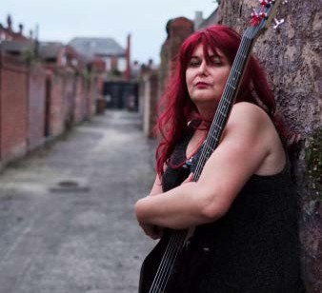

Unwaith eto, roedd ein Hwythnos Amrywiaeth a Chynhwysiant flynyddol yn llwyddiant ysgubol, gyda chymysgedd o weithgaredd codi ymwybyddiaeth
yn fewnol, digwyddiadau, ac ymgyrch allanol ar y cyfryngau cymdeithasol.
Roedd ein digwyddiadau yn cynnwys sesiwn Holi ac Ateb gyda'r Prif Weithredwr ac uwch bencampwyr cydraddoldeb, hyfforddiant ar amrywiaeth a chynhwysiant i reolwyr, hyfforddiant ar ragfarn anymwybodol, ymwybyddiaeth o ddementia a chyflwyniad diddorol ar hunaniaethau trawsryweddol a mynegi rhywedd mewn cerddoriaeth roc. Roedd ein herthyglau blog mewnol ac allanol yn cwmpasu amrywiaeth o bynciau gan gynnwys herio ymddygiad amhriodol, cefnogi gweithlu trawsgenedliadol, hyrwyddo'r Cynulliad fel cyflogwr cynhwysol, rôl dynion wrth ymladd dros gydraddoldeb rhywiol a thrais yn y cartref fel mater yn y gweithle.
Hyrwyddo cynhwysiant drwy weithgarwch codi
ymwybyddiaeth mewnol arall

Drwy gydol y flwyddyn, mae ein Tîm Amrywiaeth a Chynhwysiant a rhwydweithiau'r gweithle wedi parhau i godi ymwybyddiaeth o faterion ymysg ein staff, Aelodau'r Cynulliad, eu staff a'r cyhoedd.
Ymysg ein huchafbwyntiau eleni mae ymwybyddiaeth o iechyd meddwl, diwrnod
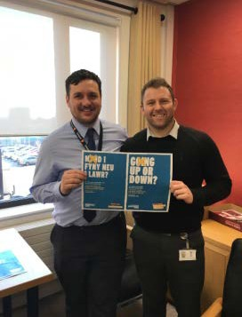
rhwydwaith staff, diwrnod coffa trawsryweddol, diwrnod coffa'r holocost, ymwybyddiaeth o awtistiaeth, Mis Hanes LHDT, Diwrnod Rhyngwladol Pobl Anabl, ymwybyddiaeth o gam- drin domestig, ymwybyddiaeth o glefyd Alzheimer, awr awtistiaeth, diwrnod hawliau dynol, Mis Hanes Pobl Dduon, a Diwrnod Rhyngwladol y Menywod.

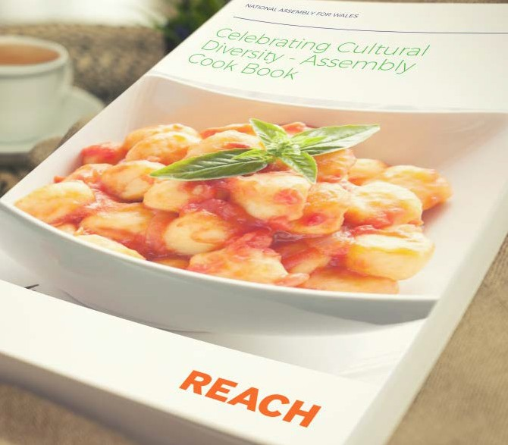

Dathlu Amrywiaeth Ddiwylliannol

I ddangos amrywiaeth ddiwylliannol pobl sy'n gweithio yn y Cynulliad, cynhyrchodd ein Tîm Amrywiaeth a'n Rhwydwaith Hil, Ethnigrwydd a Threftadaeth Ddiwylliannol (REACH) lyfr ryseitiau o brydau o bob cwr o'r byd.
Fe wnaethom ofyn i bobl rannu un o hoff ryseitiau'r teulu neu rysáit yr oeddent
yn teimlo ei fod yn cyfleu eu treftadaeth. Daeth y ryseitiau a gasglwyd gennym o sawl lle gwahanol gan gynnwys Israel, Nigeria, Lithwania, Yr Eidal, Cymru, Yr Alban, Gibraltar, Angola, Malaysia, Somaliland, Pacistan, Algeria, Gwlad Groeg, De Affrica, Lloegr, Iwerddon, Lithwania, Gwlad Pwyl a Granada.

Paratowyd rhai o'r prydau yn ein ffreutur i staff eu mwynhau fel rhan o Fis Hanes Pobl Dduon. Yn ogystal â chynnig syniadau gwych ar gyfer prydau bwyd a byrbrydau, roedd y llyfr ryseitiau hefyd yn caniatáu inni ddarganfod mwy am ein cydweithwyr, eu cefndir a'u treftadaeth ddiwylliannol.

Rhwydweithiau Cydraddoldeb yn y Gweithle

Mae ein Rhwydweithiau Cydraddoldeb yn y Gweithle yn ein helpu i hyrwyddo amrywiaeth ac i ystyried cynhwysiant yn ein gwaith. Maent yn rhoi cymorth gan gymheiriaid i aelodau a chynghreiriaid ac maent yn datblygu ymgyrchoedd i hyrwyddo cynhwysiant. Yn ystod y flwyddyn hon, sicrhawyd bod gan bob rhwydwaith uwch-hyrwyddwyr i ddarparu cynrychiolaeth ar lefel uwch a nawdd yn y tîm Arweinyddiaeth a dathlwyd gwerth ein rhwydweithiau drwy Ddiwrnod Rhwydweithiau Staff cyntaf y Cynulliad Cenedlaethol ym mis Mai 2017.

MINDFUL
Ein Rhwydwaith Cefnogi Iechyd Meddwl
Our Mental Health Support Network
INSPIRE
Ein Rhwydwaith Menywod
Our Women’s Network

EMBRACE
Ein Rhwydwaith Anabledd
Our Disability Network
OUT-NAW
Ein Rhwydwaith LGBTQ+
Our LGBTQ+ Network

TEULU
Ein Rhwydwaith Gofalwyr a Rhieni sy’n Gweithio
Our Working Parent and Carer Network
REACH
Ein Rhwydwaith Hil, Ethnigrwydd a Threftadaeth Ddiwylliannol
Our Race, Ethnicity and Cultural Heritage Network

Mindful

Roeddem hefyd yn falch iawn o lansio ein chweched rhwydwaith, MINDFUL, sef ein rhwydwaith Iechyd a Lles Meddyliol. Mae'r rhwydwaith hwn ar agor i bawb sy'n gweithio ar ein hystâd sydd wedi cael eu heffeithio gan iechyd meddwl. Mae cael rhwydwaith iechyd meddwl yn y gweithle ac uwch-hyrwyddwr yn rhoi llwyfan gwych inni amlygu'r cymorth sydd ar gael i staff a datblygu'r cymorth hwnnw, yn seiliedig ar eu hanghenion a'u profiadau.
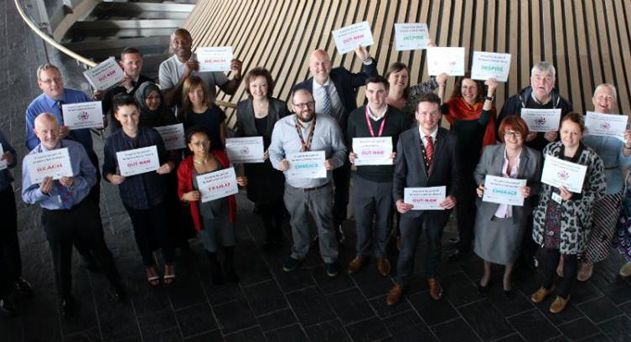
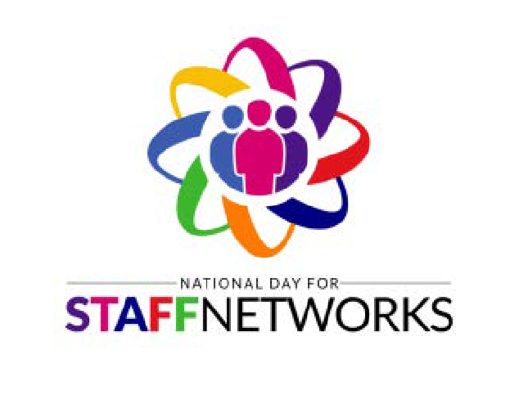

MINDFUL
Ein Rhwydwaith Cefnogi Iechyd Meddwl
Our Mental Health Support Network

Lluniau
Y llun uchaf : Aelodau rhwydweithiau staff y Cynulliad, cynghreiriaid ac uwch hyrwyddwyr yn nodi
Diwrnod Cenedlaethol Rhwydweithiau Staff.
Y llun chwith isaf: Logo for Mindful network
Y llun dde isaf: Y logo ar gyfer y Diwrnod Cenedlaethol Rhwydweithiau Staff

Meddai ein huwch-hyrwyddwr MINDFUL:

Mae'r Cynulliad wedi cymryd cam sydd i'w groesawu drwy nodi aelod o dîm yr uwch arweinwyr fel hyrwyddwr ar gyfer iechyd meddwl, gan lofnodi addewid Amser i Newid Cymru a chefnogi'r rhwydwaith staff
Mindful. Mae fy rôl yn golygu sicrhau bod iechyd meddwl y rhai sy'n rhan o'r sefydliad yn flaenoriaeth a bod ffocws i'n gwasanaethau a'n cymorth a'u bod yn gydgysylltiedig. Rwy'n mwynhau gweithio gyda'r rhwydwaith sydd ag aelodau craidd brwdfrydig sy'n awyddus i sicrhau bod ein polisïau'n gweithio ac nad oes stigma ynghlwm wrth siarad am iechyd meddwl. Maent yn frwdfrydig ynglŷn â chefnogi staff eraill a chynnal digwyddiadau rheolaidd i hyrwyddo cymorth a darparu lle i bobl siarad.

Iechyd meddwl a'n tîm diogelwch
Mae aelodau o'n tîm diogelwch wedi cael hyfforddiant ar iechyd meddwl i godi ymwybyddiaeth o sut i gefnogi pobl â chyflyrau gwahanol ac i helpu i herio'r stigma sy'n gysylltiedig ag iechyd meddwl.
Cyfrannodd aelod o'r tîm diogelwch at ddatblygu ein polisi iechyd meddwl ac
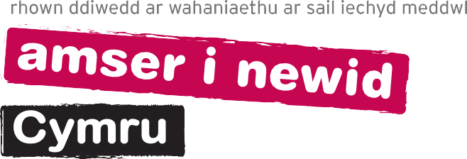
wedi hynny gwirfoddolodd i Gyd- gadeirio ein rhwydwaith iechyd meddwl newydd. Hefyd, ffilmiodd y pennaeth yr adran diogelwch gyfweliad i drafod eu profiad o sut y gwnaethant gefnogi aelod o'r tîm yn ystod cyfnod o salwch meddwl. Rhannwyd y fideo hwn
gyda'r holl staff fel rhan o'n gwaith i nodi'r Diwrnod Amser i Siarad, gyda'r nod o ddileu'r stigma sy'n gysylltiedig ag iechyd meddwl.

Ymweliadau ffydd

Cynigiodd y tîm Amrywiaeth a Chynhwysiant, ar y cyd â'r rhwydwaith Hil, Ethnigrwydd a Threftadaeth Ddiwylliannol (REACH) a Heddlu De Cymru, gyfle i Aelodau'r Cynulliad, eu staff cymorth a staff y Comisiwn gael gwell dealltwriaeth o Islam, Hindŵaeth, Sikhiaeth ac Iddewiaeth Uniongred, drwy ymweld â phedwar addoldy. Dywedodd Cyd-Gadeirydd REACH: "Profiad gwirioneddol werth chweil a chyfle gwych i ddysgu. Fe ddysgais fwy am y gwahanol grefyddau ond, yn
bwysicach, dysgais fod llawer o debygrwydd rhwng yr holl grefyddau, megis peidio â beirniadu pobl, gwneud gwaith elusennol, ac ati. Mae'r ffaith bod rhywfaint o elfennau cyffredin, hyd yn oed yn wyneb credoau mor amrywiol, yn galonogol."
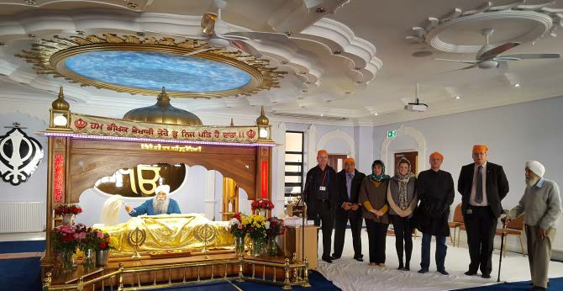

Ymgyrch Purple Light up

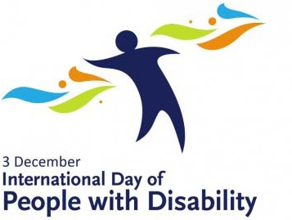
I nodi Diwrnod Rhyngwladol Pobl Anabl ar 3 Rhagfyr, trefnodd EMBRACE, ein rhwydwaith
anabledd i'r Senedd gael ei goleuo i ddathlu'r cyfraniad enfawr y mae pobl ag anableddau yn ei wneud at economi Cymru a'r byd - fel rhan o'r ymgyrch Purple Light Up.

Rhaglen Datblygu Arweinyddiaeth

Mynychodd dau aelod o'n rhwydwaith Hil, Ethnigrwydd a Threftadaeth Ddiwylliannol (REACH) hyfforddiant datblygu arweinyddiaeth BAME drwy ein haelodaeth o Rwydwaith Sector Cyhoeddus Pobl Dduon, Asiaidd, Lleiafrifoedd Ethnig Cymru. Bu'r cwrs o gymorth i'r rhai a'i mynychodd i ddeall eu cryfderau arwain, technegau arweinyddiaeth effeithiol a grymuso personol. Dywedodd un o'n mynychwyr: "roedd yn gyfle gwych imi ddysgu technegau arwain gwerthfawr a datblygu'r hyder i'w defnyddio."

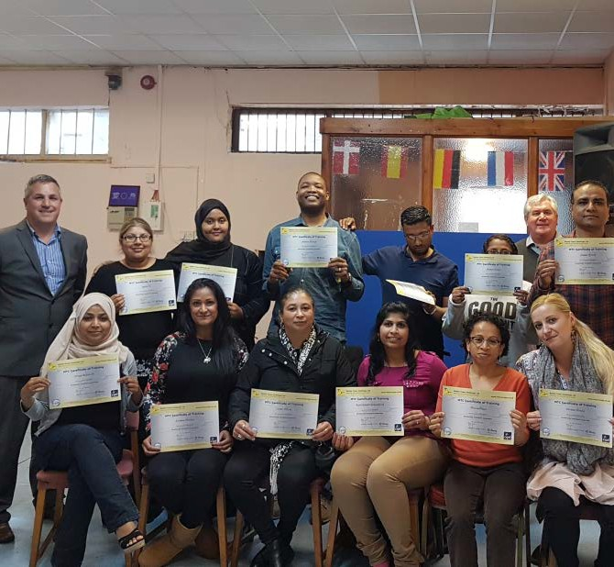

Lluniau
Y dudalen chwith: Staff y Cynulliad yn ymuno â thaith o Ganolfan Sikh Sri Dasmesh Singh Sabha
Gurdwara Bhatra.
Y dudalen dde: Pobl a fu’n cymryd rhan mewn hyfforddiant datblygu Arweinyddiaeth BME.

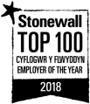
Amrywiaeth a Chynhwysiant: Adroddiad Blynyddol 2017-2018

Meincnodi a chydnabyddiaeth allanol

Mesur defnyddiol o'n dull gweithredu ar amrywiaeth a chynhwysiant yw meincnodi yn erbyn sefydliadau allanol ac ymgymryd ag ymarferion achredu. Mae'r rhain yn ein galluogi i nodi lle rydym yn arddangos arfer gorau a lle y gallwn wneud gwelliannau pellach.
Eleni, cyflawnwyd y canlynol:
- Ar hyn o bryd rydym yn y safle cyntaf yn y DU ar Fynegai Cydraddoldeb yn y Gweithle Stonewall yn 2018. Yn ogystal, cawsom ein henwi'n Gyflogwr Gorau y Sector Cyhoeddus yng Nghymru dros y pum mlynedd ddiwethaf, cyflogwr gorau i bobl drawsryweddol ac mae ein rhwydwaith staff LHDT wedi cael clod uchel. Cawsom hefyd ein henwi gan Stonewall yn Berfformiwr Disglair oherwydd ein bod yn gyson ar frig y Mynegai. Ers cyrraedd y safle hwn, rydym wedi cael llawer iawn o sylw yn y cyfryngau ac wedi rhannu arferion gorau gyda nifer o sefydliadau. "Mae'n anrhydedd mawr cael ein cydnabod gan Stonewall yn gyflogwr blaenllaw y DU ar gyfer pobl lesbiaidd, hoyw, deurywiol a thrawsryweddol. Mae amrywiaeth a chynhwysiant wrth wraidd ei rôl y Cynulliad Cenedlaethol o ran cynrychioli pobl Cymru."

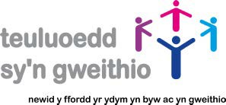
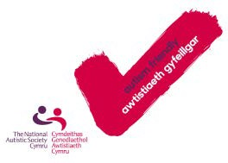
Amrywiaeth a Chynhwysiant: Adroddiad Blynyddol 2017-2018

- Rydym wedi cael ein cydnabod gan Adran Gwaith a Phensiynau'r DU fel cyflogwr Anabledd Hyderus. Mae'r statws hwn yn sicrhau ein bod yn cydymffurfio ag arfer gorau o ran recriwtio a chadw pobl anabl.
- Rydym yn ymrwymedig i ddarparu amgylchedd gwaith sy’n ystyriol o deuluoedd ac rydym wedi cael ei henwi'n gyflogwr gorau i deuluoedd sy'n gweithio, gan gael ein hachredu gan y sefydliad Cyflogwyr Gorau i Deuluoedd sy’n Gweithio, sef meincnod arfer da a gaiff ei gydnabod gan ddiwydiant yng nghyswllt darparu amgylchedd gweithio sy’n galluogi pobl i gael cydbwysedd cadarnhaol rhwng bywyd a gwaith.
- Rydym wedi ennill statws Cyfeillgar i Awtistiaeth gan y Gymdeithas Awtistiaeth Genedlaethol Mae'r gydnabyddiaeth hon yn dangos ein hymrwymiad i sicrhau bod ein hadeiladau yn hygyrch i ymwelwyr ag awtistiaeth a bod ein staff wedi cael eu hyfforddi i'w croesawu.
- Rydym wedi ymrwymo i Gompact Swyddi Cymunedol Citizens Cymru Wales, sef cynllun sy'n ceisio dod â phobl leol a chyflogwyr at ei gilydd i fynd i'r afael â thlodi, diweithdra a thangynrychiolaeth yn y gweithlu. Mae'r Compact yn annog cyflogwyr i ymrwymo i'r arferion gorau mewn perthynas â chyflog, cyfle cyfartal, diogelwch a datblygu swyddi.

Yn ogystal, rydym hefyd wedi ennill y gydnabyddiaeth ganlynol:
- Rydym wedi ennill Safon Aur Buddsoddwyr mewn Pobl, cydnabyddiaeth gan y marc rhyngwladol ar gyfer rhagoriaeth fyd-eang.
- Rydym wedi llwyddo i gyflawni nod siarter Action on Hearing Loss, Uwch na Geiriau, ar gyfer cefnogi staff ac ymwelwyr sy'n fyddar neu sydd wedi colli eu clyw. Rydym hefyd wedi ennill gwobrau Rhagoriaeth Cymru gan Action for Hearing Loss Cymru am wasanaeth rhagorol.
- Rydym wedi cael ein cydnabod fel un o 50 o'r Cyflogwr Gorau i Fenywod gan The Times / Opportunity Now.
- Equality and Access Fund – support for AMs, their staff and their constituents
Cronfa Cydraddoldeb a Mynediad – cymorth i Aelodau'r Cynulliad, eu staff a'u hetholwyr

Mae'r Gronfa Cydraddoldeb a Mynediad yn galluogi Aelodau'r Cynulliad i dalu am dreuliau ychwanegol megis cymorth cyfathrebu ac addasiadau rhesymol. Yn ystod y cyfnod adrodd hwn, defnyddiwyd y gronfa hon i wella mynediad i swyddfa etholaethol, darparu gwybodaeth mewn fformatau amgen, dehongli mewn iaith arwyddion a chyfarpar TGCh penodol ar gyfer Aelodau a'u staff
Lleoliadau profiad gwaith

Dros y flwyddyn, rydym wedi darparu cyfleoedd profiad gwaith i lawer o bobl, gan gynnwys profiadau cysgodi gwaith i gyfranogwyr prosiect Sgiliau Bywyd Oxfam, sy'n helpu menywod i feithrin y sgiliau a'r hyder sydd eu hangen arnynt i gael gwaith, gan ganolbwyntio'n benodol ar fenywod Du, Asiaidd a Lleiafrifoedd Ethnig (BAME). Rydym hefyd wedi darparu cyfleoedd i fyfyrwyr o Brifysgol Caerdydd a phobl ifanc LHDT o gynllun profiad gwaith Stonewall. Mae'r profiadau hyn yn cyflwyno pobl i fyd gwaith ac i'r Cynulliad fel sefydliad cynhwysol a lle croesawgar i weithio ynddo.

Lansio cynllun prentisiaeth – Mawrth 2018

Bwriad ein cynllun prentisiaeth yw annog pobl o bob cefndir i weithio gyda ni. Mae'r cynllun yn cynnig rhaglen hyfforddi lle mae prentisiaid yn dysgu sgiliau gwaith penodol, yn ennill cymhwyster, ac yn cael profiadau gwerthfawr gan hyfforddwyr a mentoriaid i'w helpu i gyflawni eu potensial. Eleni, fe wnaethom ailwampio'r rhaglen prentisiaeth a chyflwyno mentrau newydd i ymgysylltu â phobl o gefndiroedd Du, Asiaidd a Lleiafrifoedd Ethnig (BAME) gan fod y grŵp hwn wedi cael ei dangynrychioli'n gyson yn ein gweithlu. Rydym wedi gwneud newidiadau er mwyn gwneud y broses yn fwy cynhwysol. Rydym wedi:
- Cynhyrchu ffurflen gais newydd, symlach;
- Cyflwyno proses sifftio ddall a darparu hyfforddiant ar ragfarn anymwybodol i holl aelodau'r panel ac aseswyr;
- Disodli cwestiynau'n seiliedig ar gymhwysedd gyda dull yn seiliedig ar werthoedd er mwyn peidio ag atal y rhai a chanddynt brofiad gwaith cyfyngedig neu ddim profiad gwaith rhag ymgeisio;
- Meithrin gwell perthynas gydag ysgolion a phartneriaid yn y gymuned megis Citizens Cymru;
- Cynllunio gwefan newydd, ac ailfrandio'r cynnwys er mwyn ymgysylltu'n well â darpar ymgeiswyr; a
- Cynyddu ein gwaith ymgysylltu drwy gynnal gweithdai, gan gynnig sesiynau galw heibio a mynychu ffair gyrfaoedd.
Cymerodd dros 190 o bobl ran mewn 11 o sesiynau allgymorth. Roedd y grwpiau a gymerodd ran yn cynnwys Prosiect Ieuenctid Maendy, Canolfan Gymunedol Butetown, EYST Abertawe, Rhaglen Ymgysylltu BAME Cymru Gyfan, SOVA Ace Wrecsam, a Phrosiect Sgiliau Bywyd Oxfam. Daeth y cyfnod ar gyfer cyflwyno ceisiadau i ben ym mis Ebrill 2018 a byddwn yn adrodd ar gyfansoddiad demograffig yr ymgeiswyr yn yr adroddiad blynyddol nesaf.

Urddas a Pharch yn y Cynulliad

Rydym wedi ymrwymo i ddarparu lle diogel i weithio ynddo gyda diwylliant sy'n gynhwysol ac yn rhydd o fwlio ac aflonyddu.
Gwnaeth y Llywydd, Cadeirydd y Pwyllgor Safonau Ymddygiad ac arweinwyr
grwpiau'r pleidiau d datganiad ar 15 Tachwedd yn nodi nad oes unrhyw le i
ymddygiad amhriodol yng Nghynulliad Cenedlaethol Cymru. Amlinellwyd ein dull o egluro a chryfhau'r gweithdrefnau a'r camau a fyddai'n cael eu cymryd i sicrhau bod pawb, pwy bynnag y bônt, yn teimlo'n hyderus i roi gwybod am ymddygiad
o'r fath. Gwnaed datganiad arall ar y cynnydd ar 16 Chwefror 2018.

Ers eu datganiad cychwynnol, sefydlwyd gweithgor mewnol i adolygu a chryfhau'r trefniadau sydd gennym ar waith i ddarparu lle diogel i weithio ynddo gyda diwylliant sy'n gynhwysol lle na cheir unrhyw aflonyddu. Yn ddiweddar, cymeradwywyd ein polisi Urddas a Pharch newydd gan bleidlais yn y Cynulliad.
Os oes gennych unrhyw bryderon yr hoffech eu trafod, neu os hoffech roi gwybod am ddigwyddiad, darperir gwybodaeth gynhwysfawr a manylion am y cymorth sydd ar gael ar ein tudalennau Urddas a Pharch.

Addasiadau yn y gweithle

Drwy ein strategaeth llesiant, rydym wedi cefnogi ein staff drwy eu cynorthwyo i reoli salwch ac anableddau cronig gan eu galluogi i barhau i weithio. Yn ystod y cyfnod hwn, mae'r gefnogaeth a gynigiwyd gennym wedi cynnwys:
- Trefnu Mynediad at Waith er mwyn cynnal asesiad cartref ar gyfer unigolyn ag anabledd, a darparu'r cyfarpar a argymhellir iddo. Mae hyn
yn galluogi'r unigolyn i gael mwy o reolaeth dros ei anabledd ac i barhau i weithio.
- Cyflenwi ffonau wedi'u haddasu ar gyfer unigolion â chymhorthion clyw.
- Cyflenwi clustogau a chadeiriau arbennig wedi'u haddasu ar gyfer y rhai sy'n dioddef poen yn ystod beichiogrwydd.
- Cyflenwi desgiau "sefyll ac eistedd" sy'n rhoi cyfle i weithwyr sefyll wrth weithio.

Cefnogi staff beichiog yn y Cynulliad
Pan gyrhaeddodd aelod o staff gamau olaf ei beichiogrwydd, rhoddwyd lle parcio pwrpasol iddi ar y safle a desg sefyll i sicrhau ei bod yn gallu parhau i weithio'n gyfforddus. Gallai ddewis sefyll neu eistedd yn ei gorsaf waith yn unol â'i hanghenion. Ers iddi ddechrau ei chyfnod absenoldeb mamolaeth, mae ei desg yn cael ei defnyddio gan aelod arall o staff sydd angen cymorth ychwanegol.

Cefnogi staff sydd â chyfrifoldebau gofalu

Mae fy merch yn dioddef o epilepsi, ac o bryd i'w gilydd mae amlder a difrifoldeb ei ffitiau yn cynyddu. Yn ddiweddar, aethom drwy gyfnod anodd a dirywiodd ei hiechyd sy'n golygu fy mod yn cael galwadau rheolaidd i adael y swyddfa ar fyr rybudd. Gyda chytundeb fy rheolwr llinell, fe wnes i leihau fy oriau dros dro er mwyn canolbwyntio ar fy
nghyfrifoldebau gofalu. Roedd fy rheolwr llinell a'r tîm yn gefnogol iawn gan sicrhau fy mod yn gallu cadw cydbwysedd rhwng bywyd a gwaith yn ystod y cyfnod hwn. Rwy'n ddiolchgar am y cymorth a'r gefnogaeth barhaus sy'n fy ngalluogi i weithio a gofalu am fy merch.

Allgymorth, ymgysylltiad a chyfranogiad democrataidd
Un o'n hamcanion parhaus yw ymgysylltu â holl bobl Cymru a hyrwyddo gwaith y Cynulliad. Fel corff seneddol, mae'n bwysig bod y Cynulliad yn cynrychioli holl bobl Cymru a bod gan bawb fynediad i'n gwaith, ein hadeiladau a'n gwybodaeth.
Trosolwg o'r gweithgaredd ymgysylltu â'r cyhoedd

Yn ystod y flwyddyn ddiwethaf, rydym wedi ymgysylltu â phobl o bob rhan o Gymru, mewn cymunedau ar draws y wlad, ac ar ein hystâd. Yn ystod y cyfnod hwn mae dros 31,000 o bobl wedi ymgysylltu â ni drwy weithdai, cyflwyniadau, digwyddiadau a gweithgarwch ymgysylltu sy'n gysylltiedig ag ymgyngoriadau pwyllgorau. Isod, rydym yn dathlu rhywfaint o'n gwaith ymgysylltu ac yn rhannu rhai o uchafbwyntiau'r flwyddyn.
Sesiynau deall ac ymgysylltu

Cynhaliodd ein Tîm Allgymorth 55 o sesiynau "Deall ac Ymgysylltu" ar gyfer 1,226 o gynrychiolwyr yn ystod y flwyddyn hon, yn cynnwys ystod o grwpiau, gan gynnwys Siediau Dynion, Pembrokeshire People First, Mind Casnewydd, y Gynghrair Efengylaidd, ac LGBT GoodVibes. Roedd y sesiynau hyn yn cyflwyno'r mynychwyr, nad oeddent o reidrwydd wedi rhyngweithio â'r Cynulliad o'r blaen, i'r hyn y mae'r Cynulliad yn ei wneud drwy amlinellu'r broses etholiadol, pwy yw eu cynrychiolwyr, sut i ddwyn Llywodraeth Cymru i gyfrif a sut y gallant ymgysylltu ag Aelodau a gwaith y Cynulliad.

Cyngor Mwslimiaid Cymru Tîm rygbi'r Cynulliad

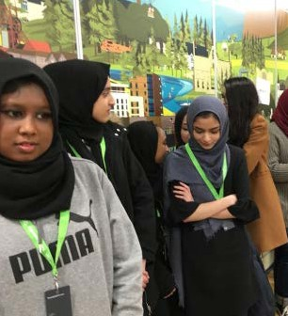
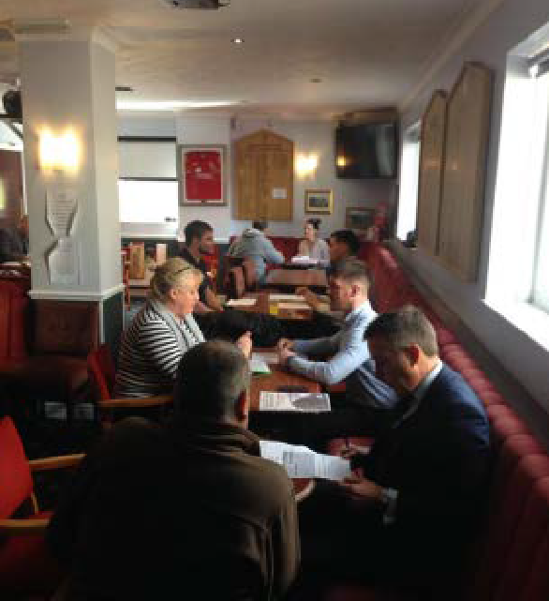

Ymwelodd pobl ifanc o Gasnewydd a Chaerdydd, sy'n rhan o raglen arweinyddiaeth y tu allan i'r ysgol o'r enw i-lead, â'r Cynulliad ym mis Mawrth 2018. Trefnwyd yr ymweliad gyda Chyngor Mwslimiaid Cymru
a daeth ag arweinwyr ifanc o'r ddwy gymuned ynghyd. Yn ystod yr ymweliad hanner diwrnod cymerodd y bobl ifanc ran mewn
dadl yn siambr wreiddiol y Cynulliad, cawsant daith o amgylch y Senedd, a chymryd rhan yn ymgynghoriad y Cynulliad ar ddiwygio etholiadol.

Lluniau
Mae tîm rygbi'r Cynulliad yn parhau i ymgymryd â rôl llysgennad, gan hyrwyddo'r Cynulliad ac ymgysylltu â grwpiau amrywiol. Maent wedi chwarae mewn gemau elusennol i godi arian ar gyfer Ymchwil Canser y Coluddyn a Shelter, chwarae yn erbyn tîm gallu cymysg Worcester Warriors, timau LHDT-gynhwysol Llewod Caerdydd a'r Swansea Vikings, ac maent wedi ymgysylltu
a'r School of Hard Knocks, sef elusen cynhwysiant cymdeithasol sy'n defnyddio chwaraeon i fynd i'r afael â materion sy'n ymwneud â diweithdra, ymddygiad gwrthgymdeithasol a throseddau. Mae'r tîm wedi cynnal sesiynau cyflogadwyedd gydag aelodau'r olaf er mwyn eu cefnogi i ddychwelyd i'r gweithle.

Y llun chwith: Pobl ifanc o Gasnewydd a Chaerdydd yn cymryd rhan mewn sesiwn deall ac ymgysylltu, a drefnwyd gan Gyngor Mwslimaidd Cymru.
Y llun dde: Tîm rygbi’r Cynulliad yn trafod sgiliau cyflogadwyedd gydag aelodau o’r Ysgol Hard
Knocks.

Ymwelwyr, teithiau a digwyddiadau

Rydym yn hyrwyddo'r Cynulliad fel atyniad i ymwelwyr drwy gysylltiadau â Grŵp lleol Partneriaid Glannau Bae Caerdydd, cyfryngau cymdeithasol, ein gwaith allgymorth a thrwy Euan's Guide, gwefan o restrau ac adolygiadau sy'n helpu pobl anabl a'u teuluoedd wybod pa leoliadau sy'n hygyrch.
Rydym wedi gwneud addasiadau i alluogi ymwelwyr i gymryd rhan mewn teithiau drwy addasu cyflymder teithiau a chymhlethdod yr iaith a ddefnyddir.
Rydym wedi cynnal amrywiaeth helaeth o ddigwyddiadau sy'n gysylltiedig â chynhwysiant drwy gydol y flwyddyn, gan gynnwys digwyddiadau i nodi Mis Hanes LHDT, Diwrnod Rhyngwladol y Menywod, Blwyddyn Newydd Tsieineaidd, arddangosfa treftadaeth Gristnogol, cam-drin pobl hŷn, gofalwyr ifanc, cysylltiadau cymunedol â Gorllewin Affrica, darlith gan Ganolfan India, Cenhadaeth Srebrenica, lansiad Mis Hanes Pobl Dduon, gofal dementia, Diwrnod Rhuban Gwyn, Dileu Gwahaniaethu ar sail Hil, caethwasiaeth fodern, masnachu gwrth-ddynol, ymwybyddiaeth LHDT BAME, atal ymosod yn rhywiol ar blant, a'r Gemau Olympaidd Arbennig.
"Roedd y timau digwyddiadau, diogelwch a blaen tŷ yn hynod barchus, cymwynasgar a sensitif i anghenion amrywiol ein gwesteion." Adborth yn dilyn digwyddiad anabledd yn y Senedd.

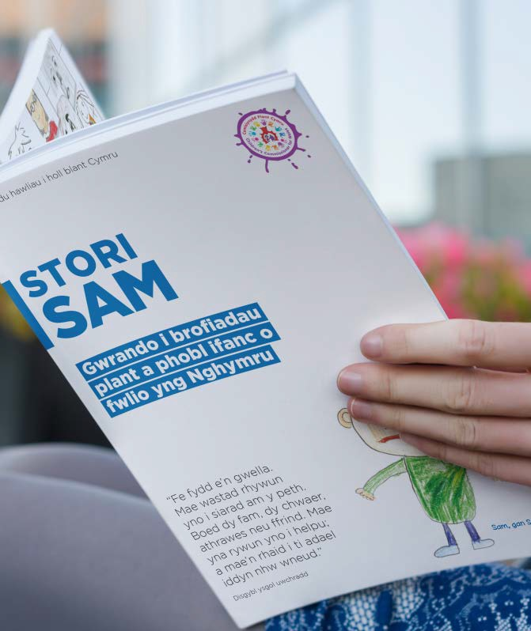

Arddangosfa Stori Sam

Arddangosfa'n ymwneud â bwlio ymysg pobl ifanc oedd Stori Sam a drefnwyd ar y cyd â Chomisiynydd Plant Cymru. Gofynnwyd i ymwelwyr, ac ymwelwyr ifanc yn arbennig, gyfrannu at yr arddangosfa drwy gwblhau cerdyn post Stori Sam.
Defnyddiwyd y cardiau post i lunio adroddiad a gyhoeddwyd yn ddiweddarach
gan Gomisiynydd Plant Cymru.

Hyrwyddo amrywiaeth a chynhwysiant

Fel rhan o'n hymrwymiad i fod yn sefydliad cynhwysol, rydym yn parhau i hyrwyddo amrywiaeth a chynhwysiant yn fewnol ac i'r cyhoedd drwy ddigwyddiadau, y cyfryngau cymdeithasol ac ymgyrchoedd. Rydym wedi annog pobl i feddwl am y Cynulliad fel sefydliad cynhwysol, gan eu hannog i gymryd rhan yng ngwaith y Cynulliad ac i ystyried y Cynulliad fel darpar gyflogwr o ddewis.
Dyma rai o uchafbwyntiau ein gwaith hyrwyddo:
- Mynychwyd PRIDE Cymru, lle y bu Aelodau'r Cynulliad a staff yn gorymdeithio ochr yn ochr â llawer o sefydliadau ac unigolion eraill fel rhan o orymdaith swyddogol Pride cyn croesawu'r mynychwyr i'n bws allgymorth ar y prif safle.
- Rydym wedi defnyddio'r cyfryngau cymdeithasol i roi sylw i ddigwyddiadau drwy gydol y flwyddyn, megis Diwrnod Coffa Traws, Diwrnod Coffa'r Holocost, Wythnos Ymwybyddiaeth Awtistiaeth, Diwrnod Rhyngwladol Pobl Anabl, Wythnos Ymwybyddiaeth Iechyd Meddwl, Diwrnod Mynediad i'r Anabl a Mis Hanes LHDT.
- I nodi mis Ymwybyddiaeth o Awtistiaeth, cyhoeddwyd nifer o bostiadau ar y cyfryngau cymdeithasol i hyrwyddo gweithgareddau Ymwybyddiaeth o Awtistiaeth a oedd yn cael eu cynnal yn y Senedd. Cyhoeddwyd 3 trydariad ar ein ffrydiau Cymraeg a Saesneg dros gyfnod o 2 wythnos, a gyrhaeddodd, ar y cyd, 11,562 o bobl gan ymgysylltu â 251.
- Mis Hanes Pobl Dduon - Mae Mis Hanes Pobl Dduon (BHM) yn dathlu, yn cydnabod ac yn gwerthfawrogi'r unigolion a'r digwyddiadau ysbrydoledig o fewn cymunedau BAME. Eleni, ochr yn ochr â gweithgarwch codi ymwybyddiaeth mewnol, cynhaliwyd lansiad Mis
Hanes Pobl Dduon a Gwobrau Ieuenctid BHM; mynychwyd digwyddiad y Rhwydwaith Sector Cyhoeddus Pobl Dduon, Asiaidd a Lleiafrifoedd Ethnig, "Dysgu gan y gorau" i rannu gwybodaeth ac arfer gorau; creodd ein rhwydwaith REACH achlysur i ymchwilio i 'Fis Hanes Pobl Dduon Du ym Mhrydain a phrofiad pobl dduon o iechyd meddwl'; a buom yn bresennol yn nigwyddiad cau BHM yng Nghanolfan Mileniwm Cymru.

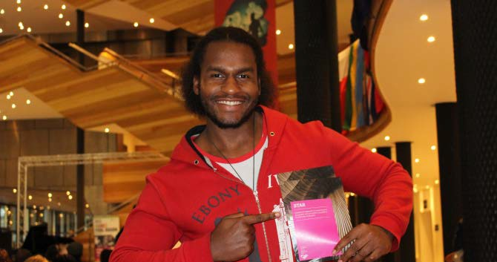
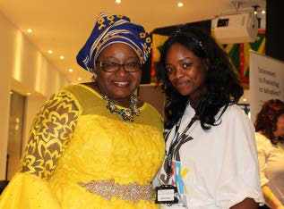
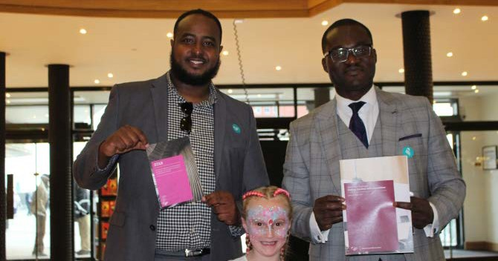

Cymru, Menywod a Gwleidyddiaeth

Sefydlodd y Dirprwy Lywydd, Ann Jones AC, Weithgor Cymru, Menywod a Gwleidyddiaeth i ystyried y materion penodol sy'n ymwneud â rôl seneddwragedd. Mae'r gweithgor yn adeiladu ar Grŵp Menywod mewn Democratiaeth y Cynulliad blaenorol a'i rôl yw cynorthwyo Comisiwn y Cynulliad i gydnabod y rhan y mae menywod yn ei chwarae yng ngwleidyddiaeth Cymru. Yn y tymor byr, mae hyn yn canolbwyntio ar gyfrannu at ddigwyddiadau i ddathlu canmlwyddiant ers pasio Deddf Cynrychiolaeth y Bobl 1918, pan roddwyd yr hawl i bleidleisio i rai menywod. Cymerodd aelodau'r grŵp ran mewn nifer o'r digwyddiadau a gynhaliwyd ar Ddiwrnod Rhyngwladol y Menywod ar 8 Mawrth a'r cyfnod yn arwain at y diwrnod hwnnw.
Chwarae Teg - digwyddiad cysgodi LeadHERship

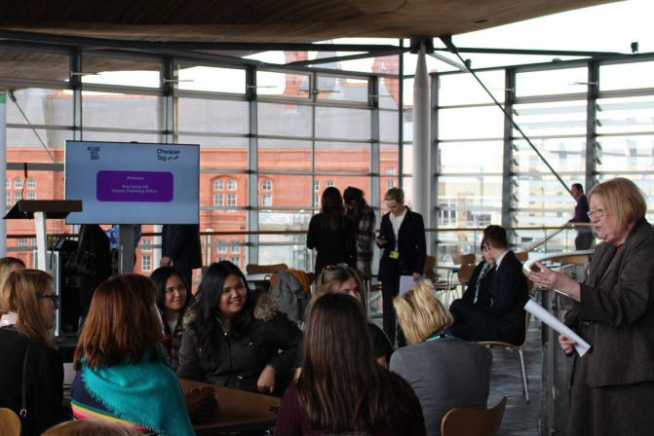
Mewn partneriaeth â Chwarae Teg, fe wnaethom hwyluso cyfleoedd cysgodi i fenywod ifanc Cymru gydag Aelodau'r Cynulliad. Roedd y diwrnod yn cynnwys sesiwn holi ac ateb gydag ACau benywaidd a ffug ddadl yn Siambr Hywel.

Lluniau
Y dudalen chwith: Ann Jones AC, y Dirprwy Lywydd, gyda rhai a oedd yn bresennol yn y
digwyddiad cysgodi LeadHERship.
Y dudalen dde: Y plac porffor yn y Senedd er cof am Val Feld.

Arddangosfa: Y mudiad pleidlais i fenywod yng Nghymru.

Buom yn gweithio mewn partneriaeth ag Amgueddfa Genedlaethol Cymru a Phrifysgol Caerdydd i gynnal arddangosfa o'r Mudiad Pleidlais i Fenywod yng Nghymru a oedd yn ymchwilio i'r gwahanol fudiadau 'pleidlais i fenywod' a oedd yn bresennol yng Nghymru o ddiwedd y bedwaredd ganrif ar bymtheg hyd ddechrau'r Rhyfel Byd Cyntaf. Cymharodd hefyd y sefyllfa bryd hynny a chydraddoldeb rhywiol yn y Cynulliad a ledled Cymru heddiw.

Gwelwyd yr arddangosfa gan dros 3800 o ymwelwyr. Er mwyn sicrhau apêl eang, trefnwyd taith o amgylch y Senedd a oedd yn addas i blant 5+ oed a gweithdy gwneud baneri lle y cafodd pobl o bob oedran, ond plant yn arbennig, eu hannog i wneud baner am faterion sy'n bwysig iddynt hwy, fel y gwnaeth y Swffragetiaid 100 mlynedd yn ôl.

Gwych a daeth â gwên i'm hwyneb wrth i mi edrych ar y merched gwych hyn.

Cipolwg hyfryd a hygyrch, ysbrydoledig iawn. Mwy o hyn os gwelwch yn dda! Roeddwn i wrth fy modd !
Ysbrydoledig! Arddangosfa wych! Arddangosfeydd gwych. Mor falch o hyn i gyd!
Plac Porffor

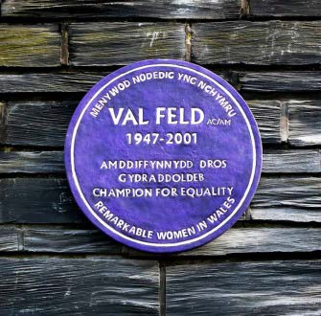
Yn ogystal â lansio'r arddangosfa, defnyddiwyd y digwyddiad hefyd i ddatgelu plac er cof am yr ymgyrchydd cydraddoldeb Val Feld. Mae'r plac yn rhan o'r ymgyrch ehangach sy'n cael
ei chynnal gan Lywodraeth Cymru mewn partneriaeth â'r Rhwydwaith Cydraddoldeb i Fenywod a Chwarae Teg i ddathlu menywod nodedig (y gorffennol a'r presennol) sydd wedi cyfrannu'n sylweddol at gymdeithas a hanes Cymru.

Menywod a Gweithredu: Y Gorffennol a'r Presennol

Canolbwyntiodd y digwyddiad hwn ar weithredu gan fenywod, gan gysylltu'r gorffennol a'r presennol ynghyd â chyfres o sgyrsiau a thrafodaeth bord gron. Dathlodd sesiwn bord gron a gynhaliwyd ar Ben-blwydd Archifau Menywod Cymru lwyddiannau'r Archif o ran cadw hanes gweithgarwch menywod.
Lansio llyfr: Rocking the Boat: The Welsh Women who Championed Equality 1840 - 1990 - Yr Athro Angela John
Mae'r llyfr "Rocking the boat" yn canolbwyntio ar saith o fenywod Cymreig a oedd yn gwrthwynebu'r sefyllfa fel yr oedd yng Nghymru, Lloegr a thu hwnt yn ystod y bedwaredd ganrif ar bymtheg a'r ugeinfed ganrif, gan herio'r disgwyliadau ynghylch sut roedd menywod yn byw eu bywydau yn ystod y ddwy ganrif ddiwethaf, ac yn codi materion yn ymwneud â rhywedd a chenedligrwydd.
Lansiwyd y llyfr yn y Senedd mewn partneriaeth â Parthian.
Girlguiding Cymru
Dathlodd Girlguiding Cymru Ddiwrnod Rhyngwladol y Menywod gyda 'Bod Ein Gorau', ei gynllun strategol tan 2020. Pwrpas y digwyddiad oedd tynnu sylw at waith Girlguiding Cymru o ran ei rôl o rymuso merched a menywod ifanc.
10fed Darlith Goffa Flynyddol Ursula Masson (Gan gynnwys perfformiadau gan Opera Cenedlaethol Cymru)
Cynhelir Darlith Goffa Ursula Masson bob blwyddyn er cof am Dr Ursula Masson, Darlithydd Hanes uchel ei pharch ym Mhrifysgol Morgannwg. Roedd Dr Masson yn allweddol i sefydlu Archif Menywod Cymru. Cyflwynwyd y ddarlith eleni gan Ryland Wallace, awdur "The Women's Suffrage Movement in Wales, 1866 - 1928". Defnyddiodd Opera Cenedlaethol Cymru y digwyddiad fel cyfle i hyrwyddo "Rhondda Rips It Up!", opera ar y thema swffragetiaid a fydd yn cael ei lansio yng Nghasnewydd ym mis Mehefin 2018.

Digwyddiad y Gymdeithas Astudiaethau Gwleidyddol - "Ugain mlynedd ar ôl datganoli: ble mae'r menywod?"
Noddwyd y digwyddiad hwn gan Grŵp Menywod a Gwleidyddiaeth y Gymdeithas Astudiaethau Gwleidyddol, Cynulliad Cenedlaethol Cymru a Chymdeithas Ddysgu Cymru. Cadeiriodd y Dirprwy Lywydd, Ann Jones AC, drafodaeth gyda thri ymarferydd ac academydd, a drafododd un maes datganoledig yr un yn y Deyrnas Unedig a'r heriau a'r cyfleoedd i gynrychiolaeth menywod ym mhob un ohonynt.

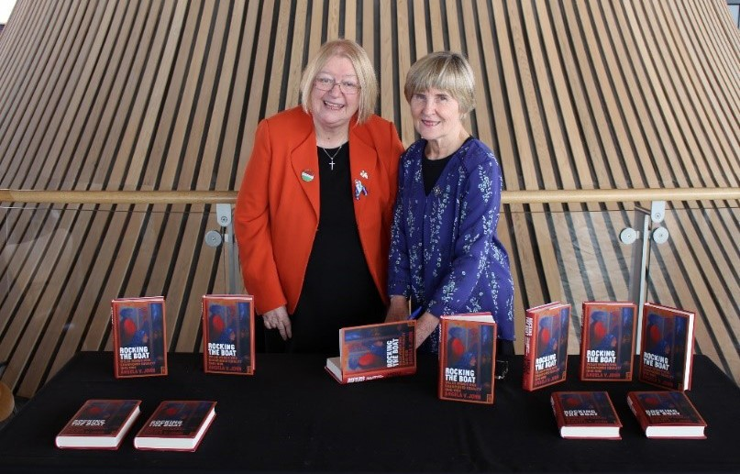
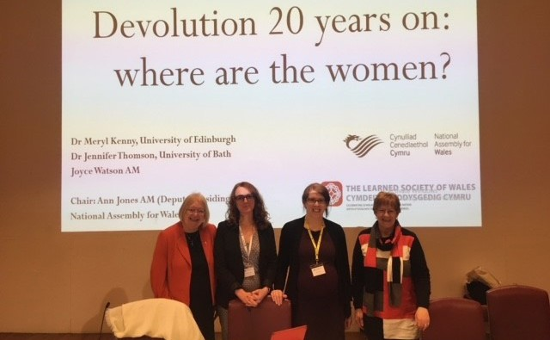

Lluniau
Llun uchaf: Ann Jones AC, y Dirprwy Lywydd, yn y digwyddiad a gynhaliwyd i lansio'r llyfr 'Rocking
the Boat'.
Llun isaf: Ann Jones AC, y Dirprwy Lywydd, yn nigwyddiad y Gymdeithas Astudiaethau Gwleidyddol - "Twenty years after devolution: where are the women?"

Hyrwyddo cynhwysiant y tu hwnt i Gymru
- Mynychodd Ann Jones, AC Gynhadledd Agoriadol i Seneddwyr ag
Anableddau Cymdeithas Seneddol y Gymanwlad a gynhaliwyd ym mis Awst 2017 yn Halifax, Canada. Rhoddodd y gynhadledd gyfle i gyfranogwyr rannu arferion gorau a phrofiadau personol. Roedd mynychwyr o bob un o ddeuddeg gwlad y Gymanwlad yn bresennol yn y gynhadledd i drafod sut y gall seneddwyr ag anableddau chwarae rhan lawn a chyfartal o fewn yr amgylchedd seneddol. Cymerodd Ann Jones AC y cyfle hwn i arddangos y Cynulliad fel esiampl o gynhwysiant a chyfeiriodd at y Senedd fel adeilad seneddol modern, tryloyw a chwbl hygyrch.

- Mae Joyce Watson AC yn gwasanaethu fel Cadeirydd Rhanbarth Ynys Prydain a Môr y Canoldir Seneddwragedd y Gymanwlad. Mae'n cynrychioli buddiannau menywod o 13 deddfwrfa yn y DU, Ewrop a chyn belled ag Ynysoedd Falkland a St Helena. Mae Joyce hefyd wedi cael y fraint o gael ei hethol yn Is-Gadeirydd Seneddwragedd y Gymanwlad yn rhyngwladol ar gyfer 2017-18.
- Cynhaliwyd Cynhadledd flynyddol Ranbarthol Seneddwragedd y Gymanwlad yn y Senedd. Y thema eleni oedd 'Menywod yn yr Economi' a chlywodd y cynadleddwyr gyfres o sgyrsiau ar faterion yn cynnwys rôl y llywodraeth wrth hyrwyddo menywod yn yr economi, amrywiaeth menywod yn yr economi, a gwylio'r bwlch: Menywod ym maes adeiladu. Nod y gynhadledd oedd cydweithio, herio ac ysbrydoli newid – i nodi'r rhwystrau sy'n atal menywod rhag cyflawni eu potensial, nodi bylchau posibl mewn polisi a strategaeth a rhannu arfer gorau. Canmolwyd y Cynulliad am ei ddull newydd ac arloesol o ymdrin â'r Gynhadledd, ac mae rhagor o fanylion ar wefan y Cynulliad.

- Gweithiodd aelod o'n Gwasanaeth Ymchwil gyda Rhaglen Ddatblygu'r Cenhedloedd Unedig i ddarparu cymorth arbenigol i graffu ar gyllideb Senedd Fiji ym mis Mehefin 2017. Roedd hyn yn cynnwys cynnal y dadansoddiad rhywedd cyntaf o'r gyllideb ar gyfer y wlad, a chyflwyno sesiwn hyfforddi i bob cadeirydd pwyllgor ar sut i ymgorffori persbectif rhywedd yn ymarferol mewn gwaith craffu ar ddeddfwriaeth a chyllideb.

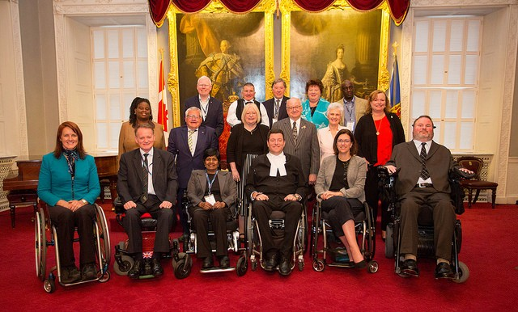
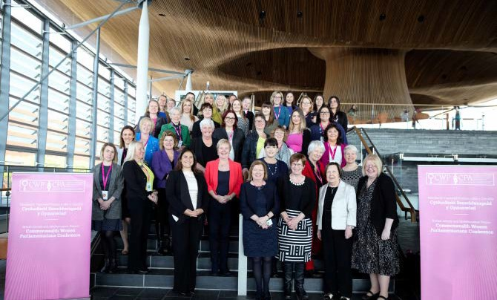

Lluniau
Llun uchaf: Ann Jones AC, y Dirprwy Lywydd, a rhai a oedd yn bresennol yng Nghynhadledd
Cymdeithas Seneddol y Gymanwlad i Seneddwyr ag Anableddau.
Llun isaf: Ann Jones AC, y Dirprwy Lywydd, a Joyce Watson AC, Comisiynydd y Cynulliad sydd
â chyfrifoldeb dros gydraddoldeb, yn ymuno ag Aelodau eraill y Cynulliad a seneddwyr yng Nghynhadledd Seneddwragedd y Gymanwlad rhanbarth Ynysoedd Prydain a Gwledydd Môr y Canoldir.

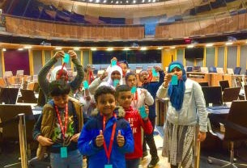
Ymgysylltu ag Ieuenctid

Mae ein tîm Addysg ac Ymgysylltu â Phobl Ifanc wedi hysbysu, cynnwys a grymuso plant a phobl ifanc i ymgysylltu â Busnes y Cynulliad yn
ein canolfan addysg fewnol ac mewn ysgolion, colegau a lleoliadau y tu allan i'r ysgol ar hyd a lled Cymru.

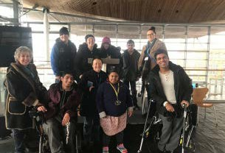
Rydym wedi gweithio gyda 141 o grwpiau ieuenctid mewn lleoliadau y tu allan i oriau ysgol, gan ymgysylltu â rhai grwpiau am y tro cyntaf. Yn ystod y cyfnod adrodd hwn, mae 21,135 o bobl ifanc wedi ymgysylltu
â ni yn ystod sesiynau addysgol a drefnwyd.
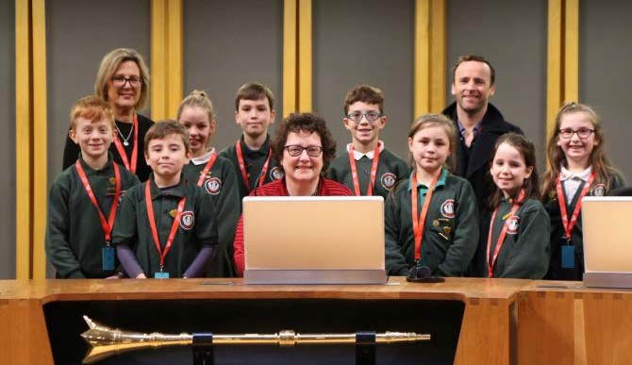

Lluniau
Llun uchaf: Pobl ifanc yn ymweld â’r Senedd.
Llun canol: Myfyrwyr o Goleg Caerdydd a’r Fro yn ymweld â’r Senedd.
Llun isaf: Disgyblion o Ysgol y Wern, Caerdydd gydag Elin Jones, y Llywydd yn lansio eu senedd
ysgol.

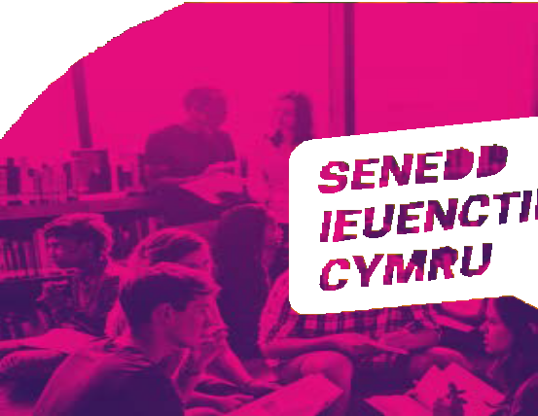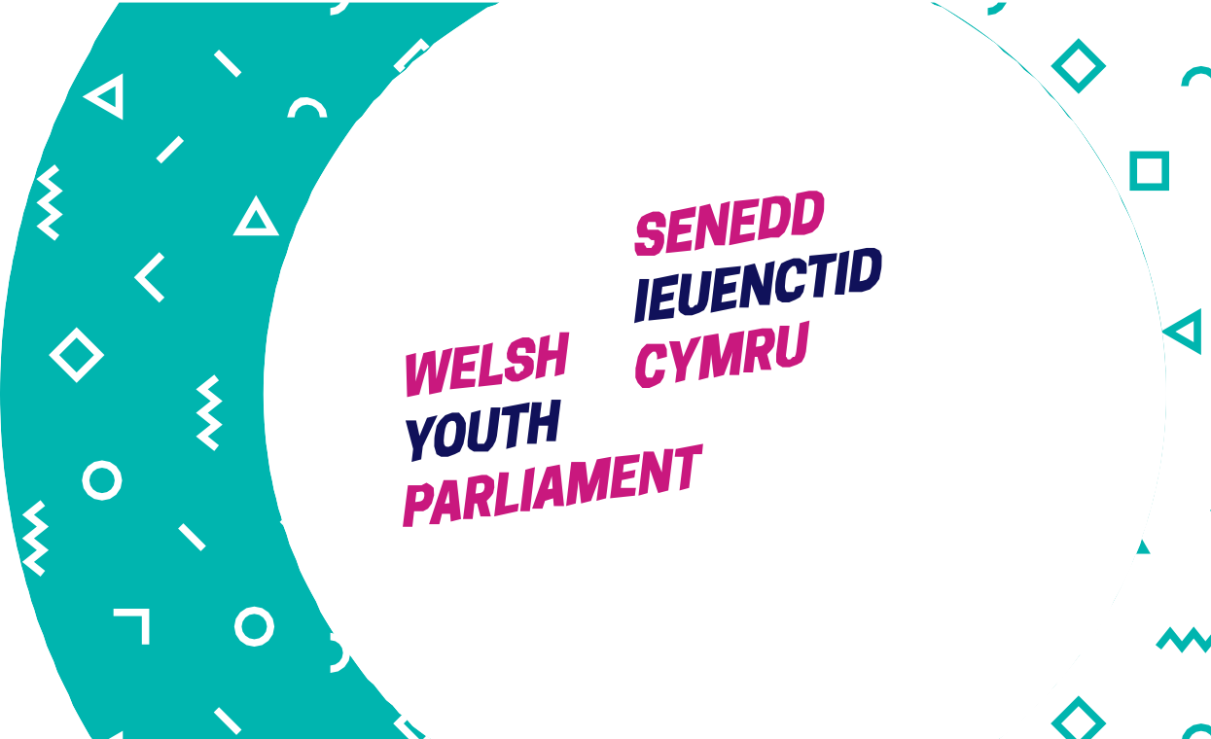

Senedd Ieuenctid Cymru
Dros y flwyddyn ddiwethaf, cynhaliwyd gwaith i ddatblygu cynlluniau ar gyfer sefydlu Senedd Ieuenctid Cymru. Ymatebodd dros 5,000 o bobl ifanc i'n hymgynghoriad ar sefydlu Senedd Ieuenctid Cymru, lle y gofynnwyd iddynt am eu barn ar ei hegwyddorion allweddol, ei henw, sut y dylai weithredu, a sut y dylid ethol Aelodau Senedd Ieuenctid Cymru.

Comisiynwyd Mi-Voice i gyflwyno system bleidleisio ar-lein i Aelodau o Senedd Ieuenctid Cymru ar gyfer pob un o'r 40 etholaeth, ac rydym wedi datblygu dull o sicrhau cynrychiolaeth o grwpiau amrywiol o bobl ifanc, ar ôl ymgynghori â nifer o gyrff a sefydliadau perthnasol. Hoffem ddiolch i'r holl sefydliadau a'r bobl ifanc hynny sy'n rhan o'n grŵp llywio am eu mewnbwn a'u cyngor sydd wedi llywio datblygiad y prosiect.

Cynhaliwyd asesiad effaith ar gydraddoldeb i sicrhau bod ystyriaethau cynhwysiant yn rhan o ddatblygiad Senedd Ieuenctid Cymru o'r cychwyn.

Mae gwaith wedi dechrau i godi ymwybyddiaeth a diddordeb yn Senedd Ieuenctid Cymru, drwy fynychu ystod o ddigwyddiadau a chynadleddau sy'n cynnwys pobl ifanc, rhieni, gwarcheidwaid, gweithwyr addysg proffesiynol a gweithwyr ieuenctid. Cynhelir etholiadau dros gyfnod o dair wythnos ym mis Tachwedd 2018, a chyhoeddir enwau Aelodau Senedd Ieuenctid Cymru ym mis Rhagfyr.

Trafodion hygyrch

Er mwyn cynyddu hygyrchedd ein trafodion ar-lein, rydym yn awr yn dangos Cwestiynau'r Prif Weinidog mewn iaith arwyddion ac isdeitlau ar Sianel YouTube y
Cynulliad. Mae'r fersiwn iaith arwyddion hefyd ar gael ar Senedd.tv. Yn ogystal, mae adran benodol ar gyfer trafodion iaith arwyddion ar yr adran Mwy o'r Senedd ar Senedd.tv, gan ei gwneud yn haws i ddefnyddwyr ddod o hyd i'r recordiadau hyn.
Gwaith y pwyllgorau

Mae ein pwyllgorau bob amser yn awyddus i glywed gan wahanol bobl er mwyn sicrhau bod ystod o safbwyntiau'n cael eu hystyried yn ystod ymchwiliadau.
Rydym yn parhau i ddefnyddio dulliau arloesol o gynnwys pobl yng ngwaith y Cynulliad, gan hyrwyddo sgyrsiau ar-lein gydag ystod amrywiol o gymunedau ledled Cymru. Mae dros 15,000 o bobl wedi cael dweud eu dweud ym mhwyllgorau'r Cynulliad drwy arolygon a fforymau ar-lein yn ystod y cyfnod hwn.
Yn ystod y cyfnod hwn, mae ein pwyllgorau wedi cwmpasu ystod o ymchwiliadau sy'n ymwneud â chynhwysiant megis iechyd meddwl amenedigol; unigedd ac unigrwydd; cyfranogiad ieuenctid mewn chwaraeon, Brexit a chydraddoldeb; ariannu'r celfyddydau; ffoaduriaid a cheiswyr lloches; digartrefedd; iechyd emosiynol a meddyliol plant; gwneud i'r economi weithio i bobl sydd ag incwm isel; mamolaeth, beichiogrwydd a gwaith, a thrafnidiaeth gyhoeddus i bobl anabl.
Cawsom dystiolaeth gan amrywiaeth o randdeiliaid gan gynnwys llawer o sefydliadau nad oeddent wedi ymgysylltu â Phwyllgorau'r Cynulliad o'r blaen. Rydym wedi defnyddio amrywiaeth o ffyrdd i gynyddu'r bobl sy'n cymryd rhan a'i gwneud yn haws iddynt wneud hynny.
- Rydym wedi treialu panel dinasyddion, wedi trefnu grwpiau ffocws, ac wedi cynnal ymweliadau â rhanddeiliaid a defnyddwyr gwasanaeth.
- Rydym wedi defnyddio offer ar-lein megis y Dialogue App i ofyn i bobl rannu eu profiadau yn ddienw. Roedd y broses hon yn golygu bod y pwyllgor yn cael cyfraniadau gan bobl na fyddent fel arfer yn cyflwyno tystiolaeth ysgrifenedig.
- Rydym wedi gwneud addasiadau i gyfranogwyr i'w hannog i gyfranogi, megis rhoi tystiolaeth yn ddienw mewn sesiwn breifat, cynhyrchu gwybodaeth mewn fformatau hygyrch megis fformat Hawdd ei Ddeall, a threfnu i nyrsys meithrin cofrestredig ofalu am blant ifanc a babanod er mwyn galluogi eu rhieni i gymryd rhan lawn yn y trafodaethau.

Y Pwyllgor Cydraddoldeb, Llywodraeth Leol a Chymunedau
Cynhaliwyd grwpiau ffocws ar draws Cymru ar gyfer yr ymchwiliad i wneud i'r economi weithio i bobl sydd ag incwm isel. Casglwyd cyfraniadau o gymysgedd o staff rheng flaen, a defnyddwyr gwasanaeth gan gynnwys pobl ifanc, teuluoedd ag incwm isel, a rhieni sengl. Roedd rhai o'r cyfranwyr yn gyflogedig, rhai mewn gwaith rhan-amser neu gontractau dim oriau, ac eraill yn ddi-waith. Cynhaliwyd wyth sesiwn i gyd, a chrynhowyd barn y cyfranwyr yn themâu allweddol, a oedd yn cynnwys trafnidiaeth gyhoeddus, y system budd-daliadau, cyfleoedd gwaith, a chyngor a chymorth.
Y Pwyllgor Plant, Pobl Ifanc ac Addysg
Fel rhan o'r ymchwiliad i Iechyd Emosiynol ac Iechyd Meddwl Plant a Phobl Ifanc, cynhaliwyd cyfarfod gyda thros 40 o weithwyr proffesiynol rheng flaen, a chynhaliwyd dau arolwg ar-lein - un i blant a phobl ifanc yn yr ysgol uwchradd/coleg ac un i weithwyr addysg proffesiynol. Ymwelodd y pwyllgor hefyd ag unedau cleifion mewnol arbenigol, ysgol gynradd, prosiect ieuenctid trydydd sector a chartref diogel i blant.
Y Pwyllgor Cydraddoldeb, Llywodraeth Leol a Chymunedau
Fel rhan o'r ymchwiliad i feichiogrwydd, mamolaeth a gwaith, defnyddiwyd y Dialogue App i ofyn i bobl rannu eu profiadau yn ddienw. Roedd y broses hon yn golygu bod y pwyllgor yn cael cyfraniadau gan bobl na fyddent fel arfer yn cyflwyno tystiolaeth ysgrifenedig ac yn galluogi pobl i gynnig awgrymiadau ar yr hyn y dylai Llywodraeth Cymru ei wneud i fynd i'r afael â phroblemau. Roedd cyfraniadau'n cwmpasu ystod o bynciau gan gynnwys gofal plant, argaeledd cyfleusterau gofal plant yn y gweithle, ac argaeledd swyddi rhan-amser. Hefyd, cynhaliodd y pwyllgor ddigwyddiad grŵp ffocws undydd a oedd yn agored i'r cyhoedd ei fynychu ac roedd y rhai a fynychodd yn gallu dod â phlant i'r digwyddiad.
Y Pwyllgor Deisebau
Cynhaliodd y Pwyllgor Deisebau ymchwiliad i hygyrchedd trafnidiaeth gyhoeddus i bobl anabl, yn dilyn deiseb a gyflwynwyd gan grŵp o bobl ifanc o'r elusen Whiz- Kidz. Cynhaliodd y pwyllgor sesiwn gyda'r bobl ifanc mewn amgylchedd anffurfiol i gael dealltwriaeth fanylach o'u profiadau, ac yna cynhnaliodd sesiynau tystiolaeth gyda chwmnïau sy'n darparu trafnidiaeth gyhoeddus, llywodraeth leol a Llywodraeth Cymru. Defnyddiwyd y dystiolaeth hon i gynhyrchu adroddiad yn cynnwys 12 argymhelliad ar gyfer sut y gellid gwella gwasanaethau trafnidiaeth gyhoeddus ar gyfer pobl ag anableddau a chynhaliwyd dadl yn y cyfarfod llawn ar y pwnc ym mis Ionawr 2018.

Amrywiaeth a Chynhwysiant yn ein gwaith
Asesiadau o'r Effaith ar Gydraddoldeb ac ystyried cydraddoldeb yn ein gwaith

Rydym yn parhau i ystyried cydraddoldeb, amrywiaeth a chynhwysiant fel rhan o'n gwaith parhaus, wrth ddatblygu polisïau, gwasanaethau a gwneud newidiadau i'n hystâd. Er enghraifft, mae'r tîm dadansoddi busnes wedi gweithio i ymgorffori egwyddorion cydraddoldeb mewn mentrau gwella busnes ar draws y Cynulliad drwy:
- Gynghori timau prosiect ar yr angen i gynnal Asesiad o'r Effaith ar Gydraddoldeb;
- Sicrhau bod cydraddoldeb ac amrywiaeth yn cael eu cynnwys mewn dogfennau gofynion wrth ddatblygu prosiectau newydd; ac
- Ystyried anghenion pob rhanddeiliad sy'n ymwneud â newid a sicrhau eu bod yn cael eu cynrychioli.
Ystâd hygyrch

Rydym yn adolygu hygyrchedd ein hystâd yn rheolaidd, gan gynnal archwiliadau cynnal a chadw misol, gweithredu ar adborth a mabwysiadu arfer gorau. Yn ystod y cyfnod adrodd hwn, rydym wedi gwneud rhagor o waith i wella hygyrchedd ffisegol ein hystâd, gan gynnwys:
- gosod arwyddion newydd, gan gynnwys arwyddion braille, yng nghoridor yr ystafelloedd pwyllgorau yn Nhŷ Hywel;
- ystyried gofynion mynediad ar gyfer yr holl waith adnewyddu a gyflawnwyd a chwblhau Asesiadau o'r Effaith ar Gydraddoldeb yn ôl yr angen;
- parhau â'r rhaglen o osod goleuadau LED i wella gwelededd yn y Senedd ac ardaloedd eraill ar draws yr ystâd; a
- gosod arwyddion ar gyfer peiriannau sychu dwylo drwy'r ystâd sy'n rhybuddio am sŵn uchel pan gânt eu defnyddio.
Rydym wedi gosod cadair ar gyfer bwydo ar y fron yn y Senedd. Yn dilyn ymgynghoriad, gosodwyd y gadair yng nghaffi'r Senedd gan sicrhau ei bod mewn lle disylw pe byddai'r defnyddiwr yn gofyn am le ychydig yn fwy preifat. Fodd bynnag, mae ystafelloedd tawel ar gael. Gellir defnyddio'r ystafelloedd hyn hefyd fel mannau synhwyraidd neu ardaloedd 'tawel', a all fod yn arbennig o ddefnyddiol i blant ag awtistiaeth.

Y Panel Arbenigol ar Ddiwygio Etholiadol y Cynulliad

Roedd cydraddoldeb ac amrywiaeth yn ganolog i waith y Panel Arbenigol ar
Ddiwygio Etholiadol y Cynulliad. Un o'r egwyddorion yr oedd y Panel yn asesu gwahanol systemau etholiadol yn eu herbyn oedd "Amrywiaeth: dylai'r system annog a chefnogi y caiff cynrychiolwyr eu hethol i adlewyrchu'r boblogaeth yn
fras." Mae Pennod 12 o adroddiad y Panel yn ystyried ystod o faterion yn ymwneud ag amrywiaeth cynrychiolaeth, yn arbennig sut i gynnal enw da y Cynulliad mewn perthynas â chynrychiolaeth menywod.
Diwygio'r Cynulliad: Creu Senedd i Gymru

Mae Comisiwn y Cynulliad yn arwain y gwaith o archwilio sut y gellid defnyddio'r pwerau yn Neddf Cymru 2017 i wneud y Cynulliad yn ddeddfwrfa hygyrch a blaengar gyda'r capasiti a'r trefniadau mewnol sydd eu hangen arni i gynrychioli pobl Cymru. Fel rhan o'r ymgynghoriad, fe wnaethom baratoi dogfen Hawdd ei Deall, datblygu microwefan benodol a hygyrch, a gwybodaeth wedi'i thargedu tuag at bobl ifanc. Cymerodd dros 400 o bobl ifanc o bob rhan o Gymru ran mewn gweithdai dan arweiniad timau Allgymorth ac Addysg y Cynulliad.
Bydd Comisiwn y Cynulliad yn cyhoeddi adroddiad ar yr ymgynghoriad maes o law. Os bydd y Comisiwn yn penderfynu cyflwyno deddfwriaeth i roi'r diwygiadau ar waith, bydd asesiadau o'r effaith ar gydraddoldeb yn cael eu cwblhau ar y cam hwnnw.
Caffael

Rydym yn manteisio ar bob cyfle i hyrwyddo cydraddoldeb drwy ein proses gaffael a'r broses barhaus o reoli contractau. Caiff cydraddoldeb ei gynnwys fel rhan o'n hasesiadau o risg cynaliadwyedd ar ddechrau proses gaffael. Mae hefyd yn rhan o'n hymarfer cyn-gymhwyso ar gyfer cyflenwyr. Ni chaiff cyflenwyr sy'n methu â dangos eu hymrwymiad i gydraddoldeb eu gwahodd i dendro. Ar ôl dyfarnu contract, rydym yn cynnal cyfarfodydd adolygu contract rheolaidd gyda'n cyflenwyr. Un o'r eitemau safonol ar yr agenda yw cyfrifoldeb cymdeithasol corfforaethol. Mae gennym hefyd gymalau cydraddoldeb yn ein telerau ac amodau. Rydym yn gyflogwr cyflog byw achrededig ac yn sicrhau bod y cyflog byw yn cael ei dalu i'n contractwyr mewnol. Rydym wedi ymrwymo i sicrhau arferion cyflogaeth teg a thryloyw drwy'r gadwyn gyflenwi gyfan. O ganlyniad, rydym yn ceisio gweithio gyda'n cyflenwyr i fonitro a sicrhau arferion cyflogaeth teg a, chan weithredu'n rhesymol, rydym yn cadw'r hawl i ofyn am newidiadau i unrhyw un o'r arferion hynny yr ystyriwn eu bod yn annheg.

FySenedd

Rydym wedi parhau i ystyried cynhwysiant a hygyrchedd fel rhan o'n rhaglen FySenedd, sef cyfres o brosiectau sydd wedi'u cynllunio i wella'r ffordd yr ydym yn rheoli a defnyddio gwybodaeth, yn darparu gwasanaethau i Aelodau ac yn rhyngweithio â'n holl ddefnyddwyr drwy ddefnyddio technoleg. Nod y rhaglen yw creu senedd ddigidol, agored, cwbl ragorol. Mae'r cynnydd hyd yma yn cynnwys:
- cyhoeddi Busnes y Cynulliad ar lwyfan cwbl chwiliadwy sydd wedi'i gynllunio i wella hygyrchedd i ddefnyddwyr;
- ailgynllunio gwefan 'Y Cofnod' ar lefel hygyrchedd gradd A sy'n rhoi'r profiad gorau posibl i ddefnyddwyr ag ystod o anghenion;
- Dragon yw'r feddalwedd y mae ein gwasanaeth cyfieithu yn ei ddefnyddio ar gyfer adnabod llais ac mae'n helpu defnyddwyr â nam ar eu golwg, anafiadau straen ailadroddus ac ati. Unwaith eto, profwyd hyn gyda defnyddwyr Dragon i sicrhau ei fod yn addas ac yn safonol.
- Rhannu cyfryngau cymdeithasol - mae hyn yn galluogi'r Swyddfa Gyflwyno a'r Cofnod i fod yn fwy hygyrch i fwy o ddefnyddwyr. Rydym wedi gweld cynnydd mawr yn nifer y postiadau sy'n cael eu rhannu ar y safle a phobl sy'n defnyddio'r dudalen we.
Mae adborth gan Aelodau a'u staff yn nodi bod defnyddwyr yn canfod bod y rhaglen newydd ar gyfer y Swyddfa Gyflwyno yn fwy hygyrch.

Ymchwil a gwybodaeth

Ymgorfforir egwyddorion amrywiaeth a chynhwysiant yn y rhan fwyaf o'r gwaith ymchwil a dadansoddi a gynhyrchwyd i gefnogi Aelodau'r Cynulliad a'r pwyllgorau yn eu gwaith. Mae ein Gwasanaeth Ymchwil hefyd wedi cynhyrchu erthyglau
blog a chyhoeddiadau ar faterion cydraddoldeb drwy gydol y flwyddyn. Yn ogystal,
mae ein llyfrgell yn cadw ystod eang o ffynonellau gwybodaeth ar gydraddoldeb, amrywiaeth a chynhwysiant i gefnogi gwaith y Cynulliad a'n staff. Mae peth o'r gwaith a wnaed i ymgorffori amrywiaeth a chynhwysiant yn ein gwaith yn ystod y cyfnod adrodd hwn yn cynnwys:
- Diweddaru dangosyddion cydraddoldeb rhywiol ar gyfer Cymru am yr ail flwyddyn, a darparu sylwebaeth i helpu'r Aelodau i graffu ar bolisïau, deddfwriaeth a chyllidebau o safbwynt rhywedd. Cyhoeddwyd hyn i gyd-fynd â'r ddadl yn y Cynulliad ar Ddiwrnod Rhyngwladol y Menywod;
- darparu awgrymiadau ar gyfer cwestiynau ar gydraddoldeb i bob pwyllgor yn ystod y broses graffu ar y gyllideb ddrafft;
- cyhoeddi ystod o bostiadau blog ar faterion cydraddoldeb, megis effaith Brexit ar gydraddoldeb a hawliau dynol, trais yn erbyn menywod, ffoaduriaid a cheiswyr lloches, hawliau pobl anabl, tlodi a llesiant; a
- sicrhau bod cydraddoldeb yn cael ei integreiddio wrth ddrafftio cylch gorchwyl awgrymedig ar gyfer ymchwiliadau pwyllgorau (megis
ymchwiliad y Pwyllgor Cydraddoldeb, Llywodraeth Leol a Chymunedau i feichiogrwydd, mamolaeth a gwaith; ymchwiliad y Pwyllgor Plant, Pobl Ifanc ac Addysg i effaith y Grant Gwella Addysg ar blant Sipsiwn, Roma a Theithwyr a lleiafrifoedd ethnig, ac ymchwiliad y Pwyllgor Iechyd a Gofal Cymdeithasol i atal hunanladdiad, a oedd yn archwilio profiadau gwahanol grwpiau o bobl, yn enwedig dynion).

Beth nesaf?
Camau gweithredu ar gyfer 2018-19

- Bydd Comisiwn y Cynulliad yn ystyried yr ymatebion i'r ymgynghoriad ar ddiwygio'r Cynulliad yn ystod haf 2018, a bydd yn cyhoeddi adroddiad ar yr ymgynghoriad maes o law. Os bydd y Comisiwn yn penderfynu cyflwyno deddfwriaeth i roi'r diwygiadau ar waith, bydd asesiadau o'r effaith ar gydraddoldeb yn cael eu cwblhau ar y cam hwnnw.
- Yn 2018 bydd y Cynulliad yn sefydlu Senedd Ieuenctid gyntaf Cymru, gydag etholiadau'n cael eu cynnal dros gyfnod o dair wythnos ym mis Tachwedd, ac enwau Aelodau Senedd Ieuenctid Cymru yn cael eu cyhoeddi ym mis Rhagfyr.
- Byddwn yn adolygu'r argymhellion sy'n deillio o her BAME Llefarydd Tŷ'r Cyffredin a chanlyniadau ein hadolygiad recriwtio i sicrhau ein bod yn parhau i ystyried cydraddoldeb, amrywiaeth a chynhwysiant yn ein gwaith recriwtio a datblygu. Byddwn yn datblygu ein hymgyrchoedd cyfathrebu ynghylch recriwtio i annog mwy o bobl i'n hystyried fel cyflogwr o ddewis.
- Byddwn yn gwneud rhagor o waith i annog ymgeiswyr am swyddi a staff i ddarparu eu data monitro cydraddoldeb.
- Byddwn yn adeiladu ar ein dull o sicrhau urddas a pharch yn y Cynulliad, gyda pholisi newydd, gan sicrhau bod pawb yn ymwybodol o'r holl lwybrau adrodd priodol. Byddwn yn sicrhau bod pawb sydd angen cymorth yn cael y cymorth hwnnw, fel y gallant adnabod ymddygiad amhriodol a hysbysu'r bobl briodol.
- Byddwn yn parhau i adolygu a gwella hygyrchedd ein hystâd drwy gwblhau'r gwaith adnewyddu treigl ar lifftiau Tŷ Hywel i gynnwys goleuadau LED, botymau lifft hygyrch ac arwyddion newydd, gan gynnwys arwyddion braille, cynnal archwiliad llawn o'r holl ddolenni clyw a'u profi ac adolygu'r ddarpariaeth bresennol o arwyddion allanol i'r Senedd gan nodi rampiau hygyrch a gwneud gwelliannau yn ôl yr angen.

- Yn dilyn ei gyfarfod cyntaf, cyflwynwyd achos i Gymdeithas Seneddol y Gymanwlad i gymeradwyo a sefydlu 'Seneddwyr ag Anableddau' fel rhwydwaith annibynnol yn y Gymdeithas. Bydd y Cynulliad yn ymdrechu i gymryd rhan lawn a hyrwyddo'r rhwydwaith hwn.
- Rydym yn ymchwilio i ffyrdd o gynyddu amrywiaeth y bobl sy'n ymgymryd â lleoliadau gwaith a phrofiad gwaith yn y Cynulliad.
- Byddwn yn monitro canlyniadau'r Cynllun Prentisiaeth i adolygu ein dull cynhwysol.
- Byddwn yn parhau i edrych ar ymarferion meincnodi ac achredu allanol i sicrhau ein bod yn parhau i fod yn gyflogwr o ddewis ac yn sefydliad cynhwysol.
- Byddwn yn parhau i gynnwys mynediad a chynhwysiant yn ein rhaglen weithgareddau FySenedd.

Atodiad A: Gwybodaeth Fonitro
Diben ein gweithlu yw cefnogi'r gwaith o redeg Cynulliad Cenedlaethol Cymru yn effeithlon drwy ddarparu gwasanaethau i Aelodau'r Cynulliad, eu staff a'r cyhoedd. Bob blwyddyn, rydym yn casglu, yn dadansoddi ac yn cyhoeddi data cydraddoldeb ar ein gweithlu a'n gweithgaredd recriwtio.
Mae'r wybodaeth isod yn nodi dadansoddiad o broffil amrywiaeth ein gweithlu, ochr yn ochr â data monitro ar gyfer recriwtio mewnol ac allanol. Gan ddefnyddio'r wybodaeth hon, gallwn nodi proffil cydraddoldeb ein gweithlu, y bobl yr ydym yn eu denu i wneud cais am swyddi a'r rhai yr ydym yn cynnig swyddi iddynt. Rydym yn defnyddio'r dadansoddiadau o'r ymarferion monitro hyn i'n helpu i sicrhau ein bod yn diwallu anghenion amrywiol y staff ac i geisio sicrhau bod ein gweithlu'n cynrychioli'r cyhoedd a wasanaethwn.
Mae paratoi a chyhoeddi'r adroddiad hwn yn bodloni dyletswyddau'r sector cyhoeddus a nodir yn Neddf Cydraddoldeb 2010. Mae'r adroddiad yn cynnwys dadansoddiadau o ddata sy'n cyd-fynd â'r nodweddion gwarchodedig fel y'u diffinnir gan y Ddeddf.
Gan fod 98% o'n gweithlu wedi'i leoli ym Mae Caerdydd, rydym yn defnyddio data o Gyfrifiad 2011, sef set ddata Ardal Teithio i'r Gwaith Caerdydd i gymharu nodweddion ein gweithlu a'n hymgeiswyr am swyddi gyda phoblogaeth ehangach Caerdydd yn nhermau pobl o oedran gweithio.
Ein Dull o Fonitro'r Gweithlu
Caiff ein data ar y gweithlu ei gasglu drwy ein system Cyflogres Adnoddau Dynol ac mae'n ymwneud â staff a gyflogir yn uniongyrchol gan Gomisiwn y Cynulliad. Mae data'r gweithlu a gyflwynir yn yr adroddiad hwn fel yr oedd ar 31 Mawrth 2018.

Un o'r camau gweithredu parhaus a nodwyd gennym yw cynyddu nifer y staff sy'n nodi eu nodweddion cydraddoldeb eu hunain a'u diweddaru ar y system Cyflogres Adnoddau Dynol. Rydym yn cynnwys cyfraddau datganiadau ochr yn ochr â'n data ar y gweithlu.
Ein Dull o Fonitro Recriwtio
Mae polisi recriwtio Comisiwn y Cynulliad wedi’i gynllunio i fod yn hyblyg: gall rheolwyr gael mynediad at gyfres o gwestiynau cyflym i'w cynorthwyo i benderfynu a oes angen iddynt hysbysebu swyddi gwag yn fewnol, yn allanol, neu'n fewnol ac yn allanol ar yr un pryd. Mae'r data recriwtio a gyflwynir yn yr adroddiad hwn yn cwmpasu cynlluniau recriwtio mewnol ac allanol a ddaeth i ben gyda phenodiadau yn ystod y cyfnod adrodd 1 Ebrill 2017 hyd 31 Mawrth 2018. O'r herwydd, mae hyn yn cynnwys cynlluniau a hysbysebwyd yn ystod cyfnod adrodd 2016-17 ond lle na wnaed penodiad tan ar ôl 1 Ebrill 2017. Mae'r data recriwtio allanol yn cynnwys staff Comisiwn y Cynulliad a wnaeth gais am swyddi gwag a hysbysebwyd yn allanol. Yn ystod y cyfnod adrodd, roedd 25 o gynlluniau recriwtio mewnol a 49 o gynlluniau recriwtio allanol.
Yn ystod y cyfnod adrodd hwn, rydym wedi annog pob ymgeisydd i gyflwyno eu data monitro amrywiaeth er mwyn cwblhau'r broses ymgeisio. Mae ein Tîm Recriwtio wedi cysylltu’n rhagweithiol ag ymgeiswyr i lenwi'r ffurflenni (gydag opsiwn 'byddai'n well gennyf beidio â dweud') os nad ydynt eisoes wedi gwneud hynny.
Mae'r data recriwtio mewnol yn cwmpasu cynlluniau a ddaeth i ben rhwng Ebrill 2017 a Mawrth 2018 ac mae'n cynnwys pob cynllun mewnol ffurfiol, boed yn gynllun dros dro neu'n barhaol.
Camau i fynd i'r afael â thangynrychiolaeth yn ein gweithlu
Rydym yn cymryd camau i fynd i'r afael â thangynrychiolaeth yn ein gweithlu, gan gynnwys nodi a dileu rhwystrau i gynhwysiant. Rydym yn annog ceisiadau gan y gronfa ehangaf o dalent ac yn gwneud gwaith allgymorth i hyrwyddo'r Cynulliad fel cyflogwr cynhwysol. Rydym yn darparu hyfforddiant ar ragfarn anymwybodol i'r holl baneli recriwtio ac rydym wedi cynnal adolygiad cydraddoldeb o'n polisi ac arferion recriwtio.

Deall ein hystadegau recriwtio
Mae'r tablau recriwtio isod ar gyfer cynlluniau recriwtio mewnol ac allanol yn olrhain cyfraddau llwyddiant ymgeiswyr drwy gydol y broses recriwtio fel a ganlyn:
- O dan "Ceisiadau a Gafwyd" rydym yn cyflwyno nifer yr ymgeiswyr fesul categori a'r nifer hwnnw fel canran o gyfanswm nifer y ceisiadau.
- O dan "Llwyddo yn y broses sifftio" rydym yn cyflwyno nifer yr ymgeiswyr fesul categori a wahoddwyd i gyfweliad a'r nifer hwnnw fel canran o nifer yr ymgeiswyr yn y categori hwnnw.
- O dan "Cynnig swydd" rydym yn cyflwyno nifer yr ymgeiswyr fesul categori y cynigiwyd swydd iddynt a'r nifer hwnnw fel canran o'r rhai a fu'n llwyddiannus yn broses sifftio.
- O dan "Cyfradd llwyddiant gyffredinol" rydym yn cyflwyno llwyddiant pobl yn y categori hwnnw fel canran - h.y. canran cyfanswm yr ymgeiswyr o'r categori hwnnw a fu'n llwyddiannus. Ar gyfer cynlluniau allanol, rydym yn cymharu'r gyfradd llwyddiant â chyfradd y cyfnod adrodd diwethaf (2016-2017), ond nid ar gyfer cynlluniau mewnol gan mai dim ond eleni y mae'r wybodaeth hon ar gael am y tro cyntaf.
- Yn olaf, rydym yn cyflwyno canran y swyddi a gynigiwyd i bobl ym mhob categori.
Preifatrwydd
Dim ond nifer fach o staff allweddol y Tîm Adnoddau Dynol sy'n gweld y data crai, ac fe'u cedwir yn ddiogel ac yn gyfrinachol yn unol â deddfwriaeth diogelu data.
O ran ein data ar y gweithlu a’r modd y maent wedi’u cyflwyno, lle ceir niferoedd bach o staff, rydym wedi cyfuno rhai categorïau o fewn y tablau yn yr adroddiad i sicrhau bod preifatrwydd unigolion yn cael ei ddiogelu, sydd hefyd yn cyd-fynd â deddfwriaeth diogelu data.

Cyfansoddiad y gweithlu
Tabl 1: Cyfansoddiad y Gweithlu yn ôl gradd

Gradd | Y nifer ar 31 Mawrth 2018 | % ar 31 Mawrth 2018
Staff uwch, gan gynnwys y Prif Weithredwr a'r Cyfarwyddwyr | 5 | 1.1
Band Gweithredol 1 | 15 | 3.2
Band Gweithredol 2 | 52 | 11.1
Band Rheoli 1 | 76 | 16.2
Band Rheoli 2 | 129 | 27.6
Band Rheoli 3 | 70 | 15.0
Cymorth Tîm | 121 | 25.9
Prentisiaid | 0 | 0.0
Cyfanswm | 468 | 100.0

Y nifer ar 31 Mawrth 2018: 468 o staff (mae hyn yn cynnwys tri aelod o staff a oedd naill ai ar secondiad i Gomisiwn y Cynulliad neu’n staff asiantaeth). Mae hyn yn cymharu â 466 aelod o staff yn y cyfnod adrodd diwethaf. Mae ein strwythur staffio fel a ganlyn:

Oedran
Tabl 2: Proffil y gweithlu o ran oedran

Ystod oedran | Nifer | % y gweithlu cyfan | % cyfanswm 2016-17 | % y Newid
O dan 21 | 1 | 0.2 | 0.6 | -0.4
21-25 | 22 | 4.7 | 5.6 | -0.9
26-30 | 59 | 12.6 | 13.9 | -1.3
31-35 | 95 | 20.3 | 20.4 | -0.1
36-40 | 82 | 17.5 | 17.0 | 0.6
41-45 | 68 | 14.5 | 12.0 | 2.5
46-50 | 42 | 9.0 | 10.7 | -1.8
51-55 | 41 | 8.8 | 9.0 | -0.3
56-60 | 40 | 8.5 | 7.5 | 1.0
61-65 | 16 | 3.4 | 3.0 | 0.4
65+ | 2 | 0.4 | 0.2 | 0.2
Cyfanswm | 468 | 100.0 | 100.0 | 0.0
Cyfradd ddatgelu: 100.0%

Dadansoddiad:

Mae cyfansoddiad ein gweithlu o ran oedran wedi parhau'n weddol sefydlog ers 2014.
Yn ôl data o Gyfrifiad 2011, mae 14.3% o'r bobl yn Ardal Teithio i'r Gwaith Caerdydd sy'n economaidd weithgar ac yn gweithio o dan 24 oed. Mae hyn yn cymharu â 4.9% o'n gweithlu ni sy'n 25 oed ac iau. Mae hyn wedi gostwng o 6.2% ers ein hadroddiad blynyddol diwethaf.
Mae 20.7% o'n gweithlu rhwng 51 a 65 oed. Mae hyn wedi codi o 19.2% ers ein hadroddiad blynyddol diwethaf. Mae hyn yn cymharu â data o Gyfrifiad 2011, sy'n nodi bod 23.9% o'r bobl sy'n economaidd weithgar ac sy'n gweithio yn Ardal Teithio i'r Gwaith Caerdydd rhwng 50 a 64 oed.
Byddwn yn parhau i ddenu pobl ifanc a phobl hŷn i'n gweithlu. Yn ystod y cyfnod hwn rydym wedi hysbysebu ein cynllun prentisiaeth diweddaraf ac wedi dileu'r terfyn oedran uchaf ar gyfer ymgeiswyr. Rydym wedi hyrwyddo'r Cynulliad fel cyflogwr o ddewis drwy waith allgymorth ar recriwtio a byddwn yn cynnig lleoliadau gwaith i gronfa fwy amrywiol o bobl.
Y grŵp mwyaf o staff yn ôl oedran yw'r grŵp 31-35, sy'n cynrychioli 37.8% o'r holl staff.

Tabl 3: Recriwtio Mewnol yn ôl Oedran

 | Ceisiadau a Gafwyd |  | Llwyddo yn y Broses Sifftio |  | Cynnig Swydd |  | Cyfradd Llwyddiant Gyffredinol | % yr holl gynigion swydd
Ystod oedran | Nifer | % o'r holl geisiadau | Nifer | % yr ymgeiswyr a lwyddodd yn y broses sifftio | Nifer | % o'r rhai a lwyddodd yn y broses sifftio a gafodd gynnig swydd | % | %
<20 | 3 | 4.1 | 1 | 33.3 | 0 | 0.0 | 0.0 | 0.0
20 - 29 | 26 | 35.1 | 21 | 80.8 | 12 | 57.1 | 46.2 | 42.9
30 - 39 | 33 | 44.6 | 23 | 69.7 | 10 | 43.5 | 30.3 | 35.7
40 - 49 | 5 | 6.8 | 3 | 60.0 | 3 | 100.0 | 60.0 | 10.7
50 - 59 | 3 | 4.1 | 1 | 33.3 | 1 | 100.0 | 33.3 | 3.6
60< | 0 | 0.0 | 0 | 0.0 | 0 | 0.0 | 0.0 | 0.0
Dim Ateb | 3 | 4.1 | 3 | 100.0 | 1 | 33.3 | 33.3 | 3.6
Byddai'n Well Gennyf Beidio â Dweud | 1 | 1.4 | 1 | 100.0 | 1 | 100.0 | 100.0 | 3.6
Cyfanswm | 74 | 100.0 | 53 | 71.6 | 28 | 52.8 | 37.8 | 100.0

Dadansoddiad:

- roedd y rhan fwyaf o'r ceisiadau a'r penodiadau ymysg y rhai 20-39 oed, gan adlewyrchu'r data recriwtio allanol isod.
- Dim ond un person dros 50 oed y cynigiwyd swydd iddo.

Tabl 4: Recriwtio Allanol yn ôl Oedran

 | Ceisiadau a Gafwyd |  | Llwyddo yn y Broses  Sifftio |  | Cynnig Swydd |  | Cyfradd Llwyddiant  Gyffredinol
Ystod oedran | Nifer | % o'r holl geisiadau | Nifer | % yr ymgeiswyr a lwyddodd yn y broses  sifftio | Nifer | % o'r rhai a lwyddodd yn y broses sifftio a gafodd gynnig swydd | % 2017-2018 | % 2016-2017 | % yr holl gynigion swydd
<20 | 10 | 1.5 | 5 | 50.0 | 1 | 20.0 | 10.0 | 9.5 | 2.2
20 - 29 | 206 | 31.2 | 73 | 35.4 | 17 | 23.3 | 8.3 | 7.8 | 37.0
30 - 39 | 244 | 36.9 | 90 | 36.9 | 17 | 18.9 | 7.0 | 7.0 | 37.0
40 - 49 | 97 | 14.7 | 31 | 32.0 | 6 | 19.4 | 6.2 | 4.9 | 13.0
50 - 59 | 56 | 8.5 | 16 | 28.6 | 2 | 12.5 | 3.6 | 10.4 | 4.3
60< | 2 | 0.3 | 2 | 100.0 | 1 | 50.0 | 50.0 | 14.3 | 2.2
Dim Ateb | 37 | 5.6 | 15 | 40.5 | 2 | 13.3 | 5.4 | 0.0 | 4.3
Byddai'n Well Gennyf Beidio  â Dweud | 9 | 1.4 | 2 | 22.2 | 0 | 0.0 | 0.0 | 25.0 | 0.0
Cyfanswm | 661 | 100.0 | 234 | 35.4 | 46 | 19.7 | 7.0 | 9.1 | 100.0

Dadansoddiad:

- Mae canran y ceisiadau â Dim ateb wedi cynyddu am y tro cyntaf ers 2014, o 1.0% yn 2016-2017 i 5.6% yn 2017- 2018. Mae ein tîm recriwtio wedi cysylltu â phobl yn rhagweithiol i gynyddu'r cyfraddau datgan, felly er bod y gostyngiad yn y cyfraddau adrodd yn siomedig, byddwn yn parhau i ddiweddaru ein gohebiaeth a'n gwefan i annog ceisiadau.
- O bell ffordd, mae mwyafrif y ceisiadau eto gan bobl rhwng 20 a 39 oed, ac roedd y nifer fwyaf o benodiadau ymysg y grŵp hwn.
- Mae nifer y bobl dros 50 oed a gafodd gynnig swydd wedi gostwng o naw yn 2016-2017 i dri yn 2017-2018. Mae'r gyfradd llwyddiant o 3.6% ar gyfer pobl dros 50 oed yn is na grwpiau oedran eraill.
- Rhoddwyd 6.5% o'r holl swyddi i bobl dros 50 oed, o gymharu ag 14.8% o gyfanswm y swyddi yn y cyfnod adrodd diwethaf. Mae hyn yn sylweddol is na data Teithio i'r Gwaith Cyfrifiad 2011 sy'n nodi bod 23.9% o bobl sy'n economaidd weithgar yn yr Ardal Teithio i'r Gwaith yn 50-64 oed.

Anabledd
Tabl 5: proffil y gweithlu o ran anabledd

Gradd | Cyfanswm y staff | Staff anabl |  | Staff nad ydynt yn anabl |  | Heb ddatgelu |  | Staff anabl
 | nifer | Nifer | % | nifer | % | nifer | % | 2018 / 2017
Cymorth Tîm | 121 | 8 | 6.6 | 104 | 86.0 | 9 | 7.4 | 6.6 / 7.7
Band Rheoli 3 | 70 | 5 | 7.1 | 63 | 90.0 | 2 | 2.9 | 7.1 / 4.5
Band Rheoli 2 | 129 | 10 | 7.8 | 101 | 78.3 | 18 | 14.0 | 7.8 / 8.0
Band Rheoli 1 | 76 | 1 | 1.3 | 69 | 90.8 | 6 | 7.9 | 1.3 / 1.4
Band Gweithredol 2  Band Gweithredol 1  Uwch | 72 | 4 | 5.6 | 68 | 94.4 | 0 | 0.0 | 5.6 / 4.2
Cyfanswm | 468 | 28 | 6.0 | 405 | 86.5 | 35 | 7.5 | 6.0 / 5.8
- wedi'u cyfuno i warchod preifatrwydd unigolion Cyfradd ddatgelu: 92.5%%

Dadansoddiad:

  - Canran y staff a ddatganodd bod ganddynt anabledd ar 31 Mawrth 2018 oedd 6.0% o'n gweithlu cyfan, cynnydd o gymharu â’r 5.8% a ddatganodd bod ganddynt anabledd yn 2017. Byddwn yn parhau i annog pob aelod o staff anabl i gofnodi ei anabledd ar y system Adnoddau Dynol, gan ein bod yn credu nad yw llawer o bobl â salwch meddwl, dyslecsia a chyflyrau iechyd hirdymor eraill a allai uniaethu â’r diffiniad hwn o anabledd ar ein system, yn cael eu hadlewyrchu yn y data hyn.
  - Dengys y data fod 82% o'n staff sy'n ystyried eu bod yn anabl ar y tair gradd cyflog isaf. Mae 5.6% o'r graddau Band Gweithredol 2, Band Gweithredol 1 ac Uwch yn ystyried eu bod yn anabl (cynnydd o gymharu â 4.2% y llynedd) sy'n galonogol, ond byddwn yn parhau i annog staff i ddatgelu eu statws anabledd ar ein system Adnoddau Dynol hunanwasanaeth.
  - Yn ôl data o Gyfrifiad 2011, mae gan 8.3% o'r bobl sy'n economaidd weithgar ac sy'n gweithio yn Ardal Teithio i'r Gwaith Caerdydd broblem iechyd hirdymor neu anabledd sy'n cyfyngu ar eu gweithgareddau o ddydd i ddydd. Gan fod 6.0% o'n gweithlu yn ystyried eu bod yn anabl ar hyn o bryd, hoffem i'r ffigur hwn alinio mwy â ffigur Ardal Teithio i'r Gwaith Caerdydd. Rydym yn sylweddoli y gallai hyn olygu annog staff i nodi eu hunain fel staff anabl ond hefyd mae angen inni fod yn sicr ein bod yn denu pobl anabl i wneud cais am swyddi gyda ni. Felly, byddwn yn ystyried hyn fel rhan o strategaeth ehangach i fynd i'r afael â thangynrychiolaeth yn ein gweithlu.

Tabl 6: Recriwtio Mewnol yn ôl Anabledd

 | Ceisiadau a Gafwyd |  | Llwyddo yn y Broses  Sifftio |  | Cynnig Swydd |  | Cyfradd Llwyddiant  Gyffredinol | % yr holl gynigion  swydd
Anabledd | Nifer | % o'r holl geisiadau | Nifer | % yr ymgeiswyr a lwyddodd yn y broses sifftio | Nifer | % o'r rhai a lwyddodd yn y broses sifftio a gafodd gynnig  swydd | % | %
Anabl | 6 | 8.1 | 3 | 50.0 | 1 | 33.3 | 16.7 | 3.6
Ddim yn  Anabl | 64 | 86.5 | 46 | 71.9 | 25 | 54.3 | 39.1 | 89.3
Dim Ateb | 4 | 5.4 | 4 | 100.0 | 2 | 50.0 | 50.0 | 7.1
Byddai'n Well Gennyf Beidio â  Dweud | 0 | 0.0 | 0 | 0.0 | 0 | 0.0 | 0.0 | 0.0
Cyfanswm | 74 | 100.0 | 53 | 71.6 | 28 | 52.8 | 37.8 | 100.0

Dadansoddiad:

  - O'r chwe ymgeisydd anabl, cynigiwyd swydd i un, gan roi cyfradd llwyddiant gyffredinol o 16.7%, sy'n sylweddol is na'r gyfradd llwyddiant ar gyfer staff nad ydynt yn anabl (39.1%).
  - Byddwn yn parhau i weithio ar sicrhau bod staff yn gyfforddus wrth ddatgan anabledd a byddwn yn gweithio gyda'n rhwydwaith anabledd i annog staff anabl i ystyried eu datblygiad o fewn y sefydliad.

Tabl 7: Recriwtio Allanol yn ôl Anabledd

 | Ceisiadau a Gafwyd |  | Llwyddo yn y Broses Sifftio |  | Cynnig Swydd |  | Cyfradd Llwyddiant Gyffredinol |  | % yr holl gynigion swydd
Anabledd | Nifer | % o'r holl geisiadau | Nifer | % yr ymgeiswyr a lwyddodd yn y broses sifftio | Nifer | % o'r rhai a lwyddodd yn y broses sifftio a gafodd gynnig swydd | %  2017-2018 | %  2016-2017 | %
Anabl | 46 | 7.0 | 14 | 30.4 | 3 | 21.4 | 6.5 | 12.5 | 6.5
Ddim yn Anabl | 541 | 81.8 | 196 | 36.2 | 41 | 20.9 | 7.6 | 9.0 | 89.1
Dim Ateb | 65 | 9.8 | 22 | 33.8 | 2 | 9.1 | 3.1 | 0.0 | 4.3
Byddai'n Well Gennyf Beidio â Dweud | 8 | 1.2 | 2 | 25.0 | 0 | 0.0 | 0.0 | 0.0 | 0.0
Cyfanswm | 661 | 100.0 | 234 | 35.4 | 46 | 19.7 | 7.0 | 9.1 | 100.0

Dadansoddiad:

  - Yn ôl data o Gyfrifiad 2011, mae gan 8.3% o'r bobl sy'n economaidd weithgar ac sy'n gweithio yn Ardal Teithio i'r Gwaith Caerdydd broblem iechyd hirdymor neu anabledd sy'n cyfyngu ar eu gweithgareddau o ddydd i ddydd. Roedd 7% o'r ceisiadau a gafwyd gan bobl a ddynodwyd yn anabl o'i gymharu â ffigur y flwyddyn adrodd ddiwethaf o 7.1%. Y gyfradd llwyddiant yn y broses sifftio yw 30.4% o'i gymharu â 39.6% yn y flwyddyn adrodd ddiwethaf.
  - Cynigwyd cyflogaeth i dri ymgeisydd a nododd eu bod yn anabl eleni o'i gymharu â chwech o bobl yn y cyfnod adrodd diwethaf.
  - Y gyfradd llwyddiant gyffredinol ar gyfer ymgeiswyr sy'n ystyried eu bod yn anabl yw 6.5% o'i gymharu â 12.5% o'r flwyddyn adrodd ddiwethaf. Mae cyfradd llwyddiant yr ymgeiswyr sy'n ystyried eu bod yn anabl yn cyfateb yn fras i nifer y bobl nad oeddent yn ystyried eu bod yn anabl.
  - Datganodd 6.5% o'r holl bobl y cynigiwyd swyddi iddynt bod ganddynt anabledd, o'i gymharu â 9.8% yn 2016- 2017.
  - Mae nifer y rhai nad atebodd wedi cynyddu o 2.5% o gyfanswm y ceisiadau yn 2016-2017 i 9.8% yn 2017-2018.
  - Er bod y ganran a fu'n llwyddiannus yn y broses sifftio'n uwch ar gyfer pobl nad ydynt yn anabl (36.2%), mae canran y rhai y cynigiwyd swyddi iddynt ychydig yn uwch ar gyfer pobl anabl na phobl nad ydynt yn anabl (21.4% o'i gymharu â 20.9%). Mae'n anodd dod i gasgliadau gan fod y niferoedd yn parhau i fod yn fach.

Hunaniaeth rhywedd / Ailbennu rhywedd
  - Nid oes unrhyw aelod o staff wedi nodi ei fod yn drawsryweddol.
  - Rhestrir y Cynulliad yn un o'r sefydliadau LHDT gynhwysol gorau yn y DU ar Fynegai Cydraddoldeb yn y Gweithle Stonewall 2017. Rydym yn dathlu'r llwyddiant hwn ac yn hyrwyddo'r Cynulliad fel cyflogwr o ddewis ar y cyfryngau cymdeithasol, ac mewn digwyddiadau megis Pride a Sparkle.
  - Mae modd i staff ddiweddaru eu data personol ac rydym hefyd yn annog staff i sicrhau bod eu gwybodaeth yn gywir ac yn gyfoes.
Recriwtio mewnol: Gan nad oes unrhyw aelod o staff wedi nodi ei fod yn drawsryweddol, nid oes unrhyw ddata recriwtio mewnol i'w hadrodd.
Tabl 8: Recriwtio Allanol yn ôl Ailbennu Rhywedd

 | Ceisiadau a Gafwyd |  | Llwyddo yn y Broses Sifftio |  |  | Cynnig Swydd | Cyfradd Llwyddiant Gyffredinol |  | % yr holl gynigion  swydd
Ailbennu rhywedd | Nifer | % o'r holl geisiadau | Nifer | % yr ymgeiswyr a lwyddodd yn y  broses sifftio | Nifer | % o'r rhai a lwyddodd yn y broses sifftio a gafodd gynnig swydd | % 2017-2018 | % 2016-2017 | %
Trawsryweddol | 2 | 0.3 | 1 | 50.0 | 0 | 0.0 | 0.0 | 0.0 | 0.0
Ddim yn  Drawsryweddol | 586 | 88.7 | 211 | 36.0 | 43 | 20.4 | 7.3 | 9.4 | 93.5
Dim Ateb | 68 | 10.3 | 21 | 30.9 | 3 | 14.3 | 4.4 | 0.0 | 6.5
Byddai'n Well Gennyf Beidio â  Dweud | 5 | 0.8 | 1 | 20.0 | 0 | 0.0 | 0.0 | 9.1 | 0.0
Cyfanswm | 661 | 100.0 | 234 | 35.4 | 46 | 19.7 | 7.0 | 9.1 | 100.0

Dadansoddiad:

  - Bu cynnydd yn nifer y ceisiadau gan bobl sy'n nodi eu bod yn drawsryweddol, o un (0.1% o gyfanswm y ceisiadau) yn 2016-2017 i ddau (0.3% o gyfanswm y ceisiadau) yn 2017-2018.
  - Mae nifer nad atebodd wedi cynyddu o 3.3% yn 2016-2017 i 10.3% yn 2017-2018. Dyma'r nifer fwyaf o atebion o'r holl nodweddion gwarchodedig ac mae'n anodd dod i gasgliadau ynghylch y rheswm dros hyn.
  - Er nad oes unrhyw ystadegau i'w cymharu ar gyfer Ardal Teithio i'r Gwaith Caerdydd, mae Stonewall yn amcangyfrif bod tuag 1 y cant o'r boblogaeth yn nodi eu bod yn drawsryweddol. Oherwydd y niferoedd bach dan sylw, mae'n anodd dod i gasgliad ynghylch ymgeiswyr trawsryweddol.
  - Byddwn yn parhau i annog pob ymgeisydd i ddatgan ei hunaniaeth o ran rhywedd a byddwn yn parhau i hyrwyddo'r Cynulliad fel cyflogwr cynhwysol er mwyn annog ceisiadau gan bobl drawsryweddol. Rydym yn hyrwyddo'r Cynulliad drwy fynd i ddigwyddiadau Pride a Sparkle, yn hyrwyddo ein cefnogaeth i'r Diwrnod Rhyngwladol yn Erbyn Homoffobia a Thrawsffobia, ac yn dathlu Mis Hanes Pobl LHDT a Diwrnod Dathlu Traws. Rydym hefyd wedi ein rhestru fel Cyflogwr Gorau'r DU ar Fynegai Cydraddoldeb yn y Gweithle Stonewall sydd bellach yn draws-gynhwysol.

Hil / Ethnigrwydd
Tabl 9: proffil hil y gweithlu

Gradd | Cyfanswm y  staff | Staff BAME | * | Staff nad ydynt yn BAME |  | Dim Ateb/Byddai'n well  gennyf beidio â dweud |  | % y staff BAME
 | nifer | nifer | % | nifer | % | nifer | % | 2018 / 2017
Cymorth Tîm | 121 | 11 | 9.1 | 105 | 86.8 | 5 | 4.1 | 9.1 / 9.2
Band Rheoli 3 | 70 | 7 | 10.0 | 62 | 88.6 | 1 | 1.4 | 10.0 / 7.5
Band Rheoli 2 | 129 | 0 | 0.0 | 123 | 95.3 | 6 | 4.7 | 0.0 / 0.0
Band Rheoli 1 | 76 | 0 | 0.0 | 75 | 98.7 | 1 | 1.3 | 0.0 / 0.0
Band Gweithredol 2  Band Gweithredol 1  Uwch | 72 | 2 | 2.8 | 65 | 90.3 | 5 | 6.9 | 2.8 / 4.2
Cyfanswm | 468 | 20 | 4.3 | 430 | 91.9 | 18 | 3.8 | 4.3 / 4.3
- BAME = pobl o gefndir Du, Asiaidd a lleiafrifoedd ethnig Cyfradd ddatgelu: 96.2%

Dadansoddiad:

  - Mae'r gyfradd ddatgelu ar gyfer y proffil hil/ethnigrwydd yn galonogol. Fodd bynnag, mae nifer y staff a nododd eu bod yn BAME wedi aros yr un fath â'r llynedd, sef 20. Mae canran y bobl BAME yn y gweithlu cyfan wedi gostwng o 5.2% yn 2016 i 4.3% yn 2018. Mae data o Gyfrifiad 2011 yn nodi bod 6.8% o'r bobl sy'n economaidd weithgar ac sy'n gweithio yn Ardal Teithio i'r Gwaith Caerdydd yn ystyried eu bod yn BAME. Rydym yn parhau i weithio i wrthdroi'r duedd hon ac rydym yn anelu at alinio'n agosach a'r ffigur Ardal Teithio i'r Gwaith, sef 6.8%. Mae'r graddau Cymorth Tîm a Band Rheoli 3 yn uwch na'r ffigur cymhariaeth hwn.
  - Mae 55% (11) o'n staff BAME yn cael eu cyflogi ar lefel mynediad (gradd Cymorth Tîm). Mae hyn wedi gostwng ers 69.6% (16) o 2016. Gellir esbonio hyn gan i bedwar person a nododd eu bod yn BAME (band cyflog Cymorth Tîm) adael y sefydliad yn ystod y flwyddyn adrodd ddiwethaf (2016-2017). Mae 10% o'r staff sy'n nodi eu bod yn BAME yn cael eu cyflogi ar lefel gwneud penderfyniadau ar Fandiau Rheoli 1, 2 ac Uwch, sydd wedi gostwng o 15% yn y flwyddyn flaenorol, ond dylid bod yn ofalus gan fod y data yn sensitif i newidiadau bach yn y garfan.
  - Gallwn gasglu o'r data bod dosbarthiad anwastad o staff sy'n ystyried eu bod yn BAME ar draws ein gweithlu: mae 90% o'r staff sy'n ystyried eu bod yn BAME yn y bandiau cyflog isaf (Cymorth Tîm a Rheoli 3), sy'n gynnydd o gymharu ag 85% y llynedd. Nid oes dim staff sy'n ystyried eu bod yn BAME ym mandiau Rheoli 2 ac 1. O gofio'r gyfradd ddatgan, mae hyn yn peri pryder.
  - Cafodd cynllun gweithredu ei gynllunio i fynd i'r afael â thangynrychiolaeth yng ngweithlu'r Cynulliad sy'n golygu cefnogi ein cydweithwyr BAME presennol i gyflawni eu potensial a hefyd sicrhau ein bod yn cymryd camau priodol i ddenu'r ystod ehangaf o dalent i wneud cais am swyddi gyda ni. Mae ein huwch-hyrwyddwr ar gyfer cydweithwyr BAME a REACH, ein rhwydwaith cydraddoldeb yn y gweithle ar Hil, Ethnigrwydd a Threftadaeth Ddiwylliannol, yn codi proffil y rhwydwaith, yn fewnol ac yn allanol. Rydym hefyd yn bwriadu ymgorffori'r gwaith hwn mewn strategaeth ehangach i fynd i'r afael â thangynrychiolaeth yn ein gweithlu drwy ddatblygu strategaeth ddenu sy'n cynnwys yr holl nodweddion gwarchodedig.

Tabl 10: Recriwtio Mewnol yn ôl Hil / Ethnigrwydd

 | Ceisiadau a Gafwyd |  | Llwyddo yn y Broses Sifftio |  | Cynnig Swydd |  | Cyfradd Llwyddiant  Gyffredinol | % yr holl gynigion swydd
Ethnigrwydd | Nifer | % o'r holl geisiadau | Nifer | % yr ymgeiswyr a lwyddodd yn y broses sifftio | Nifer | % o'r rhai a lwyddodd yn y broses sifftio a gafodd gynnig  swydd | % | %
BAME | 4 | 5.4 | 3 | 75.0 | 2 | 66.7 | 50.0 | 7.1
Ddim yn BAME | 66 | 89.2 | 46 | 69.7 | 24 | 52.2 | 36.4 | 85.7
Dim Ateb | 4 | 5.4 | 4 | 100.0 | 2 | 50.0 | 50.0 | 7.1
Byddai'n Well Gennyf Beidio â  Dweud | 0 | 0.0 | 0 | 0.0 | 0 | 0.0 | 0.0 | 0.0
Cyfanswm | 74 | 100.0 | 53 | 71.6 | 28 | 52.8 | 37.8 | 100.0

Dadansoddiad:

  - Gwnaeth 20% o'n staff BAME (4 allan o 20) gais i gynllun recriwtio mewnol yn ystod y cyfnod adrodd hwn, ac roedd dau o'r rheini'n llwyddiannus, sef cyfradd llwyddiant o 50%. Roedd un o'r swyddi'n ddyrchafiad ac roedd y llall yn golygu symud i swydd ar yr un radd.
  - Byddwn yn parhau i ddefnyddio ein cynllun gweithredu ac i weithio gyda'n rhwydwaith REACH i gefnogi datblygiad ein staff BAME

Tabl 11: Recriwtio Allanol yn ôl Hil / Ethnigrwydd

 | Ceisiadau a Gafwyd |  | Llwyddo yn y Broses Sifftio |  | Cynnig Swydd |  | Cyfradd Llwyddiant Gyffredinol |  | % yr holl gynigion  swydd
Ethnigrwydd | Nifer | % o'r holl geisiadau | Nifer | % yr ymgeiswyr a lwyddodd yn y broses  sifftio | Nifer | % o'r rhai a lwyddodd yn y broses sifftio a gafodd gynnig  swydd | % 2017-2018 | % 2016-2107 | %
BAME | 34 | 5.1 | 11 | 32.4 | 1 | 9.1 | 2.9 | 3.1 | 2.2
Ddim yn BAME | 589 | 89.1 | 210 | 35.7 | 43 | 20.5 | 7.3 | 9.5 | 93.5
Dim Ateb | 37 | 5.6 | 12 | 32.4 | 2 | 16.7 | 5.4 | 0.0 | 4.3
Byddai'n Well Gennyf Beidio  â Dweud | 1 | 0.2 | 1 | 100.0 | 0 | 0.0 | 0.0 | 0.0 | 0.0
Cyfanswm | 661 | 100.0 | 234 | 35.4 | 46 | 19.7 | 7.0 | 9.1 | 100.0

Dadansoddiad:

  - Yn ôl data o Gyfrifiad 2011, mae 6.8% o'r bobl sy'n economaidd weithgar ac yn gweithio yn Ardal Teithio i'r Gwaith Caerdydd yn nodi eu bod yn BME. Mae canran yr holl geisiadau gan bobl sy'n nodi eu bod yn BAME wedi gostwng rhyw fymryn o 4.8% o’r holl geisiadau yn 2016-2017 i 5.1% yn 2017-2018, ond mae wedi gostwng yn sylweddol o 8.5% o'r holl geisiadau yn 2015-2016. O ganlyniad, mae canran yr holl geisiadau yn is na phoblogaethau BAME yn Ardal Teithio i'r Gwaith Caerdydd;
  - Mae'r gyfradd a ddewisodd beidio ag ateb wedi cynyddu o 1.5% yn 2016-2017 i 5.6% yn 2017-2018.
  - Gwnaed 2.2% o gynigion swyddi i bobl a nododd eu bod yn BAME, ond dim ond un person y mae hynny'n ei gynrychioli.
  - Mae'r bwlch rhwng ymgeiswyr a fu'n llwyddiannus yn y broses sifftio wedi gostwng yn sylweddol, ac mae'r ymgeiswyr llwyddiannus sy'n BAME a'r rhai nad ydynt yn BAME yn gymharol debyg (32.4% a 35.7% yn y drefn honno). Fodd bynnag, mae'r gwahaniaeth ar y cam cynnig swydd a'r cyfraddau llwyddiant cyffredinol i gyd yn sylweddol is ar gyfer pobl sy'n nodi eu bod yn BAME.

Crefydd / cred
Tabl 12: proffil y gweithlu o ran crefydd / cred

Gradd | Cyfanswm y staff | Dim crefydd |  | Cristion* |  | Arall** |  | Dim Ateb/Byddai'n well gennyf  beidio â dweud |  | 2018 | 2017
 | nifer | nifer | % | nifer | % | nifer | % | nifer | % | Dim / Cristion /  Arall | Dim / Cristion /  Arall
 |  |  |  |  |  |  |  |  |  | % | %
Cymorth Tîm | 121 | 50 | 41.3 | 36 | 29.8 | 13 | 10.7 | 22 | 18.2 | 41 / 30 / 11 | 48 / 27 / 7
Band Rheoli 3 | 70 | 30 | 42.9 | 18 | 25.7 | 5 | 7.1 | 17 | 24.3 | 43 / 26 / 7 | 39 / 24 / 6
Band Rheoli 2 | 129 | 47 | 36.4 | 44 | 34.1 | 9 | 7.0 | 29 | 22.5 | 36 / 34 / 7 | 34 / 38 / 9
Band Rheoli 1 | 76 | 26 | 34.2 | 29 | 38.2 | 10 | 13.2 | 11 | 14.5 | 34 / 38 / 13 | 30 / 40 / 14
Band  Gweithredol 2 | 52 | 13 | 25.0 | 18 | 34.6 | 8 | 15.4 | 13 | 25.0 | 25 / 35 / 15 | 26 / 32 / 15
Band  Gweithredol 1 | 15 | 3 | 20.0 | 7 | 46.7 | 1 | 6.7 | 4 | 26.7 | 20 / 47 / 7 | 21 / 43 / 7
Uwch | 5 | 1 | 20.0 | 0 | 0.0 | 2 | 40.0 | 2 | 40.0 | 20 / 0 / 40 | 40 / 0 / 40
Cyfanswm | 468 | 170 | 36.3 | 152 | 32.5 | 48 | 10.3 | 98 | 20.9 | 36 / 33 / 10 | 37 / 32 / 10
Cyfradd ddatgan: 79.1%
*Mae Cristion yn cynnwys aelodau o staff sy'n ystyried eu hunain yn Gristnogion, Catholigion, Eglwys yng Nghymru, Eglwys Loegr, Bedyddwyr, Methodistiaid
**Mae Arall yn cynnwys aelodau o staff sy'n ystyried eu hunain yn Agnostigiaid, Anffyddwyr, Hindŵiaid, Dyniaethwyr, Mwslimiaid, Rastaffariaid, Sikhiaid.

Dadansoddiad:

  - Gan fod y gyfradd ddatgelu yn is nag y dymunem iddi, byddem yn annog staff i ddiweddaru eu cofnod personol.
  - Datganodd 36.3% o'r staff a lanwodd eu data ar ein system hunanwasanaeth AD nad oedd ganddynt ddim crefydd na chred.
  - Mae'n anodd dod i unrhyw gasgliadau o'r set ddata hon heblaw y gallai ddangos amrywiaeth o gredoau crefyddol (gan gynnwys diffyg cred) yn ein gweithlu. Rydym yn weithle sy'n gyfeillgar i ffydd, ac mae gennym drefniadau gweithio hyblyg ar waith i staff sy'n dymuno gweddïo a / neu gymryd rhan mewn digwyddiadau a gwyliau crefyddol; mae gennym ddwy ystafell dawel ar y safle i staff ac ymwelwyr eu defnyddio pe dymunent.

Tabl 13: Recriwtio Mewnol yn ôl Crefydd / Cred

 | Ceisiadau a Gafwyd |  | Llwyddo yn y Broses Sifftio |  | Cynnig Swydd |  | Cyfradd Llwyddiant  Gyffredinol | % yr holl gynigion swydd
Crefydd / Cred | Nifer | % o'r holl geisiadau | Nifer | % yr ymgeiswyr a lwyddodd yn y broses sifftio | Nifer | % o'r rhai a lwyddodd yn y broses sifftio a gafodd gynnig  swydd | % | %
Dim crefydd | 28 | 37.8 | 22 | 78.6 | 10 | 45.5 | 35.7 | 35.7
Cristion* | 20 | 27.0 | 12 | 60.0 | 6 | 50.0 | 30.0 | 21.4
Arall** | 13 | 17.6 | 8 | 61.5 | 5 | 62.5 | 38.5 | 17.9
Dim Ateb | 6 | 8.1 | 6 | 100.0 | 3 | 50.0 | 50.0 | 10.7
Byddai'n Well Gennyf Beidio â  Dweud | 7 | 9.5 | 5 | 71.4 | 4 | 80.0 | 57.1 | 14.3
Cyfanswm | 74 | 100.0 | 53 | 71.6 | 28 | 52.8 | 37.8 | 100.0

*Mae Cristion yn cynnwys aelodau o staff sy'n ystyried eu hunain yn Gristnogion, Catholigion, aelodau o'r Eglwys yng Nghymru, Eglwys Loegr, Bedyddwyr, Methodistiaid
**Arall - Agnostigiaid, Anffyddwyr, Hindŵiaid, Dyneiddwyr, Mwslimiaid, Rastaffariaid, Sikhiaid, Arall

Dadansoddiad:

  - Mae cyfradd llwyddiant gyffredinol pobl heb ddim crefydd, Cristnogion a chrefyddau lleiafrifol yn gymharol debyg (35.7%, 30.0% a 38.5% yn y drefn honno). Mae rhywfaint o anghysondeb wrth ddilyn ceisiadau drwy'r broses recriwtio, lle mae pobl â chrefydd arall yn cynrychioli'r ganran isaf o geisiadau, ond y gyfradd lwyddiant uchaf o ran y rhai sy'n datgan bod ganddynt gred.
  - Mae'r gyfradd ddatgan o 82.4% yn is nag y dymunem iddi fod, yn enwedig o ystyried cyfraddau llwyddiant uchel y rhai na roesant ateb neu yr oedd yn well ganddynt beidio â dweud.

Tabl 14: Recriwtio Allanol yn ôl Crefydd / Cred

 | Ceisiadau a Gafwyd |  | Llwyddo yn y Broses Sifftio |  | Cynnig Swydd |  | Cyfradd Llwyddiant Gyffredinol | % yr holl gynigion swydd
Crefydd/Cred | Nifer | % o'r holl geisiadau | Nifer | % yr ymgeiswyr a lwyddodd yn y broses sifftio | Nifer | % o'r rhai a lwyddodd yn y broses sifftio a gafodd gynnig swydd | %  2017-2018 | %  2016-2017
Dim crefydd | 253 | 38.3 | 97 | 38.3 | 18 | 18.6 | 7.1 | 8.1
Cristion* | 221 | 33.4 | 68 | 30.8 | 17 | 25.0 | 7.7 | 9.5
Arall** | 103 | 15.6 | 35 | 34.0 | 6 | 17.1 | 5.8 | 6.3
Dim Ateb | 44 | 6.7 | 18 | 40.9 | 1 | 5.6 | 2.3 | 7.1
Byddai'n Well Gennyf Beidio â Dweud | 40 | 6.1 | 16 | 40.0 | 4 | 25.0 | 10.0 | 15.1
Cyfanswm | 661 | 100.0 | 234 | 35.4 | 46 | 19.7 | 7.0 | 9.1

*Mae Cristion yn cynnwys aelodau o staff sy'n ystyried eu hunain yn Gristnogion, Catholigion, aelodau o'r Eglwys yng Nghymru, Eglwys Loegr, Bedyddwyr, Methodistiaid
**Arall - Agnostigiaid, Anffyddwyr, Hindŵiaid, Dyneiddwyr, Mwslimiaid, Rastaffariaid, Sikhiaid, Arall

Datganodd

  - 49.0% y cant o ymgeiswyr grefydd neu gred. Mae hyn wedi aros yn sefydlog ers y llynedd.
  - Cynyddodd canran y rhai na wnaethant ateb o 2.1% yn 2016-2017 i 6.7% yn 2017-2018.
  - Y ganran o'r rhai y byddai'n well ganddynt beidio â dweud yw'r uchaf o'r holl nodweddion gwarchodedig ar gyfer data recriwtio ond mae'n anodd dod i gasgliadau ynghylch pam y rheswm dros hyn.
  - Aeth mwyafrif y swyddi i bobl a ddatganodd nad oedd ganddynt grefydd a Christnogion (39.1% a 37.0% yn y drefn honno), gyda chyfradd llwyddiant gyffredinol uwch na phobl o grefyddau eraill.
  - Bu cynnydd yng nghanran y ceisiadau gan bobl a ddatganodd grefyddau eraill o 4.8% yn 2016-2017 i 15.6% yn 2017-2018, sy'n gynnydd sylweddol. Gwnaed 13.0% o gynigion swydd i bobl a ddatganodd "grefydd arall", sy'n gynnydd o gymharu â 3.3% yn 2016-2017.
  - Mae cyfradd llwyddiant pobl a ddatganodd "grefydd arall" wedi gostwng ychydig o 6.3% yn 2016-2017 i 5.8% yn 2017-2018.
  - Fel y nodwyd o dan y tabl ar gyfer Hil / Ethnigrwydd, rydym yn cymryd camau i fynd i'r afael â'r thangynrychiolaeth ac i hyrwyddo'r Cynulliad fel cyflogwr o ddewis er mwyn cynyddu ceisiadau gan drawstoriad mwy amrywiol o gymdeithas.

Rhyw
Tabl 15: Proffil y gweithlu o ran rhyw

Gradd | Cyfanswm y staff | Menywod |  | Dynion |  | % y rhaniad 2018 | % y rhaniad 2017
 | nifer | nifer | % | nifer | % | Menywod / dynion | Menywod / dynion
Cymorth Tîm | 121 | 43 | 35.5 | 78 | 64.5 | 36 / 64 | 40 / 60
Band Rheoli 3 | 70 | 33 | 47.1 | 37 | 52.9 | 47 / 53 | 46 / 54
Band Rheoli 2 | 129 | 81 | 62.8 | 48 | 37.2 | 63 / 37 | 62 / 38
Band Rheoli 1 | 76 | 41 | 53.9 | 35 | 46.1 | 54 / 46 | 53 / 47
Band  Gweithredol 2 | 52 | 26 | 50.0 | 26 | 50.0 | 50 / 50 | 45 / 55
Band  Gweithredol 1 | 15 | 8 | 53.3 | 7 | 46.7 | 53 / 47 | 57 / 43
Uwch | 5 | 2 | 40.0 | 3 | 60.0 | 40 / 60 | 40 / 60
Cyfanswm | 468 | 234 | 50.0 | 234 | 50.0 | 50 / 50 | 50 / 50
Cyfradd ddatgelu: 100%

Dadansoddiad:

Yn y cyfnod adrodd hwn gwelir rhaniad cyfartal o 50:50 rhwng menywod a dynion yng nghyfansoddiad cyffredinol ein gweithlu.
Nid oes unrhyw aelod o staff wedi nodi hunaniaeth anneuaidd.
  - Hefyd, ymddengys fod dosbarthiad cymharol gyfartal rhwng y rhywiau ar draws y graddau ac eithrio'r gwahaniaeth o 36 / 64 ar radd Cymorth Tîm ar gyfer menywod a dynion a'r gwahaniaeth o 63:37 ar radd Band Rheoli 2 lle mae mwy o fenywod na dynion. Gellid esbonio hyn oherwydd cyffredinrwydd dynion ar radd Cymorth Tîm yn y Tîm Diogelwch, ac rydym wedi cymryd camau i fynd i'r afael â hyn drwy geisio denu mwy o fenywod i'r Tîm Diogelwch. Gallai'r gwahaniaeth ar fand Rheoli 2 fod o oherwydd bod y rhan fwyaf o staff y Gwasanaeth Cyfieithu a Chofnodi yn fenywod.
  - Mae'r data'n dangos bod dosbarthiad y rhywiau ar draws y graddau rheolwr (o Fand Rheoli 3 i'r Band Uwch) ers y cyfnod adrodd diwethaf lle roedd 54.1% o fenywod yn rheolwyr a 45.9% o ddynion yn rheolwyr, wedi aros yn weddol sefydlog, sef 55.0% a 45.0% yn y drefn honno ar gyfer y cyfnod adrodd hwn.
  - Ers y cyfnod adrodd diwethaf, mae'r cyfnod adrodd hwn yn nodi bod y ddwy haen uchaf o wneuthurwyr penderfyniadau ar Fand Gweithredol 1 a graddau Uwch yn cynnwys 50% o fenywod, ac mae hyn yn bodloni'r uchelgais a nodir yn y Ymgyrch 50:50 erbyn 2020.

Yn y Tabl 16, mae'r ganran yn cyfeirio at y gyfran o weithwyr o ryw benodol ar bob gradd yn ôl patrwm gweithio. Er enghraifft, mae 69.8% o fenywod sydd ar radd Cymorth Tîm yn gweithio'n llawn amser, ac mae 3.8% o ddynion ar Fand Gweithredol 2
yn gweithio'n rhan-amser. Rydym hefyd wedi cael cydnabyddiaeth gan Working Families am yr ystod eang o opsiynau gweithio hyblyg sydd ar gael gennym.
Tabl 16: Rhyw yn ôl patrwm gweithio

 |  | Menywod |  |  |  | Dynion |  |  | Rhan-amser yn ôl gradd
 | Amser llawn |  | Rhan-amser |  | Amser llawn |  | Rhan-amser
Gradd | Nifer y menywod | % y menywod ar y radd hon | Nifer y menywod | % y menywod ar y radd hon | Nifer y dynion | % y dynion ar y radd hon | Nifer y dynion | % y dynion ar y radd hon | Cyfanswm ar y radd | Nifer y staff rhan-amser ar y radd | % o'r holl staff rhan- amser ar radd
Tîm | 30 | 69.8 | 13 | 30.2 | 69 | 88.5 | 9 | 11.5 | 121 | 22 | 18.2
Band Rheoli 3 | 27 | 81.8 | 6 | 18.2 | 31 | 83.8 | 6 | 16.2 | 70 | 12 | 17.1
Band Rheoli 2 | 53 | 65.4 | 28 | 34.6 | 46 | 95.8 | 2 | 4.2 | 129 | 30 | 23.3
Band Rheoli 1 | 27 | 65.9 | 14 | 34.1 | 31 | 88.6 | 4 | 11.4 | 76 | 18 | 23.7
Band Gweithredol 2 | 20 | 76.9 | 6 | 23.1 | 25 | 96.2 | 1 | 3.8 | 52 | 7 | 13.5
Band Gweithredol 1 | 6 | 75.0 | 2 | 25.0 | 7 | 100.0 | 0 | 100.0 | 15 | 2 | 13.3
Uwch | 1 | 50.0 | 1 | 50.0 | 3 | 100.0 | 0 | 100.0 | 5 | 1 | 20.0
Cyfanswm | 164 | 70.1 | 70 | 29.9 | 212 | 90.6 | 22 | 10.3 | 468 | 92 | 19.7

Dadansoddiad:

  - Yn ôl data o Gyfrifiad 2011, mae 37.3% o fenywod yn Ardal Teithio i'r Gwaith Caerdydd yn gweithio'n rhan-amser. Yn ystod y cyfnod adrodd hwn, mae 29.9% o fenywod yn ein gweithlu yn gweithio'n rhan-amser, cynnydd bach o gymharu â 26.6% yn 2016-2017.
  - Yn ôl data o Gyfrifiad 2011, mae 9.93% o ddynion yn Ardal Teithio i'r Gwaith Caerdydd yn gweithio'n rhan-amser. Yn ystod y cyfnod adrodd hwn, mae 10.3% o fenywod yn ein gweithlu yn gweithio'n rhan-amser, cynnydd o gymharu â 6.9% yn 2016-2017.
  - Mae ein staff yn defnyddio nifer o opsiynau gweithio hyblyg, naill ai fel trefniant ffurfiol neu anffurfiol. Mae opsiynau gweithio hyblyg anffurfiol yn cynnwys: oriau cywasgedig, gwyliau hyblyg blynyddol a gweithio o gartref. Yn anecdotaidd, rydym yn ymwybodol bod llawer o aelodau staff, gan gynnwys dynion ar lefel uwch, yn defnyddio'r trefniadau hyn. Mae'r ffigurau yn y tabl uchod yn cyfeirio at drefniadau ffurfiol yn unig lle mae aelod o staff wedi lleihau ei oriau.
  - Mae'r data'n dangos bod dynion yn llai tebygol o weithio'n rhan-amser na menywod yn ein gweithlu. Mae hyn yn arbennig o wir am ddynion yn y ddwy radd uchaf (Band Gweithredol 1 ac Uwch) lle nad oes dim dynion yn gweithio'n rhan-amser yn ffurfiol ond gallant ddefnyddio opsiynau gweithio hyblyg eraill (fel y disgrifir uchod).

Tabl 17: Recriwtio Mewnol yn ôl Rhyw

 | Ceisiadau a Gafwyd |  | Llwyddo yn y Broses Sifftio |  | Cynnig Swydd |  | Cyfradd Llwyddiant Gyffredinol | % yr holl gynigion swydd
Rhyw | Nifer | % o'r holl geisiadau | Nifer | % yr ymgeiswyr a lwyddodd yn y broses sifftio | Nifer | % o'r rhai a lwyddodd yn y broses sifftio a gafodd gynnig swydd | % | %
Menywod | 40 | 54.1 | 32 | 80.0 | 19 | 59.4 | 47.5 | 67.9
Dynion | 30 | 40.5 | 17 | 56.7 | 7 | 41.2 | 23.3 | 25.0
Dim Ateb | 3 | 4.1 | 3 | 100.0 | 1 | 33.3 | 33.3 | 3.6
Byddai'n Well Gennyf Beidio â Dweud | 1 | 1.4 | 1 | 100.0 | 1 | 100.0 | 100.0 | 3.6
Cyfanswm | 74 | 100.0 | 53 | 71.6 | 28 | 52.8 | 37.8 | 100.0

Dadansoddiad:

  - Mae mwy o fenywod na dynion wedi gwneud cais am gynlluniau recriwtio mewnol ac maent wedi bod yn fwy llwyddiannus na dynion ym mhob cam o'r broses recriwtio - roedd 80% o fenywod yn llwyddiannus yn y broses sifftio o gymharu â 56.7% o ddynion. Mae menywod ddwywaith yn fwy tebygol o gael cynnig swydd na dynion, gyda chyfradd llwyddiant gyffredinol o 47.5% a 23.3% yn y drefn honno.
  - Rydym bob amser yn anelu at gynnal ymgyrchoedd recriwtio cynhwysol. Er enghraifft, rydym yn sicrhau bod gennym gydbwysedd o ran y rhywiau ar baneli recriwtio a bod pob aelod o'r panel recriwtio yn ymgymryd â hyfforddiant ar ragfarn anymwybodol. Byddwn yn rhoi'r argymhellion o'r adolygiad recriwtio ar waith i wneud gwelliannau pellach yn ôl yr angen, gan gynnwys adolygu swydd-ddisgrifiadau ar gyfer rhagfarn o ran rhywedd.

Tabl 18: Recriwtio Allanol yn ôl Rhyw

 | Ceisiadau a Gafwyd |  | Llwyddo yn y Broses Sifftio |  | Cynnig Swydd |  | Cyfradd Llwyddiant Gyffredinol |  | % yr holl gynigion  swydd
Rhyw | Nifer | % o'r holl geisiadau | Nifer | % yr ymgeiswyr a lwyddodd yn y broses  sifftio | Nifer | % o'r rhai a lwyddodd yn y broses sifftio a gafodd gynnig  swydd | % 2017-2018 | % 2016-2017 | %
Menywod | 266 | 40.2 | 96 | 36.1 | 21 | 21.9 | 7.9 | 8.3 | 45.7
Dynion | 357 | 54.0 | 125 | 35.0 | 24 | 19.2 | 6.7 | 10.1 | 52.2
Anneuaidd a hunaniaeth  arall | 0 | 0.0 | 0 | 0.0 | 0 | 0.0 | 0.0 | 0.0 | 0.0
Dim Ateb | 37 | 5.6 | 13 | 35.1 | 1 | 7.7 | 2.7 | 0.0 | 2.2
Byddai'n Well Gennyf Beidio  â Dweud | 1 | 0.2 | 0 | 0.0 | 0 | 0.0 | 0.0 | 0.0 | 0.0
Cyfanswm | 661 | 100.0 | 234 | 35.4 | 46 | 19.7 | 7.0 | 9.1 | 100.0

Dadansoddiad:

  - Mae canran y rhai na wnaethant ateb wedi cynyddu o 1.2% yn 2016-2017 i 5.6% yn 2017-2018.
  - Ni ddatganodd unrhyw ymgeisydd hunaniaeth anneuaidd na hunaniaeth arall o ran rhywedd.
  - Eleni, er bod mwy o ddynion na menywod wedi gwneud cais am swyddi (54.0% a 40.2% o ymgeiswyr yn y drefn honno), roedd cyfradd llwyddiant uwch ymysg menywod ym mhob cam o'r broses recriwtio - y broses sifftio, cynnig swydd a chyfradd llwyddiant gyffredinol.
  - Roedd 52.2% o'r cynigion swydd yn rhai a wnaed i ddynion, gostyngiad o gymharu â 57.4% yn 2016-2017.
  - Rydym yn sicrhau bod ein holl baneli yn cael hyfforddiant hamrywiaeth a chynhwysiant, gan gynnwys hyfforddiant ar ragfarn anymwybodol. Mae gan bob un o'n paneli gydbwysedd o ran y rhywiau.

Cyfeiriadedd rhywiol
Tabl 19: proffil y gweithlu o ran cyfeiriadedd rhywiol

Gradd | Cyfanswm  y staff |  | Heterorywiol | Lesbiad, Hoyw, Deurywiol, Arall |  | Dim Ateb/Byddai'n well gennyf beidio â dweud |  | % Staff LHD+
 | nifer | nifer | % | nifer | % | nifer | % | 2018 / 2017
Cymorth Tîm | 121 | 96 | 79.3 | 1 | 0.8 | 24 | 19.8 | 0.8 / 0.8
Band Rheoli 3 | 70 | 56 | 80.0 | 3 | 4.3 | 11 | 15.7 | 4.3 / 3.0
Band Rheoli 2 | 129 | 103 | 79.8 | 7 | 5.4 | 19 | 14.7 | 5.4 / 5.6
Band Rheoli 1 | 76 | 60 | 78.9 | 4 | 5.3 | 12 | 15.8 | 5.3 / 4.2
Band Gweithredol 2  Band Gweithredol 1  Uwch | 72 | 51 | 70.8 | 3 | 4.2 | 18 | 25.0 | 4.2 / 4.2
Cyfanswm | 468 | 366 | 78.2 | 18 | 3.8 | 84 | 17.9 | 3.8 / 3.4
*wedi'u cyfuno er preifatrwydd Cyfradd ddatgelu: 82.1%%

Dadansoddiad:

  - Er ei bod yn parhau i godi, mae'r gyfradd ddatgelu o 82.1% yn is nag yr hoffem iddi fod, felly rydym yn atgoffa ac yn annog staff i ddiweddaru eu data personol yn rheolaidd ar ein system hunanwasanaeth AD.
  - Mae nifer y staff sy'n nodi eu bod yn LHD ac eraill wedi cynyddu o 16 i 18 ers y cyfnod adrodd diwethaf, sy'n cynrychioli cynnydd bach iawn o 3.4% i 3.8% o'n gweithlu cyfan. Ar hyn o bryd nid oes data cymharol ar gael ar gyfer Ardal Teithio i'r Gwaith Caerdydd ar gyfer pobl LHD sy'n economaidd weithgar ac yn gweithio, fodd bynnag mae Stonewall yn amcangyfrif bod 5-7% o'r boblogaeth yn ystyried eu bod yn LHD. Gan dybio y bydd rhywfaint o'r boblogaeth a gynhwysir yn yr amcangyfrif 5-7 % yn bobl nad ydynt yn bobl nad ydynt yn economaidd weithgar nac yn gweithio (oherwydd eu hoedran), gellid ystyried bod canran ein gweithlu o 3.4% yn gynrychioliadol yn fras.
  - Dengys y data fod 16.7% o'n staff LHD a staff eraill yn staff ar lefel uwch sy'n gwneud penderfyniadau ar raddau Band Gweithredol 2, Band Gweithredol 1 ac Uwch, ond mae angen bod yn ofalus gan fod maint y sampl yn fach.

Tabl 20: Recriwtio Mewnol yn ôl Cyfeiriadedd Rhywiol

 | Ceisiadau a Gafwyd |  | Llwyddo yn y Broses Sifftio |  | Cynnig Swydd |  | Cyfradd Llwyddiant  Gyffredinol | % yr holl gynigion swydd
Cyfeiriadedd rhywiol | Nifer | % o'r holl geisiadau | Nifer | % yr ymgeiswyr a lwyddodd yn y broses sifftio | Nifer | % o'r rhai a lwyddodd yn y broses sifftio a gafodd gynnig  swydd | % | %
LHD ac Eraill | 9 | 12.2 | 6 | 66.7 | 2 | 33.3 | 22.2 | 7.1
Heterorywiol | 58 | 78.4 | 42 | 72.4 | 23 | 54.8 | 39.7 | 82.1
Dim Ateb | 3 | 4.1 | 3 | 100.0 | 1 | 33.3 | 33.3 | 3.6
Byddai'n Well Gennyf Beidio â  Dweud | 4 | 5.4 | 2 | 50.0 | 2 | 100.0 | 50.0 | 7.1
Cyfanswm | 74 | 100.0 | 53 | 71.6 | 28 | 52.8 | 37.8 | 100.0

Dadansoddiad:

  - Roedd pobl a nododd eu bod yn LHD yn cynrychioli 12.2% o'r holl geisiadau mewnol sy'n llawer uwch nag ystadegau poblogaeth Stonewall, gan ddangos bod pobl LHD+ yn hyderus i wneud cais am gyfleoedd datblygu mewnol.
  - Er bod y data ar y rhai a oedd yn llwyddiannus yn y broses sifftio yn gymharol debyg, mae pobl nad ydynt yn LHD+ yn fwy tebygol o gael cynnig swydd na phobl LHD+ (cyfradd llwyddiant o 39.6% a 22.2% yn y drefn honno).
  - Rydym yn hyderus bod y cymorth a'r datblygiad sydd ar gael i staff LHD+ yn parhau i gynrychioli arfer gorau.
  - Yn 2018, cawsom ein henwi gan Stonewall fel y cyflogwr LHDT Gorau yn y DU.

Tabl 21: Recriwtio Allanol yn ôl Cyfeiriadedd Rhywiol

 | Ceisiadau a Gafwyd |  | Llwyddo yn y Broses Sifftio |  | Cynnig Swydd |  | Cyfradd Llwyddiant Gyffredinol |  | % yr holl gynigion  swydd
Cyfeiriadedd rhywiol | Nifer | % o'r holl geisiadau | Nifer | % yr ymgeiswyr a lwyddodd yn y broses  sifftio | Nifer | % o'r rhai a lwyddodd yn y broses sifftio a gafodd gynnig  swydd | % 2017-2018 | % 2016/2017 | %
LHD ac Eraill | 46 | 7.0 | 20 | 43.5 | 4 | 20.0 | 8.7 | 2.8 | 8.7
Heterorywiol | 538 | 81.4 | 186 | 34.6 | 38 | 20.4 | 7.1 | 9.6 | 82.6
Dim Ateb | 43 | 6.5 | 14 | 32.6 | 2 | 14.3 | 4.7 | 9.4 | 4.3
Byddai'n Well Gennyf Beidio â  Dweud | 34 | 5.1 | 14 | 41.2 | 2 | 14.3 | 5.9 | 0.0 | 4.3
Cyfanswm | 661 | 100.0 | 234 | 35.4 | 46 | 19.7 | 7.0 | 9.1 | 100.0

Dadansoddiad:

  - Mae canran gyfan yr ymgeiswyr sy'n nodi eu bod yn lesbiaidd, hoyw, deurywiol neu o gyfeiriadedd rhywiol arall (LHD+) wedi codi o 5.3% i 7.0% ac mae'n parhau i fod yn unol ag amcangyfrif Stonewall o 5-7% o'r poblogaethau lleol sy'n ystyried eu bod yn LHD+.
  - Mae nifer y rhai na wnaethant ateb wedi cynyddu o 1.5% yn 2016-2017 i 6.5% yn 2017-2018.
  - Mae'r gyfradd llwyddiant yn y broses sifftio'n uwch ar gyfer pobl LHD+ ac mae'r gyfradd cynnig swydd bron yr un fath. Mae'r gyfradd llwyddiant gyffredinol ar gyfer pobl LHD+ yn uwch nag ar gyfer pobl nad ydynt yn LHD+/heterorywiol.
  - Gwnaed 8.7% o gynigion swyddi i bobl sy'n ystyried eu bod yn LHD+, cynnydd o gymharu ag 1.6% yn 2016-2017. Mae hon yr gyfradd llwyddiant uwch nag ar gyfer pobl nad ydynt yn LHD+/pobl heterorywiol.
  - Rydym yn hyrwyddo'r Cynulliad fel cyflogwr sy'n cynnwys pobl LHD+ drwy fynd i ddigwyddiadau Pride, hyrwyddo ein cefnogaeth i'r Diwrnod Rhyngwladol yn Erbyn Homoffobia, Biffobia a Thrawsffobia, a dathlu Mis Hanes Pobl LHDT.
  - Yn 2018 rydym wedi cael ein henwi gan Stonewall yn gyflogwr LHDT Gynhwysol Gorau'r DU.

Absenoldeb Mamolaeth a Rhiant

Absenoldeb Mamolaeth a Staff sy'n Dychwelyd i'r Gwaith
Roedd 23 o fenywod ar absenoldeb mamolaeth yn ystod y cyfnod hwn. Dychwelodd naw o gyfnod mamolaeth, a newidiodd tair ohonynt eu patrwm gwaith ar ôl dychwelyd.

Absenoldeb Cyd-riant/Tadolaeth
Cymerodd 14 o bartneriaid absenoldeb cyd-rianta ac ni wnaeth yr un ohonynt leihau eu horiau ar ôl dychwelyd i'r gwaith.

Absenoldeb Rhiant a Rennir
Cymerodd tri o bobl Absenoldeb Rhiant a Rennir ac ni wnaeth yr un ohonynt leihau eu horiau ar ôl dychwelyd i'r gwaith.
Cwynion, Disgyblu a Diswyddiadau sy'n Ymwneud â Nodweddion Gwarchodedig
Yn ystod y cyfnod adrodd, cawsom un gŵyn ar sail gwahaniaethu mewn perthynas ag achos disgyblu. Nid aethpwyd â'r gŵyn ymhellach. Ni ddarperir rhagor o fanylion er mwyn gwarchod preifatrwydd yr unigolyn.
Cwynion am Wahaniaethu / Ymddygiad Gwaharddedig
Yn ystod y cyfnod adrodd, cawsom un gŵyn ar sail gwahaniaethu mewn perthynas ag achos disgyblu. Nid aethpwyd â'r gŵyn ymhellach. Ni ddarperir rhagor o fanylion er mwyn gwarchod preifatrwydd yr unigolyn.

Atodiad B: Archwiliad Cyflog Cyfartal a Data Adrodd ar y Bwlch Cyflog Rhwng y Rhywiau ar gyfer 2018
Mae'r Atodiad hwn yn cynnwys Archwiliad Cyflog Cyfartal Comisiwn y Cynulliad a Data Adrodd ar y Bwlch Cyflog Rhwng y Rhywiau ar gyfer 2018
Archwiliad Cyflog Cyfartal 2018
Mae archwiliad cyflog cyfartal yn golygu cymharu cyflogau grwpiau gwarchodedig sy'n gwneud gwaith cyfartal mewn sefydliad, ymchwilio i unrhyw achosion o fylchau cyflog rhwng y rhywiau, ethnigrwydd, crefydd/cred, anabledd neu batrwm gweithio, a chynllunio i gau unrhyw fylchau na ellir eu cyfiawnhau ar seiliau ac eithrio un o'r nodweddion gwarchodedig. Mae archwiliad cyflog cyfartal yn darparu offeryn asesu risg ar gyfer strwythurau cyflog1. Gall helpu sefydliadau i archwilio a yw eu harferion cyflog yn rhydd o annhegwch a gwahaniaethu, a sicrhau eu bod yn cydymffurfio â'r darpariaethau cyflog yn Neddf Cydraddoldeb 2010.
Mae nodweddion hanfodol unrhyw archwiliad cyflog yn cynnwys:
- Cymharu cyflogau menywod a dynion; cyflogau staff BAME a staff gwyn; a chyflogau staff anabl a staff nad ydynt yn anabl sy'n gwneud gwaith cyfartal;
- Egluro unrhyw fylchau o ran cyflog cyfartal; a
- Chau'r bylchau cyflog hynny na ellir eu hegluro'n foddhaol ar seiliau ar wahân i un o'r nodweddion gwarchodedig.
Bob blwyddyn, mae Comisiwn y Cynulliad yn cynnal archwiliad cyflog cyfartal. Mae'r broses hon yn cynnwys:
- Penderfynu ar gwmpas yr archwiliad a nodi'r data sydd eu hangen;

1 Y Comisiwn Cydraddoldeb a Hawliau Dynol - pecyn cymorth ar gyfer cynnal archwiliad cyflog cyfartal

- Nodi lle mae gweithwyr mewn grwpiau gwarchodedig yn gwneud gwaith cyfartal;
- Casglu a chymharu data ar gyflogau i nodi unrhyw fylchau sylweddol o ran cyflog cyfartal;
- Nodi'r rhesymau dros unrhyw fylchau cyflog sylweddol a phenderfynu a ydynt yn rhydd o wahaniaethu; a
- Datblygu cynllun gweithredu cyflog cyfartal, os oes angen gwneud hynny, a pharhau i archwilio a monitro cyflogau.
Mae'r adroddiad hwn yn adolygu'r data sydd ar gael ar gyflogau, ac yn nodi ac egluro unrhyw wahaniaethau sy'n bodoli, yn ogystal ag unrhyw gamau gwella sydd eu hangen.
Data adrodd ar y Bwlch Cyflog Rhwng y Rhywiau ar gyfer 2018
Yn ogystal â'r archwiliad cyflog cyfartal, rydym wedi darparu data at ddibenion adrodd ar y bwlch cyflog rhwng y rhywiau. Fel cyflogwr, mae'n ofyniad cyfreithiol i Gomisiwn y Cynulliad adrodd ar gyflogau o safbwynt y rhywiau o dan Reoliadau Deddf Cydraddoldeb 2010 (Gwybodaeth am y Bwlch Cyflog Rhwng y Rhywiau) 2017.
Y bwlch cyflog rhwng y rhywiau yw'r gwahaniaeth rhwng cyflog cyfartalog dynion a chyflog cyfartalog menywod yn eich gweithlu.
Mae'n wahanol i2 gyflog cyfartal, sy'n golygu bod yn rhaid i gyflogwyr dalu yr un faint i ddynion a menywod am wneud gwaith cyfartal neu debyg.
Mae hyn yn golygu gwneud chwe chyfrifiad sy'n dangos y gwahaniaeth rhwng enillion cyfartalog dynion a menywod yn ein sefydliad; ni fydd yn golygu cyhoeddi data sy'n berthnasol i weithwyr unigol. Mae'n ofynnol inni gyhoeddi'r canlyniadau ar ein gwefan ein hunain ac ar wefan Llywodraeth y DU ar gyfer data adrodd sy'n ymwneud â'r bwlch cyflog rhwng y rhywiau.

2 Y Comisiwn Cydraddoldeb a Hawliau Dynol - pecyn cymorth ar gyfer cynnal archwiliad cyflog cyfartal

Yn unol â Rheoliadau Deddf Cydraddoldeb 2010 (Gwybodaeth am y Bwlch Cyflog Rhwng y Rhywiau) 2017, mae angen i gyflogwyr gyhoeddi chwe chyfrifiad sy'n dangos:
- y bwlch cyflog cymedrig rhwng y rhywiau mewn cyflog fesul awr;
- y bwlch cyflog canolrifol rhwng y rhywiau mewn mewn fesul awr;
- y bwlch bonws cymedrig rhwng y rhywiau;
- y bwlch bonws canolrifol rhwng y rhywiau;
- cyfran y dynion a chyfran y menywod sy'n cael taliad bonws;
- cyfran y dynion a chyfran y menywod ym mhob chwartel tâl3. Gellir gweld y data hyn yn nhabl 14 o'r adroddiad hwn.
Y cyd-destun
Mae'r data a ddefnyddir yn yr adroddiad hwn fel ar 31 Mawrth 2018. Ar y dyddiad hwnnw, roedd y gweithlu'n cynnwys 463 aelod o staff, gan gynnwys staff parhaol a staff dros dro. id yw staff ar secondiadau gyda chyflogwyr eraill na staff sydd wedi cymryd seibiant gyrfa wedi'u cynnwys.
Geirfa
Cylfog cymedrig a chyflog canolrifol

Y cyflog cymedrig yw'r cyflog gyfartalog fesul awr, a gyfrifir drwy adio cyfraddau tâl gweithwyr fesul awr a rhannu'r cyfanswm â nifer y gweithwyr.
I gyfrifo'r Cyflog canolrifol, rhoddir cyfraddau cyflog yr holl weithwyr yn eu trefn o'r isaf i'r uchaf. Y canolrif yw'r gyfradd fesul awr sy'n union yn y canol.4

3 Ibid.
4 Ibid.

Graddau Cyflog
Mae gennym raddau cyflog sydd â graddfeydd cymharol fyr, sy'n lleihau'r tebygolrwydd y bydd gwahaniaethu'n digwydd mewn perthynas â chyflogau. Mae'r wybodaeth hon ar gael ar wefan y Cynulliad yn:

www.assembly.wales/cy/gethome/working/recruitment/Pages/pay-

scales.aspx

Mae'r holl wybodaeth am gyflogau yn wybodaeth flynyddol oni nodir fel arall.
Tabl 22: Graddfa Cyflog yn ôl Gradd (yn weithredol o 01/04/17)

Gradd | Lleiafswm | Uchafswm
Prentis | £16,900 | £16,900
Cymorth Tîm | £17,804 | £22,343
Band Rheoli 3 | £21,051 | £28,154
Band Rheoli 2 | £26,917 | £36,909
Band Rheoli 1 | £35,609 | £46,692
Band Gweithredol 2 | £46,082 | £60,476
Band Gweithredol 1 | £57,079 | £74,260
Staff Uwch | £77,884 | £99,746
Staff Uwch | £97,566 | £124,953
Staff Uwch | £125,170 | £153,785

- Mae ein sefydliad yn gwneud y defnydd lleiaf posibl o lwfansau, sy'n helpu i leihau'r posibilrwydd o wahaniaethau rhwng cyflogau;
- Nid ydym yn talu bonws i unrhyw un o'n gweithwyr;
- Mae'n arferol i aelodau newydd o staff ddechrau ar isafbwynt y band cyflog.
- Bydd ein cydweithwyr ar Ochr yr Undebau Llafur yn cymryd rhan mewn adolygiadau a negodiadau cyflog a gynhelir bob un i dair blynedd;
- Y System Gwerthuso Swyddi a ddefnyddir gennym ar gyfer y rhan fwyaf o raddau yw system JEGS Swyddfa'r Cabinet, a system JESP Swyddfa'r Cabinet ar gyfer Cyfarwyddwyr.

Archwiliad Cyflog Cyfartal 2018
Dadansoddiad o ran Rhywedd

O ran proffil rhywedd ein sefydliad, mae 50.3% o'r gweithlu yn ddynion, a 49.7% yn fenywod (y llynedd, roedd rhaniad o 50% y cant rhwng dynion a menywod). Nid yw'r canlyniad hwn yn dangos bod unrhyw risg mewn perthynas â phroffil rhywedd y sefydliad.
Mae Tabl 344 yn cynnwys dadansoddiad o'r bwlch cyflog rhwng y rhywiau.
Er bod cyflog cyfartal a'r bwlch cyflog rhwng y rhywiau yn ymdrin â'r lefelau cyflog gwahanol y mae menywod wedi'u cael yn y gweithle, mae dau fater gwahanol yn codi:
- Mae cyflog cyfartal yn golygu bod yn rhaid i ddynion a menywod sy'n gwneud yr un swydd ac sy'n gwneud gwaith cyfartal gael cyflog cyfartal, fel y nodir yn Neddf Cydraddoldeb 2010.
- Mae'r bwlch cyflog rhwng y rhywiau yn fesur o'r gwahaniaeth rhwng enillion cyfartalog dynion ac enillion cyfartalog menywod mewn sefydliad neu yn y farchnad lafur. Fe'i mynegir fel canran o enillion dynion.

Tabl 23: Yr Holl Staff Cyfanswm y Cyflog Cymedrig a'r Cyflog Canolrifol, gan gynnwys lwfansau yn ôl rhyw

 | Y cyflog sylfaenol cyfwerth ag amser llawn |  | % y Gwahaniaeth |  | Cyfanswm y cyflog cyfwerth ag amser llawn |  | % y Gwahaniaeth
 | Dynion | Menywod |  |  | Dynion | Menywod
Cymedr | £34,838 | £37,152 | 6.6% |  | £35,431 | £37,676 | 6.3%
Canolrif | £28,154 | £36,909 | 31.1% |  | £28,528 | £36,909 | 29.4%
Nifer y gweithwy r | 233 | 230

Ffynhonnell: System Adrodd TG Cyflogres Adran Adnoddau Dynol Comisiwn y Cynulliad
Dadansoddiad:

- Mae'r fantais o ran cyflog sydd gan fenywod dros ddynion wedi aros ar 31.1% (cyflog canolrifol sylfaenol) ac mae wedi gostwng o 31.1% i 29.4% (cyfanswm cyflog canolrifol). Gellir priodoli'r gwahaniaeth rhwng cyflogau dynion a menywod i nifer o ffactorau:

  - nifer fawr o ddynion ar y radd Cymorth Tîm (swyddogion Cyswllt Ymwelwyr a swyddogion Diogelwch yn bennaf)

  - nifer fawr o fenywod ar y radd Band Rheoli 2 (Cyfieithwyr yn bennaf) sy'n cael lwfans yn seiliedig ar sgiliau

  - cyfran y menywod ar raddau Rheoli 1 a 2 sydd wedi gwasanaethu am gyfnod hwy na dynion ar y graddau hynny (Tabl 24);
Camau i'w cymryd:

- Byddwn yn parhau i adolygu proffil rhywedd ein gweithlu ar draws y meysydd gwasanaeth, gan nodi a oes unrhyw rwystrau i recriwtio a dilyniant, a byddwn yn cymryd y camau sydd eu hangen i fynd i'r afael â'r mater hwn.
- Byddwn hefyd yn parhau i adolygu a monitro ein lwfansau (yn unol â deddfwriaeth cyflog cyfartal).

Tabl 24: Dadansoddiad o Raddau yn ôl Rhyw

Gradd | Dynion | Menywod
Cymorth Tîm | 78 | 43
Band Rheoli 3 | 37 | 32
Band Rheoli 2 | 46 | 80
Band Rheoli 1 | 36 | 40
Band Gweithredol 2 | 26 | 25
Band Gweithredol 1 | 7 | 8
Prif Swyddog Gweithredol a Chyfarwyddwyr | 3 | 2

Ffynhonnell: System Adrodd TG Cyflogres Adran Adnoddau Dynol Comisiwn y Cynulliad
Tabl 25: Cyflogau Cymedrig Dynion a Menywod yn ôl Gradd

 | Y cyflog sylfaenol cymedrig cyfwerth ag amser llawn |  | % y Gwahania eth |  | Cyfanswm y cyflog cymedrig cyfwerth ag amser llawn |  | % y Gwahania eth
Gradd | Dynion | Menywod |  |  | Dynion | Menywod
Cymorth Tîm | £21,343 | £21,539 | 0.9% |  | £22,225 | £22,079 | -0.7%
Band Rheoli 3 | £26,601 | £26,115 | -1.8% |  | £26,740 | £26,572 | -0.6%
Band Rheoli 2 | £34,298 | £34,748 | 1.3% |  | £34,864 | £35,520 | 1.9%
Band Rheoli 1 | £43,338 | £44,002 | 1.5% |  | £43,914 | £44,520 | 1.4%
Band Gweithredo l 2 | £57,723 | £57,245 | -0.8% |  | £57,723 | £57,245 | -0.8%
Band Gweithredo l 1 | £73,278 | £73,401 | 0.2% |  | £74,339 | £73,401 | -1.3%
Prif Swyddog Gweithredo l a Chyfarwyd dwyr | £105,552 | £112,458 | 6.5% |  | £108,877 | £112,458 | 3.3%

Ffynhonnell: System Adrodd TG Cyflogres Adran Adnoddau Dynol Comisiwn y Cynulliad

Tabl 26: Cyflogau Canolrifol Dynion a Menywod yn ôl Gradd

Gradd | Y cyflog sylfaenol cymedrig cyfwerth ag amser llawn |  | % y Gwahaniae th |  | Cyfanswm y cyflog cymedrig cyfwerth ag amser llawn |  | % y Gwahaniae th
 | Dynion | Menywod |  |  | Dynion | Menywod
Cymorth Tîm | £22,343 | £22,343 | 0.0% |  | £22,343 | £22,343 | 0.0%
Band Rheoli 3 | £28,154 | £28,154 | 0.0% |  | £28,154 | £28,154 | 0.0%
Band Rheoli 2 | £36,909 | £36,909 | 0.0% |  | £36,909 | £36,909 | 0.0%
Band Rheoli 1 | £44,502 | £46,692 | 4.9% |  | £44,502 | £46,692 | 4.9%
Band Gweithredol 2 | £60,476 | £60,476 | 0% |  | £60,476 | £60,476 | 0%
Band Gweithredol 1 | £74,260 | £74,260 | 0.0% |  | £74,260 | £74,260 | 0.0%
Prif Swyddog Gweithredol a Chyfarwydd wyr | £99,746 | £112,458 | 12.7% |  | £109,721 | £112,458 | 2.5%

Ffynhonnell: System Adrodd TG Cyflogres Adran Adnoddau Dynol Comisiwn y Cynulliad
- Rydym wedi ceisio recriwtio mwy o fenywod i'r Tîm Cyswllt Ymwelwyr a Diogelwch dros yr ychydig flynyddoedd diwethaf, a gwelwyd cynnydd graddol yn nifer y menywod yn y rolau hyn.
- Mae'r gwahaniaeth o 4.9% yng nghyfanswm cyflog Band Rheoli 1 i'w briodoli, yn rhannol, i'r ffaith bod nifer fwy o fenywod yn y Gwasanaeth Cyfieithu a Chofnodi sydd hefyd yn cael lwfansau recriwtio a chadw ar gyfer rolau arbenigol. Mae elfen hefyd o gyfnod gwasanaeth cymharol sy'n cyfrannu at y fantais hon o ran cyflog. Mae'r bwlch wedi lleihau ers y flwyddyn flaenorol (12.6%) gan fod mwy o ddynion wedi cael cynyddrannau, gan gyrraedd pwyntiau uwch y raddfa.
- O ran y gwahaniaeth o 12.7% yng nghyflogau sylfaenol a 2.5% yng nghyfanswm cyflog y Prif Weithredwr a'r Cyfarwyddwyr - oherwydd y cohort bach sydd dan sylw ac er mwyn gwarchod preifatrwydd unigolion, nid oes modd dadansoddi'r data hyn ymhellach.

Tabl 27: Dosbarthiad Lwfansau ar 31 Mawrth 2018

Gradd | Lwfans Gweithio  Dros Dro |  | Lwfans Cyfrifoldeb |  | Lwfans Recriwtio A  Chadw |  | Lwfans Shifftiau  Anarferol
 | Dynion | Menywod | Dynion | Menywod | Dynion | Menywod | Dynion | Menywod
CYFANSWM | 10 | 6 | 2 | 5 | 10 | 26 | *12

Ffynhonnell: System Adrodd TG Cyflogres Adran Adnoddau Dynol Comisiwn y Cynulliad
*wedi'u cyfuno er preifatrwydd Dadansoddiad:
- Daeth yr holl lwfansau ar gyfer rolau arbenigol i ben ar 31 Mawrth 2016 (ac eithrio un math o lwfans recriwtio a chadw sy'n seiliedig ar sgiliau), ond mae'r drefn hon yn destun adolygiad.
Camau i'w cymryd:

- Parhau i adolygu ein dulliau ar gyfer monitro ein holl lwfansau.

Tabl 28: Cymhariaeth rhwng staff amser llawn a staff rhan-amser

Cyflog sylfaenol cyfwerth ag amser llawn
 |  | Dynion |  |  | Menywod |  |  |  |  | % y Gwahaniaeth
 |  | Amser llawn (ALl) | Rhan- amser (RhA) |  | Amser llawn  (ALl) |  | Rhan-amser (RhA) |  |  | Dynion RhA o gymharu â Dynion ALl |  | Menywo d RhA o gymharu â Menywo d ALl |  | Menywo d RhA o gymharu â Dynion ALl
Cymedr |  | £35,233 | £30,117 |  | £36,426 |  | £39,037 |  |  | -14.5% |  | 7.2% |  | 10.8%
Canolrif |  | £28,528 | £26,739 |  | £36,909 |  | £36,909 |  |  | -6.3% |  | 0.0% |  | 29.4%
Nifer y gweithwyr |  | 215 | 18 |  | 166 |  | 64
Cyfanswm cyflog cyfwerth ag amser llawn
 | Dynion |  |  |  |  | Menywod |  |  | % y Gwahaniaeth
 | Amser llawn (ALl) |  |  | Rhan- amser (RhA) |  | Amser llawn  (ALl) |  | Rhan- amser  (RhA) | Dynion RhA o gymharu â Dynion ALl |  | Menywod RhA o gymharu â Menywod ALl |  | Menywod RhA o gymharu â Dynion ALl
Cymedr | £35.875 |  |  | £30,117 |  | £36,968 |  | £39,511 | -16.1% |  | 6.9% |  | 10.1%
Canolrif | £28,528 |  |  | £26,739 |  | £36,909 |  | £37,433 | -6.3% |  | 1.4% |  | 31.2%
Nifer y gweithwy r

Ffynhonnell: System Adrodd TG Cyflogres Adran Adnoddau Dynol Comisiwn y Cynulliad
Dadansoddiad:

- Mae menywod rhan-amser yn ennill mwy na dynion amser llawn. Mae hyn eto oherwydd nifer y dynion sy'n gweithio yn y Tîm Diogelwch ym mand cyflog Cymorth Tîm, a nifer y cyfieithwyr benywaidd sydd yn y bandiau cyflog uwch.
- Y llynedd, roedd y gwahaniaeth rhwng menywod RhA a dynion ALl yng nghyd-destun cyfanswm y cyflog canolrifol yn 32.6%.

Dadansoddiad yn ôl Oedran
Tabl 29: Dadansoddiad yn ôl Grŵp Oedran

Grŵp oedran | Y Cyflog Sylfaenol Cymedrig Cyfwerth ag Amser Llawn | Cyfanswm y Cyflog Cymedrig Cyfwerth ag Amser Llawn | Y Cyflog Canolrifol Sylfaenol Cyfwerth ag Amser Llawn | Cyfanswm y Cyflog Canolrifol Cyfwerth ag Amser Llawn | Nifer y gweithwyr
O dan 21 | £17,804 | £17,804 | £17,804 | £17,804 | 1
21-25 | £21,948 | £22,350 | £22,119 | £22,119 | 22
26-30 | £26,579 | £26,833 | £25,324 | £25,324 | 58
31-35 | £33,334 | £33,651 | £33,304 | £33,304 | 93
36-40 | £39,628 | £40,111 | £36,909 | £37,097 | 82
41-45 | £42,570 | £43,343 | £39,798 | £40,617 | 66
46-50 | £37,930 | £38,697 | £36,909 | £36,909 | 42
51-55 | £45,667 | £46,927 | £36,909 | £39,902 | 41
56-60 | £36,634 | £37,141 | £26,739 | £27,918 | 40
61-65 | £30,517 | £31,184 | £22,343 | £22,343 | 16
65+ | £20,860 | £20,860 | £20,860 | £20,860 | 2

Ffynhonnell: System Adrodd TG Cyflogres Adran Adnoddau Dynol Comisiwn y Cynulliad
Dadansoddiad:

- Mae'r rhai sy'n ennill y cyflog uchaf yng nghyswllt cyfanswm y cyflog canolrifol yn y grŵp oedran 41 i 45.
- Mae cyflogau canolrifol yn gostwng i staff dros 56 oed gan fod mwyafrif y staff yn y Tîm Diogelwch a'r Ystafell Bost sy'n gweithio ar radd Cymorth Tîm yn staff hŷn.

Dadansoddiad o ran Anabledd

 | Y Cyflog Sylfaenol Cymedrig Cyfwerth ag Amser Llawn | Cyfanswm y Cyflog Cymedrig Cyfwerth ag Amser Llawn | Y Cyflog Canolrifol Sylfaenol Cyfwerth ag Amser Llawn | Cyfanswm y Cyflog Canolrifol Cyfwerth ag Amser Llawn | Nifer y gweithwyr
Staff anabl | £32,977 | £33,183 | £30,916 | £30,916 | 28
Staff nad ydynt yn anabl | £36,161 | £36,701 | £34,457 | £35,609 | 400
Dim Ateb | £36,410 | £37,465 | £36,909 | £36,909 | 35
Ffynhonnell: System Adrodd TG Cyflogres Adran Adnoddau Dynol Comisiwn y Cynulliad
Dadansoddiad:

- O gymharu'r gweithlu yn ei gyfanrwydd, yn hytrach na fesul gradd, mae staff sydd wedi datgan eu bod yn anabl yn ennill mymryn yn llai na staff sydd wedi dweud nad ydynt yn anabl neu staff nad ydynt wedi ateb. Fodd bynnag, oherwydd y niferoedd bach dan sylw, dylid bod yn ofalus gan fod y data yn sensitif i newidiadau bach yn y garfan. Yn seiliedig ar y data a gyflwynwyd, fodd bynnag, nid ymddengys fod risg cyflog cyfartal arwyddocaol mewn perthynas â staff anabl.

Dadansoddiad o ran cyfeiriadedd rhywiol
Tabl 30: Dadansoddiad o ran Cyfeiriadedd Rhywiol

 | Y Cyflog Sylfaenol Cymedrig Cyfwerth ag Amser Llawn | Cyfanswm y Cyflog Cymedrig Cyfwerth ag Amser Llawn | Y Cyflog Canolrifol Sylfaenol Cyfwerth ag Amser Llawn | Cyfanswm y Cyflog Canolrifol Cyfwerth ag Amser Llawn | Nifer y gweithwyr
Lesbiad, Hoyw, Deurywiol, Staff Arall | £40,110 | £40,976 | £36,909 | £36,909 | 17
Staff heterorywiol | £35,114 | £35,597 | £33,304 | £33,304 | 363
Dim Ateb/Byddai'n Well Gennyf Beidio â Dweud | £38,963 | £39,786 | £36,909 | £36,909 | 83

Ffynhonnell: System Adrodd TG Cyflogres Adran Adnoddau Dynol Comisiwn y Cynulliad
Dadansoddiad:

- O gymharu'r gweithlu cyfan, yn hytrach na fesul gradd, mae staff sydd wedi datgan eu bod yn anabl yn LHD yn ennill mymryn yn fwy na staff sy'n ystyried eu hunain yn heterorywiol. Fodd bynnag, oherwydd y niferoedd bach dan sylw, dylid bod yn ofalus gan fod y data yn sensitif i newidiadau bach yn y garfan. Yn seiliedig ar y data a gyflwynwyd, nid ymddengys fod risg cyflog cyfartal fawr mewn perthynas â staff LHD.

Dadansoddiad o Ran Hil
Tabl 31: Cyflogau Staff yn ôl Hil/Ethnigrwydd

 | Y Cyflog Sylfaenol Cymedrig Cyfwerth ag Amser Llawn | Cyfanswm y Cyflog Cymedrig Cyfwerth ag Amser Llawn | Y Cyflog Canolrifol Sylfaenol Cyfwerth ag Amser Llawn | Cyfanswm y Cyflog Canolrifol Cyfwerth ag Amser Llawn | Nifer y gweithwyr
Asiaidd Bangladeshaidd | £24,280 | £24,280 | £22,343 | £22,343 | 3
Asiaidd Indiaidd (gan gynnwys Asiaidd- Brydeinig Indiaidd) | £23,524 | £24,413 | £22,343 | £25,013 | 6
Du Affricanaidd (yn cynnwys Gwyn a Du Affricanaidd Cymysg) | £24,101 | £25,169 | £22,343 | £25,324 | 5
Gwyn | £36,072 | £36,584 | £36,909 | £36,909 | 426
Tarddiad ethnig arall | £38,817 | £39,707 | £26,739 | £27,918 | 6
Dim ateb/Byddai'n well gennyf beidio â dweud | £42,823 | £44,276 | £36,909 | £36,909 | 17

Ffynhonnell: System Adrodd TG Cyflogres Adran Adnoddau Dynol Comisiwn y Cynulliad
Dadansoddiad:

- O gymharu â'r gweithlu cyfan, yn hytrach na fesul gradd, mae staff sy'n nodi eu bod yn Wyn yn ennill llawer mwy na'r rhai sy'n rhoi mewn unrhyw gategori arall (heblaw'r rhai na wnaethant ateb/yr oedd yn well ganddynt beidio â dweud). Fodd bynnag, oherwydd y niferoedd bach yn y categorïau ar wahân i'r categori 'Gwyn', mae'r data yn sensitif i newidiadau bach yn y carfanau hyn.
- Mae'r data ar gyfer monitro'r gweithlu yn dangos bod 55% o staff sy'n nodi eu bod yn bobl BAME yn gweithio ym mand cyflog Cymorth Tîm.
- Mae'r data ar gyfer ein gweithlu hefyd yn dangos bod 10% o'r staff sydd wedi nodi eu bod yn bobl BAME yn gweithio ar lefel Weithredol ac Uwch, a bod 90% o'r staff sydd wedi nodi eu bod yn BAME yn y ddau fand cyflog isaf. Nid oedd unrhyw staff a nododd eu bod yn BAME wedi'u cyflogi ym mandiau Rheoli 2 ac 1 yn ystod y flwyddyn adrodd hon.

- Dylid ymchwilio ymhellach i'r gwahaniaethau hyn, gan ein bod wedi nodi gwahaniaethau tebyg mewn blynyddoedd adrodd blaenorol mewn perthynas â hil/ethnigrwydd. Dyma'r camau yr ydym yn parhau i'w cymryd drwy ein strategaeth i fynd i'r afael â thangynrychiolaeth:

- cefnogi staff BAME i gyflawni eu dyheadau dysgu a datblygu a'u dyheadau gyrfa;

- Datblygu a chyflwyno modiwl hyfforddiant ar gyfer yr holl staff ynghylch rhagfarn anymwybodol;

- Defnyddio ein rhwydwaith REACH a'r Uwch-Hyrwyddwr BAME i nodi unrhyw feysydd y dylid eu gwella yn y gweithle;

- Cynnal asesiad o'r effaith ar gydraddoldeb mewn perthynas â'n harferion a'n prosesau recriwtio;
- Datblygu strategaeth Denu, Cadw a Gwobrwyo sy'n cynnwys gweithio gyda phartneriaid allanol fel cyflogwr o ddewis, edrych ar y lleoliadau gwaith a gynigion, ac ystyried sut yr ydym yn denu'r ystod ehangaf o bobl dalentog; a

- Datblygu modiwl hyfforddiant a/neu ffeithlenni i staff ynghylch ymwybyddiaeth ddiwylliannol.

Dadansoddiad o ran Cenedligrwydd
Tabl 32: Cyflog Staff yn ôl Cenedligrwydd

 | Y Cyflog Sylfaenol Cymedrig Cyfwerth ag Amser Llawn | Cyfanswm y Cyflog Cymedrig Cyfwerth ag Amser Llawn | Y Cyflog Canolrifol Sylfaenol Cyfwerth ag Amser Llawn | Cyfanswm y Cyflog Canolrifol Cyfwerth ag Amser Llawn | Nifer y gweithwyr
Prydeinig neu Brydeinig Cymysg | £35,256 | £35,702 | £28,528 | £30,142 | 225
English | £38,230 | £38,993 | £36,909 | £36,909 | 7
Gwyddelig neu Albanaidd | £24,518 | £26,114 | £24,518 | £26,114 | 2
Welsh | £37,133 | £37,755 | £36,909 | £36,909 | 210
Cenedligrwydd arall | £32,637 | £32,637 | £28,341 | £28,341 | 8
Dim Ateb | £32,166 | £33,904 | £26,917 | £28,154 | 11
Dadansoddiad:

- Yn seiliedig ar y data a gyflwynwyd, nid ymddengys fod risg cyflog cyfartal mewn perthynas â chenedligrwydd. Fodd bynnag, oherwydd y niferoedd bach sy'n perthyn i gategorïau heblaw'r categorïau Prydeinig/Prydeinig Cymysg neu Gymreig, dylid bod yn ofalus gan fod y data yn sensitif i newidiadau bach yn y carfannau hyn.

Dadansoddiad o ran Crefydd neu Gred
Tabl 33: Cyflog Staff yn ôl Crefydd neu Gred

 | Y Cyflog Sylfaenol Cymedrig Cyfwerth ag Amser Llawn | Cyfanswm y Cyflog Cymedrig Cyfwerth ag Amser Llawn | Y Cyflog Canolrifol Sylfaenol Cyfwerth ag Amser Llawn | Cyfanswm y Cyflog Canolrifol Cyfwerth ag Amser Llawn | Nifer y gweithwyr
Agnostig | £35,456 | £36,542 | £36,909 | £38,824 | 9
Anffyddiwr | £43,640 | £44,046 | £40,635 | £40,635 | 25
Cristion | £36,704 | £37,249 | £36,909 | £36,909 | 149
Mwslim | £22,343 | £24,123 | £22,343 | £22,343 | 3
Arall (yn cynnwys y crefyddau hynny sydd â llai na thri dilynwr yn y Comisiwn) | £39,877 | £40,213 | £28,528 | £28,528 | 11
Dim | £32,834 | £33,235 | £28,154 | £28,154 | 169
Byddai'n well gennyf beidio â dweud | £43,602 | £44,081 | £36,909 | £36,909 | 26
Dim Ateb | £36,546 | £37,508 | £31,733 | £31,733 | 71
Dadansoddiad:

- Yn seiliedig ar y data a gyflwynwyd, nid ymddengys fod risg cyflog cyfartal mewn perthynas â chrefydd neu gred. Er bod y staff sydd wedi nodi eu bod yn Fwslimiaid ar gyflog is o gymharu â'r gweithlu cyfan, mae hyn oherwydd bod pob un o'r tri gweithiwr dan sylw yn cael eu cyflogi ar radd Cymorth Tîm, sef radd isaf ond un. Nid oes unrhyw un yn y categori hwn yn cael ei gyflogi ar radd uwch ar hyn o bryd. Dylai'r pwyntiau gweithredu a nodwyd o dan y Dadansoddiad o Hil effeithio ar y maes hwn hefyd. Fodd bynnag, oherwydd y niferoedd bach sy'n perthyn i gategorïau heblaw'r categorïau Cristion neu Dim Crefydd, mae'r data yn sensitif i newidiadau bach yn y carfannau hyn.

Y Bwlch Cyflog Rhwng y Rhywiau
Mae'r cyfrifiadau a wnaed mewn perthynas â'r Bwlch Cyflog Rhwng y Rhywiau yn cyd-fynd â gofynion Rheoliadau Deddf Cydraddoldeb 2010 (Dyletswyddau Penodol ac Awdurdodau Cyhoeddus) 2017. Mae hyn yn wahanol i'r cyfrifiadau yn y tablau ar gyfer ein Harchwiliad Cyflog Cyfartal (hyd at Tabl 13) am nifer o resymau. Mae'r rhain yn cynnwys:
- Caiff cyflog cyffredin ei gyfrifo ar ôl aberth cyflog (e.e. ar gyfer talebau gofal plant, cynllun beicio i'r gwaith etc.) fodd bynnag, mae'r talebau gofal plant a brynwyd gan yr aberth cyflog wedi'u heithrio. Mae hyn yn lleihau'r swm sy'n cael ei ddefnyddio at ddibenion y gymhariaeth a wneir. Mae hyn yn cael mwy o effaith ar gyfraddau cyflog yr awr gweithwyr benywaidd nag ar gyfraddau cyflog yr awr gweithwyr gwrywaidd, gan fod menywod yn fwy tebygol o fanteisio ar y cynllun aberthu cyflog ar gyfer talebau gofal plant.

- Mae'r Data Archwiliad Cyflog Cyfartal yn seiliedig ar giplun o lefelau cyflog ar 31 Mawrth 2018. Mae'r cyfrifiadau yn y tabl Bwlch Cyflog Rhwng y Rhywiau yn seiliedig ar y cyflog ar gyfer mis Mawrth yn ei gyfanrwydd. Felly, byddant yn dangos ffigur ychydig yn is os yw gweithiwr wedi cael dyrchafiad neu godiad cyflog cynyddrannol yn ystod mis Mawrth.
Y gyfradd gymedrig fesul awr ar gyfer gweithwyr gwrywaidd a gweithwyr benywaidd o dan y dull penodedig ar gyfer cyfrifo'r Bwlch Cyflog Rhwng y Rhywiau oedd £18.49 ac £19.63 yn y drefn honno. Y gyfradd ganolrifol fesul awr ar gyfer gweithwyr gwrywaidd a benywaidd oedd £14.78 ac £19.12, yn y drefn honno.
Nid ydym yn talu bonws i unrhyw un o'n gweithwyr.

Tabl 34: Adrodd ar y Bwlch Cyflog Rhwng y Rhywiau

%
1. Y bwlch cyflog cymedrig rhwng y rhywiau - Cyflog arferol |  |  |  | -6.12
2. Y bwlch cyflog canolrifol rhwng y rhywiau - Cyflog arferol |  |  |  | -29.38
3. Y bwlch cyflog cymedrig rhwng y rhywiau  - Taliadau bonws a gafwyd yn y 12 mis hyd at 31 Mawrth |  |  |  | 0.0
4. Y bwlch cyflog canolrifol rhwng y rhywiau  - Taliadau bonws a gafwyd yn y 12 mis hyd at 31 Mawrth |  |  |  | 0.0
5. Cyfran y dynion a'r menywod a gafodd daliad bonws yn y 12 mis hyd at 31 Mawrth: |  |  | Dynion | 0.0
 |  |  | Menywod | 0.0
6. Cyfran y dynion a'r menywod ym mhob chwartel.
Chwartel | Menywod % | Dynion %
Y chwartel cyntaf (yr isaf) | 41.2% | 58.8%
Yr ail chwartel | 43.0% | 57.0%
Y trydydd chwartel | 59.6% | 40.4%
Y pedwerydd chwartel (uchaf) | 52.2% | 47.8%
Camau Gwella

 | Camau i’w cymryd | Arweinydd | Dyddiad targed
1 | Adolygu proffil rhywedd ein gweithlu ar draws y meysydd gwasanaeth, nodi a oes unrhyw rwystrau i recriwtio a dilyniant, a chymryd camau angenrheidiol i fynd i'r afael â'r sefyllfa hon. | Adnoddau Dynol | Medi 2018
2 | Parhau i adolygu a monitro ein lwfansau (sy'n cyd-fynd â deddfwriaeth cyflog cyfartal) | Adnoddau Dynol | Ar y gweill
3 | Adolygu ein dulliau monitro ar gyfer ein holl lwfansau. | Adnoddau Dynol | Ar y gweill
4 | Parhau i roi'r camau a nodir yn ein cynllun ar waith i fynd i'r afael â thangynrychiolaeth yn ein gweithlu | Adnoddau Dynol | Ar y gweill

